UNIVERZITET U BEOGRADU
FAKULTET ORGANIZACIONIH NAUKA
LABORATORIJA ZA SIMULACIJU

GPSS

-SKRIPTA-

Novembar, 2007.

SIMULACIONI JEZIK GPSS

GPSS ( General Purpose Simulation Sistem ) predstavlja interpreterski jezik za simulaciju diskretnih – stohastičkih sistema. Pogodan je za korišćenje u slučajevima kada matematička ili statistička analiza nije moguća ili ne daje zadovoljavajuće rezultate.

Prvu verziju ovog jezika razvio je Geofrrey Gordon, 1961. godine. Od tada je GPSS pretrpeo mnoga poboljšanja. Poslednja verzija ovog jezika je GPSS - V koju isporučuje IBM.

Šta je GPSS ?

GPSS ( General Purpose Simulation Sistem ) je jezik orijentisan na procese. Program u GPSS jeziku komponuje se kao skup opisa procesa u obliku delova programa koji specificiraju redosled aktivnosti i operacije koje se njihovim izvođenjem vrše nad atributima objekata modela. GPSS se svrstava u simulacione jezike.

Simulacija na jeziku GPSS

GPSS je simulacioni sistem u kojem se na jednostavan način pomoću naredbi ugrađenog jezika definiše struktura modela i vrši simulacija. Po završenoj simulaciji, na raspolaganju su statistički pokazatelji o ponašanju modela u toku simulacije.

GPSS je jezik orijentisan na procese. Model u GPSS jeziku predstavlja se u obliku dijagrama toka. Za konstruisanje dijagrama toka, na raspolaganju je preko pedeset različitih blokova, od kojih svaki ima svoje ime, specijalni simbol i namenu. Da bi konstruisao model, programer bira izvestan broj blokova i povezuje ih na određen način, a zatim dobijenu strukturu prevodi u skup GPSS naredbi. Svakom bloku naredbi odgovara jedna linija u GPSS programu.

Blokovi su statički objekti. To su redovi (queue), uređaji (facility), skladišta (storage), logički pekidači (logical switsh), tabele i dr.

Entitete (objekte modela) možemo podeliti u četiri klase:

- dinamički entiteti,
- statički entiteti,
- statistički entiteti i
- entiteti operacija.

Dinamički entiteti

Transakcije su jedini dinamički objekti GPSS jezika koje se „kreću” kroz blokove. Svaka transakcija, osim što zauzima izvesni blok, može sa sobom da „ponese” i skup parametara.

Transakcije su aktivni objekti. U svakom trenutku vremena može postojati više transakcija na različitim mestima u blok dijagramu.

Transakcije predstavljaju saobraćajne jedinice kao što su klijenti na opsluživanju, telefonski pozivi, vozila u servisu, avioni, brodovi i dr. Svaka transakcija može prema svojoj potrebi da rezerviše određene resurse u modelu, koji su uvek ograničeni (broj šalterskih mesta u pošti, broj kanala u auto-servisu, broj kanala u telefonskoj centrali i sl.).

Statički entiteti

Entiteti druge klase predstavljaju elemente opreme sistema (resurse) na koje se dejstvuje transakcijama. To su pasivni objekti. Tu spadaju i uređaji, skladišta, logički prekidači.

Uređaj može da usluži samo jednu transakciju u nekom trenutku vremena (npr. službenik na šalteru, dok u luci, prodavac i dr.).

Skladište može da usluži više transakcija istovremeno (memorija računara, autobus, voz, parking i dr.).

Logički prekidači mogu da budu postavljeni pomoću transakcija u jedno od tri stanja: uključeno, isključeno i invertovano, a zatim da budu testirani od strane drugih transakcija na osnovu čega se upravlja tokom transakcije.

Statistički entiteti

U ovu grupu spadaju redovi i tabele. Ako je uređaj zauzet, ili ako je skladište puno, tada transakcije formiraju red. Merenje takvih redova je jedan od važnijih funkcija simulacionog programa. Simulator automatski podržava neke statistike koje se odnose na uređaje, skladišta i redove i u tom cilju formira odgovarajuće tabele. Korisnik može da dobije i druge statistike ukoliko želi.

Entiteti operacija

Entiteti operacija, koji se nazivaju „blokovima”, čine četvrtu klasu entiteta. Oni pružaju logiku sistemu, daju instrukcije transakcijama gde treba da idu i šta dalje da rade.

Blok dijagram predstavlja operacije koje se vrše unutar datog sistema. Svaki blok pokazuje tip operacije koju obavlja, a linije između blokova ukazuju na tok saobraćaja. Cilj je da se stvori blok dijgram koji jasni pokazuje sve tačke gde se donose odluke u sistemu i koji može da se koristi za verifikaciju svih mogućih uslova koji nastaju za vreme rada takvog sistema. Takav blok dijagram je, ustvari, model sistema.

Unutar blok dijagrama mogu da nastanu četiri osnovna tipa događaja:

- stvaranje ili uništavanje transakcije,
- promena numeričkih atributa entiteta,
- kašnjenje transakcije za određeni iznos vremena i
- promena toka transakcije kroz blok dijagram.

Osnovni koncepti u GPSS-u

Transakciju generiše blok GENERATE. Ona se kreće kroz model sve dok ne naiđe na blok koji nema uslova da je primi ili ne naiđe na blok TERMINATE koji uklanja transakciju iz modela. Takođe, postoje blokovi koji zadržavaju transakciju za određeni period simulacionog vremena. Ukoliko neki blok nema uslova da primi transakciju, tada transakcija čeka da se ispuni uslov daljeg kretanja kroz model. Prolaz transakcije kroz određene blokove izaziva promene koje utiču na stanja modela i njegovo okruženje.

Transakcije u GPSS-u se čuvaju u dvema listama: listi tekućih događaja (LTD (Curent Events Chain-CEC)) i listi budućih događaja (LBD (Future Events Chain-FEC)). Transakcije iz LTD nastoje da se kreću kroz blok dijagram. Pojedini blokovi mogu da odbiju prijem transakcije i na taj način zaustave njeno kretanje. Tek kasnije, kada se ažurira simulacioni sat (onda kada se ispuni uslov za kretanje), ove transakcije se prebacuju u LTD, kako bi nastavile kretanje kroz model. GPSS skanira sve transakcije u LTD.

Kretanje transakcije se prekida zbog jednog od tri razloga: transakcija je uništena, blok odbija da primi transakciju ili je transakcija ušla u blok koji je zadržava izvestan period simulacionog vremena. Ukoliko je u pitanju treći razlog, transakcija se prebacuje iz LTD u LBD.

Pre ili kasnije, nastupa situacija da ni jedna transakcija iz LTD ne može da se kreće. Kada se to desi, GPSS ispituje LBD. Lista budućih događaja je uređena tako da se na njenom početku nalaze transakcije koje uslov za kretanje kroz model stiču ranije, dok su na kraju one transakcije koje moraju duže da čekaju. Kada ni jedna transakcija iz LTD ne može da nastavi kretanje, GPSS ažurira simulacioni sat na vreme prve transakcije iz LBD. Sve transakcije iz te liste, koje su sada stekle uslov za kretanje, kopiraju se iz LBD u LTD.

Svaka transakcija ima svoj prioritet, koji se može menjati sa protokom simulacionog vremena i trenutnim položajem transakcije u blok dijagramu. LTD je sortirana po opadajućem redosledu prioriteta, tako da se transakcije sa većim prioritetom kreću pre onih čiji je prioritet manji u svakom trenutku simulacionog vremena.

2.6 Vrste naredbi u GPSS-u

U GPSS-u razlikujemo sledeće vrste naredbi:

- Deklaracione naredbe entiteta
- Blok naredbe
- Kontrolne naredbe

Deklaracionim naredbama entiteta definišu se atributi pojedinih permanentnih entiteta u programu. Tu spadaju naredbe za deklaraciju uređaja, skladišta, tabela (histograma), funkcija i dr. U polju LOKACIJE specifira se posebno definisano skladište, tabela i slično. U polju VARIJABLE mogu da budu upisani različiti argumenti, čije značenje zavisi od tipa naredbe koja se koristi. Deklaracione naredbe entiteta se mogu pisati bilo gde unutar programa, ali je uobičajeno da se pišu na početku programa.

Blok naredbe čine osnovu modela sistema koji se simulira, a služe za njegovu specifikaciju. Model se sastoji od niza bloka naredbi povezanih u obliku dijagrama. Blok naredba se izvršava kada transakcija prilikom kretanja kroz model naiđe na blok. Efekat od izvršenja blok naredbe zavisi od prirode specificirane naredbe. Svaka blok naredbe može da ima identifikacioni broj, koji se piše u polju LOKACIJE, ali u većini slučajeva to i nije potrebno jer će sam program ispisati sekvencijalne

brojeve blok naredbi. U polju OPERACIJE piše se tip bloka naredbe, a u polju VARIJABLE pišu se argumenti specificiranog bloka.

Kontrolne naredbe služe za kontrolu izvršenja simulacije, a mogu imati uticaj na statistiku o ponašanju entiteta u toku simulacije. Simulator zahteva neke informacije upravljanja, takve kao dužina simulacije koja se želi, kada je kraj naredbi programa i dr. U polju OPERACIJA piše se tip naredbi, a u polju VARIJABLE unose se argumenti specificirane naredbe. Polje LOKACIJE se ne koristi od strane kontrolnih naredbi. To su naredbe SIMULATE, START, RESET i CLEAR.

Trajanje simulacije može biti ograničeno brojem transakcija koje su prošle kroz model, što se kontroliše pogodnom upotrebom naredbi START i TERMINATE ili vremenski fiksno, što je određeno tzv. tajmerom koji čini par naredbi GENERATE i TERMINATE.

2.7 Osnovni skup naredbi GPSS jezika

- Generisanje transakcija
- Vremensko zadržavanje transakcija
- Statističko račvanje putanje transakcije
- Bezuslovni skok
- Uklanjanje transakcije iz sistema
- Startovanje simulatora
- Početak i kraj GPSS programa

2.7.1 Generisanje transakcija

Transakciju generiše blok GENERATE i, ukoliko je naredni blok u stanju da primi, transakcija počinje kretanje kroz model. U suprotnom, transakcija ostaje u bloki GENERATE sve dok se ne ostvari uslov njenog daljeg kretanja.

Svaki GPSS program mora da sadrži bar jedan blok GENERATE. Ukoliko je to potrebno, model može sadržati više GENERATE blokova, od kojih svaki radi nezavisno u odnosu na sve druge. Blok GENERATE je jedini blok u koji transakcije ne ulaze.

Sintaksa, semantika naredbe kao i grafički simbol bloka GENERATE mogu se predstaviti na sledeći način:

GENERATE A, [B], [C], [D], [E]

gde su:

- srednje vreme između generisanja τ (transakcija)
- modifikator čija se vrednost koristi za modifikaciju vrednosti iz polja A.
- vreme generisanja prve τ
- ukupan broj τ koje generiše ovaj blok
- prioritet transakcije

Polje B je modifikator čija se vrednost koristi za modifikaciju vrednosti iz polja A. To može da bude modifikator u vidu intervala ili u vidu funkcije.
Modifikator u vidu intervala se koristi kada je vreme između dolazaka ravnomerno raspodeljeno u nekom zadatom opsegu. Na primer, ako su vremena između dolazaka transakcija uniformno raspodeljena u intervalu 10±5 vremenskih jedinica, tada je srednja vrednost 10, a vrednost poluintervala uniformnog odstupanja je 5. Kao rezultat dobijamo uniformno raspodeljene cele brojeve od 5 do 15, tj. [5,6,7,8,9,10,11,12,13,14,15]. Samo jedna od mogućih celobrojnih vrednosti se odabira za svaku pojedinačnu transakciju. Svaka od mogućih celobrojnih vrednosti se odabira sa jednakom verovatnoćom, uključujući i krajnje tačke.

Primer:

GENERATE 10,5

Modifikator u vidu funkcije se koristi kada su vremena između dolazaka transakcija raspodeljena u vidu neke složenije raspodele. U tom slučaju, vreme između dolazaka se izračunava množenjem srednje vrednosti definisane u polju A sa dobijenom vrednošću funkcije u polju B.

Primer:

GENERATE 80,FN$EXPO

Primeri:

GENERATE 5 - svakih 5 vremenskih jedinca generiše se po jedna τ

GENERATE 10,4 - svakih t vremenskih jedinica generiše se po jedna τ, pri čemu je t uniformno raspodeljeno na intervalu [6,14]

GENERATE 5,,200 - svakih 5 vremenskih jedinica generiše se po jedna τ, s tim što se prva τ
pojavljuje sa kašnjenjem od 200 vremenskih jedinica

GENERATE 5,,,1000 - svakih 5 vremenskih jedinica generiše se po jedna τ, s tim što će se ukupno
generisati 1000 τ

2.7.2 Vremensko zadržavanje transakcija

Prilikom simulacije sistema opsluživanja, potrebno je na neki način simulirati vreme zadržavanja na mestu opsluživanja. Jedini blok u GPSS-u koji može da zadržava transakcije za određeni vremenski period je blok ADVANCE. Kada transakcija naiđe na ovaj blok, njeno kretanje kroz model se prekida za specificirani broj vremenskih jedinica. Po isteku specificiranog broja vremenskih jedinica, transakcija nastavlja kretanje kroz model.

Ova naredba koristi se za simulaciju vremena provedenog na opsluživanju na šalterima u pošti, pri kupovini karata, na kasi samoposluge, vremena koje je potrebno za obradu proizvoda u jednoj fazi proizvodnje, vreme koje vozilo provede na popravci, ili vremena razgovora pri simulaciji telefonske centrale itd.

Kada god transakcija naiđe na blok ADVANCE, ona se prebacuje iz liste tekućih događaja u listu budućih događaja. Tek nakon što se simulacioni sat ažurira za specificirani broj vremenskih jedinica (iz naredbe ADVANCE), transakcija se vraća u LTD i nastavlja se njeno napredovanje kroz model.

Sintaksa, semantika naredbe, kao i grafički simbol bloka ADVANCE mogu se predstaviti na sledeći način:

ADVANCE A, [B]

gde su:

A – srednje vreme zadržavanja τ
B – modifikator srednje vrednosti zadržavanja τ

Modifikator može da bude u vidu intervala ili u vidu funkcije.

Primeri:

ADVANCE 10,0 - τ će se zadržati u ovom vremenskom bloku 10 vremenskih jedinica

ADVANCE 6,2 - τ će se zadržati t vremenskih jedinica, s tim što je t uniformno
raspoređeno na intervalu [4,8]

2.7.3 Statističko grananje transakcije

Pri simulaciji sistema opsluživanja, nekad je potebno izvršiti izbor izvesnog procenta transakcija i preusmeriti ih na drugi deo modela. Ovakva simulacija se vrši korišćenjem statističke TRANSFER naredbe.

Sintaksa, semantika naredbe, kao i grafički simbol bloka su:

TRANSFER .A, [B], C

gde su:

A - verovatnoća skoka na blok čije je obeležje dato u polju C
B, C – obeležja blokova u koje odlazi τ posle grananja

Ako je u polju A bloka TRANSFER napisan decimalni razlomak, tada se vrši slučajni izbor između blokova koji su definisani u poljima B i C, Verovatnoća izbora bloka specificiranog u polju C zadaje se decimalnim razlomkom u polju A. Verovatnoća se piše u formi .d ili .dd ili .ddd gde d$∈$[0,1,2,...,9].

Napomene:

- ishodi skokova su statistički nezavisni;
- τ ostaje u bloku TRANSFER, ukoliko blok u koji ona treba da pređe ne može da je primi, sve dok se ne ispuni uslov prijema.

Primeri:

TRANSFER .1,PRIH,ODB - u 10% slučajeva τ odlazi na blok sa labelom ODB, u 90% slučajeva
τ odlazi na blok sa labelom PRIH

TRANSFER .85,,3 - u 85% slučajeva τ odlazi na blok koji se nalazi neposredno iza ovog
bloka

2.7.4 Bezuslovni skok

U slučajevima kada je potrebno bezuslovno usmeriti transakciju na neki drugi deo modela, koristi se naredba bezuslovnog transfera.

Sintaksa, semantika naredbe, kao i grafički simbol su:
TRANSFER , B

gde je:

B – obeležje bloka na koji τ odlazi bezuslovno

Napomena:

Ukoliko blok čije je obeležje definisano u polju B ne može sa prihvati τ, ona će biti zadržana u bloku TRANSFER. Kada se uslov za prijem ostvari, τ automatski odlazi na naznačeni blok.

2.7.5 Uklanjanje transakcije iz sistema

Kada transakcija izvrši predviđeni tok kroz model, ona postaje neaktivna i nema više nikakvog uticaja na model. S obzirom na to da transakcija zauzima izvestan memorijski prostor koji se koristi za zapis njenih atributa, držanje u memoriji neaktivnih transakcija, naročito kod većih modela, može potpuno da onemogući simulaciju. Zbog toga u GPSS-u postoji naredba za uklanjanje transakcije iz modela.

Blok TERMINATE uklanja transakcije iz modela. On se koristi za predstavljanje završetka puta transakcije u sistemu. Broj blokova TERMINATE je proizvoljan, ali bar jedan blok mora da ima definisano polje A, čija je vrednost jednaka jedinici ili veća, da bi se simulacija završila.

Sintaksa, semantika naredbe, kao i grafički simbol bloka mogu se predstaviti na sledeći način:

TERMINATE [A]

gde je:

A – vrednost za koju se umanjuje terminacioni brojač kada τ dođe na ovaj blok.

Napomena:

Terminacioni brojač (TB) je jedinstvena lokacija na nivou GPSS programa koja se umanjuje kad god neka transakcija dođe na neki od blokova tipa TERMINATE koji u polju A ima neku vrednost. Kada vrednost TB padne na nulu, simulacija se automatski završava. Početna vrednost TB definiše se pomoću kontrolne naredbe START.

2.7.6 Startovanje simulatora

Nakon završenog definisanja modela, da bi se izvršila simulacija, potrebno je startovati simulator. Startovanje simulatora vrši se naredbom START.

Sintaksa i semantika ove naredbe je:

START A, [B] (kontrolna naredba)

gde je:

A - početna vrednost terminacionog brojača,
B – koristi se za ukidanje štampanja rezultata po završetku simulacije. Da bi se to postiglo, potrebno je u polje B uneti oznaku NP (No Print).

Napomena:

Naredbom START započinje se proces simulacije (izvršenja GPSS programa). Ona se nalazi na kraju paketa blok naredbi i deklaracionih naredbi.

Primeri:

START 1000 - startovanje simulatora, početna vrednost TB je 1000. Nakon završetka
simulacije (kada TB postane nula) štampaju se rezultati.

START 1000,NP - isto kao i u prethodnom primeru, osim što se neće štampat rezultati.

2.7.7 Definisanje početka i kraja GPSS programa

Kontrolna naredba SIMULATE je prva naredba GPSS programa. Ako se ona izostavi, program će se prevesti, ali se neće izvršiti (naredba START tada nema efekta).

Kontrolna naredba END je zadnja naredba GPSS programa. Ona označava kraj paketa za GPSS prevodilac i ujedno je izvršna naredba posle koje se upravljanje predaje operativnom sistemu.

Sintaksa ovih naredbi je jednostavna:

SIMULATE (kontrolna naredba)
END (kontrolna naredba)

2.7.8 Ograničenje vremena simulacije

Simulacija prestaje kada terminalni brojač padne na nulu. Ukoliko je potrebno da se simulacija vrši na zadatom intervalu vremena, potrebno je uvesti TAJMERE.

Primeri:

Ostale neredbe (sve terminate naredbe imaju Δk=0!)

GENERATE 600 simulacija će trajati 600 vremenskih jedinica
TERMINATE 1
START 1

Terminate naredbe imaju Δk=0

GENERATE 3600 simulacija će trajati 5 sati. Vremenska jedinica je
TERMINATE 1 1 sec.
START 5

Za ilustraciju naredbi GPSS jezika koje smo upoznali do sada poslužićemo se narednim primerima i zadacima.

Zadatak 1: INSPEKCIJA PROIZVEDENIH DELOVA - I

Mašina proizvodi delove i svakih 5 minuta delovi idu na inspekciju. Inspekciju vrši grupa od neograničenog broja inspektora. Vreme pregleda je 4±3 min. Zna se da mašina proizvodi 10% škarta.

Simulirati proces pregleda 1000 delova. Za vremensku jedinicu uzeti 1 minut.

Rešenje:

Pri definisanju ovog modela, mašina se predstavlja blokom GENERATE koji generiše transakcije svekih 5 vremenskih jedinica.Transakcija predstavlja deo koji se izrađuje na mašini. Kotrola kvaliteta (inspekcija) se predstavlja blokom ADVANCE koji zadržava transakciju za vreme kontrole od 4±3 min. S obzirom na to da je pri kontroli 10% škart, raspored prihvaćenih i odbačenih delova vrši se statističkom TRANSFER naredbom, koja obezbeđuje grananje transakcije sa verovatnoćom od 0.1. Kada delovi koje je proizvela mašina (transakcije) budu prihvaćeni ili odbačeni, oni nisu

više od značaja za naš simulacioni model, pa se zbog toga uklanjaju iz modela naredbom TERMINATE. Vrednost dekrementa terminacionog brojača A je jedan, pa je vreme simulacije ograničeno brojem terminiranih transakcija, koji je zadat START naredbom. Zadata vrednost terminacionog brojača je 1000.

Odgovarajući GPSS program može se napisati na sledeći način:

IZVORNI PROGRAM:

SIMULATE pocetak simulacije
GENERATE 5 proizvodnja delova
ADVANCE 4,3 pregled
TRANSFER .1,,ODB selekcija
TERMINATE 1 ispravni delovi
ODB TERMINATE 1 odbaceni delovi
START 1000 simulirati 1000 delova
END kraj programa

Odgovarajući blok dijagram za ovaj program je:

LISTING PROGRAMA POSLE PREVOĐENJA:

GPSS/FON - Assembler Ver. 4.0, 2003
-------------------------------------
1| SIMULATE
2| 1 GENERATE 5
3| 2 ADVANCE 4,3
4| 3 TRANSFER .1,,ODB
5| 4 TERMINATE 1
6| 5 ODB TERMINATE 1
7| START 1000
8| END
------------------------------------
No errors detected

Primećujemo da je GPSS procesor svim blokovima dodelio redni broj bloka.

REZULTAT:

GPSSW/FON Ver. 4.0, Simulating results

Relative clock 5001 Absolute clock 5001
Block counts
Block Current Total
1 0 1000
2 0 1000
3 0 1000
4 0 888
5 0 112

Relative clock predstavlja vreme koje je proteklo. Prva kolona u dobijenoj tabeli jeste redni broj bloka, druga pokazuje zatečeni broj transakcija po blokovima, a treća kolona pokazuje ukupni broj transakcija koje su prošle kroz blokove.

TUMAČENJE REZULTATA:

Simulacija je trajala 5001 vremenskih jedinica, odnosno 5001 minuta, što je razumljivo, jer proizvodnja svakog komada traje 5 minuta, odnosno 1000 komada 5000 minuta. Vreme pregleda varira od 1-7 minuta (4±3 min.) a u našem slučaju generator slučajnih brojeva je odredio da pregled poslednjeg komada traje 1 minut pa ukupno vreme simulacije iznosi 5001 (5000+1) minuta. Za jedan minut nije proizveden ni jedan novi proizvod, što znači da je kroz blokove 1,2 i 3 prošlo po 1000 proizvoda (transakcija) od čega 888 ispravnih i 112 neispravnih. Takav odnos ispravnih i neispravnih proizvoda dobro se slaže sa početnom pretpostavkom o 10% škarta proizvodnje (procenat dobijen simulacijom je 11,2%).

2.7.9 Osnovni permanentni entiteti

Permanentni entiteti (objekti) postoje u GPSS simulatoru od momenta uvođenja do završetka simulacije. Svaki od permanentnih entiteta ima svoje atribute koji se ažuriraju uvek kada transakcija pokuša (uspešno ili neuspešno) da pristupi entitetu. Atributi permanentnih entiteta štampaju se automatski po završetku simulacije, dok su u toku simulacije na raspolaganju u obliku standardnih numeričkih atributa (SNA).

Permanentni entiteti definišu se na dva načina:

- Deklaracionim naredbama (STORAGE, TABLE...) i
- Naredbama koje označavaju pristup entitetu (ENTER, QUEUE, LINK...)

Ukoliko se permanentni entiteti specificiraju deklaracionim naredbama, tada oni postoje od samog početka simulacije. Ako je permanentni entitet specificiran blokom koji označava pristup entitetu, tada se entitet uvodi u model tek kada transakcija prvi put naiđe na taj blok. U modelu, permanentni entitet ostaje do završetka simulacije.

- Uređaji

Uređaj (FACILITY) je permanentni entitet koji predstavlja jednog opslužioca. Uređaj može istovremeno da prihvati samo jednu transakciju. Ako τ pokuša da pređe u zaposednut uređaj, ona se automatski zadržava u prethodnom bloku, sve dok se uređaj ne oslobodi.

Koncept uređaja koristi se kod sistema opsluživanja gde postoji samo jedan opslužilac koji je u stanju da opsluži samo jednog klijenta (jedan šalter u pošti, jedna kasa u samoposluzi, jedan kanal u auto servisu, jedna telefonska linija itd.).

Posebno važan koncept kod uređaja je koncept prijemptiranja pomoću kojeg je moguće simulirati opslužioca koji opslužuje klijente sa različitim prioritetom.

Koncept prijemptiranja se ogleda u sledećem:

Ukoliko je uređaj zaposednut transakcijom sa prioritetom (n), a uređaj pokuša da zaposedne transakcija sa prioritetom (n1)>(n), tada se transakcija koja je zaposela uređaj uklanja iz uređaja i stavlja na stek prijemptiranja koji postoji na svakom uređaju. Njena obrada se prekida i uređaj zaposeda transakcija sa višim prioritetom. Kada transakcija sa višim prioritetom napusti uređaj, tada se skida transakcija sa vrha steka prijemptiranja i nastavlja obradu od tačke gde je bila prijemptirana. Moguće je prijemptiranje u više nivoa, zavisno od prioriteta transakcija koje dolaze na uređaj.

Zaposedanje uređaja vrši se naredbom SEIZE. Sintaksa, semantika naredbe, kao i grafički simbol ovog bloka je:

SEIZE A

Oslobađanje uređaja vrši se naredbom RELEASE. Sintaksa, semantika naredbe, kao i grafički simbol ovog bloka je:

RELEASE A

gde je:

A – broj/ ime uređaja.

Primer:

SEIZE 2 - τ zaposeda uređaj broj 2

ADVANCE 4 - τ se zadržava u uređaju 4 v.j.

RELEASE - τ oslobađa uređaj broj 2

Zadatak 2: INSPEKCIJA PROIZVEDENIH DELOVA - II

Mašina proizvodi delove i svakih 5 minuta delovi idu na inspekciju. Inspekciju vrši samo jedan inspektor. Vreme pregleda je 4±3 min. Zna se da mašina proizvodi 10% škarta.

Simulirati proces pregleda 1000 delova. Za vremensku jedinicu uzeti 1 minut.

Rešenje:

IZVORNI PROGRAM:

SIMULATE pocetak simulacije
GENERATE 5 proizvodnja delova
SEIZE 1 zaposedanje inspekcije
ADVANCE 4,3 pregled
RELEASE 1 oslobadjanje inspekcije
TRANSFER .1,,ODB selekcija
TERMINATE 1 ispravni delovi
ODB TERMINATE 1 odbaceni delovi
START 1000 simulirati 1000 delova
END kraj programa

LISTING PROGRAMA POSLE PREVOĐENJA:

PSS/FON - Assembler Ver. 4.0, 2003
-------------------------------------
1| SIMULATE
2| 1 GENERATE 5
3| 2 SEIZE 1
4| 3 ADVANCE 4,3
5| 4 RELEASE 1
6| 5 TRANSFER .1,,ODB
7| 6 TERMINATE 1
8| 7 ODB TERMINATE 1
9| START 1000
10| END
------------------------------------
No errors detected

REZULTAT:

GPSSW/FON Ver. 4.0, Simulating results

Relative clock 5001 Absolute clock 5001
Block counts
Block Current Total
1 0 1000
2 0 1000
3 0 1000
4 0 1000
5 0 1000
6 0 888
7 0 112

Facility Average Number Average Seizing Preempting
utilisation entries time/tran transact. transaction
1 .800 1000 4.002 0 0

TUMAČENJE REZULTATA:

Simulacija je trajala 5001 vremenskih jedinica, odnosno 5001 minuta. Broj proizvoda koji su došli na inspekciju kod inspektora je 1000. Srednja iskorišćenost inspektora je 80% a srednje vreme provedeno na ispitivanju proizvoda je 4,002 vremenskih jedinica.

- Skladišta

Skladište (STORAGE) je permanentni entitet koji predstavlja grupu simultanih opslužioca. Skladište može istovremeno da prihvati više transakcija, zavisno od zadatog kapaciteta. Ako τ pokuša da uđe u puno skladište, ona se automatski zadržava u prethodnom bloku, sve dok neka od transakcija koje su u skladištu ne napusti skladište i time oslobodi dovoljno jedinica skladišta.

Kao primer korišćenja koncepta skladišta u simulaciji organizacionih sistema može se navesti samoposluga, koja se predstavlja jednim skladištem kapaciteta maksimalnog broja mušterija. Unutar samoposluge, više kasa može biti predstavljeno posebnim skladištem čiji je kapacitet jednak broju kasa. Takođe i korpe u samoposluzi predstavljaju ograničeni resurs i mogu se posmatrati kao posebno skladište, čiji je kapacitet jednak broju korpi.

Za ulazak transakcije u skladište koristi se naredba ENTER. Sintaksa, semantika ove naredbe, kao i grafički simbol ovog bloka može se predstaviti na sledeći način:

ENTER A

Za izlazak transakcije iz skladište koristi se naredba LEAVE. Sintaksa, semantika ove naredbe, kao i grafički simbol ovog bloka može se predstaviti na sledeći način:

LEAVE A

Deklaracija skladišta vrši se deklaracionom naredbom STORAGE.

A STORAGE [k] (deklaraciona naredba)

gde su:

k – maksimalni (početni) kapacitet skladišta
A – broj/ime skladišta

Zadatak 3: INSPEKCIJA PROIZVEDENIH DELOVA - III

Mašina proizvodi delove i svakih 5 minuta delovi idu na inspekciju. Inspekciju vrši grupa inspektora koja je ograničena na 3 inspektora. Vreme rada jednog inspektora je 12±9 minuta. Zna se da mašina proizvodi 10% škarta.

Simulirati proces pregleda 1000 delova. Za vremensku jedinicu uzeti 1 minut.

Rešenje:

IZVORNI PROGRAM:

SIMULATE pocetak simulacije
GENERATE 5 proizvodnja delova
ENTER 1 zaposedanje jednog inspekcije
ADVANCE 12,9 pregled
LEAVE 1 oslobadjanje inspekcije
TRANSFER .1,,ODB selekcija
TERMINATE 1 ispravni delovi
ODB TERMINATE 1 odbaceni delovi
1 STORAGE 3 deklaracija 3 inspektora
START 1000 simulirati 1000 delova
END kraj programa

LISTING PROGRAMA POSLE PREVOĐENJA:

GPSS/FON - Assembler Ver. 4.0, 2003
-------------------------------------
1| SIMULATE
2| 1 GENERATE 5
3| 2 ENTER 1
4| 3 ADVANCE 12,9
5| 4 LEAVE 1
6| 5 TRANSFER .1,,ODB
7| 6 TERMINATE 1
8| 7 ODB TERMINATE 1
9| 1 STORAGE 3
10| START 1000
11| END
------------------------------------
No errors detected

REZULTAT:

GPSSW/FON Ver. 4.0, Simulating results

Relative clock 5006 Absolute clock 5006
Block counts
Block Current Total
1 0 1001
2 0 1001
3 1 1001
4 0 1000
5 0 1000
6 0 888
7 0 112

Storage Capacity Average Average Entries Average Current Maximum
Contents Utilisation Time/tran Contents Contents
1 3 2.405 .802 1001 12.026 1 3

TUMAČENJE REZULTATA:

Simulacija je trajala 5006 vremenskih jedinica, odnosno 5006 minuta. Broj proizvoda nad kojima je izvršena inspekcija je 1001, gde je nakon završetka simulacije (kada je pregledano svih 1000 proizvoda) jedan proizvod ostao u sistemu (1000+1=1001).

Iskorišćenost sva tri inspektora je 80,2%, a srednje vreme provedeno na ispitivanju proizvoda je 12,026 vremenskih jedinica.

Srednja vrednost zadržavanja proizvoda pri inspekciji je 2,405 vremenskij jedinica.

- Logiški prekidači

Logički prekidač (LOGIC SWITCH) je permanentni entitet koji ima dva stanja: uključen i isključen. Predstavlja ekvivalent za logičku promenljivu koja takođe može imati dva stanja: tačno i netačno. U simulacionim modelima koristi se za označavanje jednog od dva stanja nekog entiteta u modelu.

Konkretan primer primene prekidača u simulacionom modelu telefonske centrale je označavanje stanja telefonske linije koja može biti slobodna ili zauzeta. Svakom stanju telefonske linije pridružuje se jedno stanje prekidača (uključen ili isključen).

Operacije nad prekidačem izvršavaju se kad transakcija naiđe na blok LOGIC. Te operacije su:

- Uključivanje prekidača,
- Isključivanje prekidača i
- Invertovanje prekidača

Invertovanje prekidača predstavlja prebacivanje prekidača u suprotno stanje od onog u kojem se nalazi.

Sintaksa, semantika naredbe, kao i grafički simbol bloka predstavljaju se na sledeći način:

LOGIC {X} A

gde su:

A – broj/ime prekidača
{ X } – postfiks naredbe
X = R – isključi prekidač (RESET)
X = S – uključi prekidač (SET)
X = I – invertuj prekidač (INVERT)

Primeri:

LOGIC R 5 - τ isključuje prekidač broj 5

LOGIC S SMFR - τ uključuje prekidač SMFR

LOGIC I PRK - τ isključuje prekidač PRK ako je on prethodno bio uključen,
a uključuje ga ako je on prethodno bio isključen

- Redovi

Blok red (QUEUE) je permanentni entitet koji se uvodi u model radi prikupljanja statistike o čekanju transakcija na nekom od blokova. U samom modelu, redovi čekanja egzistiraju nezavisno od uvođenja ovih permanentnih entiteta. Red kao entitet ne utiče na ponašanje modela, već samo služi za prikupljanje statistike o modelu.

U model može da se uvede veći broj redova. Jedna transakcija može da bude član većeg broja redova (najviše 5).

Prijava transakcije u red vrši se naredbom QUEUE. Sintaksa, semantika ove naredbe, kao i grafički simbol bloka predstavljaju se na sledeći način:

QUEUE A

Odjava transakcije iz reda vrši se naredbom DEPART. Sintaksa, semantika ove naredbe, kao i grafički simbol bloka predstavljaju se na sledeći način:

DEPART A

gde je:

A – broj/ime reda

Blok QUEUE bezuslovno prihvata transakciju. Ukoliko naredni blok ima uslov prijema, odmah je propušta. Ako naredni blok nema uslov za prijem, transakcija ostaje u bloku QUEUE sve dok se ne ostvari uslov prijema. Ako u bloku QUEUE čeka više transakcija, odlazi prvo ona koja je najduže čekala.

Napomene:

- Red čekanja može postojati u modelu bez obzira na postojanje blokova QUEUE/DEPART. Ovi se blokovi umeću u program samo radi prikupljanja statističkih podataka o čekanju transakcija na određeni resurs u modelu.
- Ako je transakcija ušla u QUEUE blok, to ne znači da ona u njemu ostaje sve vreme, mada ostaje u odgovarajućem redu.
- Redovi, tj. blokovi QUEUE/DEPART ni na koji način ne utiču na model.

Primer:

GENERATE 10 - τ se stvaraju svakih 10 v.j.

QUEUE 1 - τ se prijavljuje u red br. 1 i ostaje u njemu ako uređaj 5 nije slobodan

SEIZE 5 - τ zaposeda uređaj br. 5

DEPART 1 - čim je τ zaposela uređaj br. 5 ona se odjavljuje iz reda br. 5

ADVANCE 9,8 - τ boraviu uređaju br. 5 9±8 v.j.

RELEASE 5 - τ oslobađa uređaj br. 5. Ako je neka τ čekala na ovaj uređaj
(u bloku QUEUE) ona će automatski preći u blok SEIZE.

- Tabele (histogrami)

Blok TABLE je permanentni entitet koji se uvodi ukoliko se želi snimanje histograma za neku veličinu (Standardni Numeričku Atribut-SNA). Ubacivanje podataka (ažuriranje tabele) u histogram vrši se dolaskom transakcije na blok TABULATE.

Sintaksa, semantika ove naredbe, kao i grafički simbol bloka TABULATE su:

TABULATE tab

Tabela se deklariše deklaracionom naredbom TABLE:

tab TABLE A, B, C, D (deklaraciona naredba)

gde su:

tab – broj/ime tabele
A – definiše veličinu (SNA) koja se snima u tabeli
B – gornja granica prvog intervala histograma
C – širina intervala
D – broj frekvencija intervala (klasa)

Napomene:

- Tabela se ažurira kad god neka τ dođe na blok TABULATE
- Blok TABULATE nikada ne zadržava τ i on ni na koji način ne utiče na model.

Ukoliko želimo da snimimo histogram vremena putovanja τ kroz model, od trenutka njihovog generisanja do nekog bloka, tada se ispred tog bloka ubacuje naredba: TABULATE tab, a tabela tab se deklariše naredbom:
tab TABLE M1, B, C, D

gde je:

M1 - SNA koji označava vreme putovanja transakcije.

Zadatak 4: SIMULACIJA PRISTANKA BRODOVA U PRISTANIŠTE

Brodovi pristižu na pristanište jedan za drugim u razmaku od 1±0.5 sata. Postoje šest dokova koji primaju brodove. Oni takođe zahtevaju usluge krana za istovar. U luci postoje pet kranova. Nakon istovara, 10% brodova ostaje da napuni gorivo pre odlaska, a ostali odlaze odmah. Za punjenje goriva brodovi ne koriste kranove.

Simulirati zaposedanje dokova i kranova pretpostavljajući da je za istovar potrebno 7.5±3 sati i 1±0.5 sata za punjenje goriva. Simulaciju izvršiti za 100 brodova.

Pod pretpostavkama:

- brodu je potreban dok sve vreme boravljenja na pristaništu
- brod zadržava svoj dok za istovar i za punjenje nafte
- brodovi se mogu puniti naftom istovremeno

Rešenje:

IZVORNI PROGRAM:

SIMULATE pocetak simulacije
GENERATE 60,30 dolazak(svakih 1+-0.5 sati)
QUEUE REDDOK staju u red za slobodan dok
ENTER DOK zauzimanje doka
DEPART REDDOK napustanje reda
QUEUE REDKRAN staju u red za slobodan kran
ENTER KRAN zauzimanje krana
DEPART REDKRAN napustanje reda
ADVANCE 450,180 istovaranje
LEAVE KRAN oslobadjanje krana
TRANSFER .1,KRAJ,PUNI 10% ostaje da dopuni gorivo
PUNI ADVANCE 60,30 dopunjavanje goriva
TRANSFER ,KRAJ
KRAJ LEAVE DOK napustanje doka
TABULATE DOK histogram vremena trajanja zaposedanja doka
TERMINATE 1 praznjenje pristanista
DOK STORAGE 6 6 dokova
KRAN STORAGE 5 5 kranova

DOK TABLE M1,300,180,15 definicija histograma
START 100 startovanje simulacije za 100 brodova
END kraj programa

LISTING PROGRAMA POSLE PREVOĐENJA:

GPSS/FON - Assembler Ver. 4.0, 2003
-------------------------------------
1| SIMULATE
2| 1 GENERATE 60,30
3| 2 QUEUE REDDOK
4| 3 ENTER DOK
5| 4 DEPART REDDOK
6| 5 QUEUE REDKRAN
7| 6 ENTER KRAN
8| 7 DEPART REDKRAN
9| 8 ADVANCE 450,180
10| 9 LEAVE KRAN
11| 10 TRANSFER .1,KRAJ,PUNI
12| 11 PUNI ADVANCE 60,30
13| 12 TRANSFER ,KRAJ
14| 13 KRAJ LEAVE DOK
15| 14 TABULATE DOK
16| 15 TERMINATE 1
17| DOK STORAGE 6
18| KRAN STORAGE 5
19| DOK TABLE M1,300,180,15
20| START 100
21| END

Storage symbols and corresponding numbers
1: DOK
2: KRAN

Queue symbols and corresponding numbers
1: REDDOK
2: REDKRAN

Table symbols and corresponding numbers
1: DOK
------------------------------------
No errors detected

REZULTAT:

GPSSW/FON Ver. 4.0, Simulating results

Relative clock 9263 Absolute clock 9263
Block counts
Block Current Total
1 0 154
2 48 154
3 0 106
4 0 106
5 1 106
6 0 105
7 0 105
8 5 105
9 0 100
10 0 100
11 0 12
12 0 12
13 0 100
14 0 100
15 0 100

Storage Capacity Average Average Entries Average Current Maximum
Contents Utilisation Time/tran Contents Contents
1 6 5.863 .977 106 517.238 6 6
2 5 4.905 .981 105 436.846 5 5

Table 1
Entries in table Mean argument Standard deviation Sum of arguments
100 1734.970 807.219 173497.000

Upper Observed Percent Cumulative Cumulative Multiple Deviation
limit frequency of total percentage remaninder of mean from mean
300 1 1.000 1.000 99.000 .173 -1.778
480 5 5.000 6.000 94.000 .277 -1.555
660 4 4.000 10.000 90.000 .380 -1.332
840 12 12.000 22.000 78.000 .484 -1.109
1020 1 1.000 23.000 77.000 .588 -.886
1200 7 7.000 30.000 70.000 .692 -.663
1380 6 6.000 36.000 64.000 .795 -.440
1560 5 5.000 41.000 59.000 .899 -.217
1740 10 10.000 51.000 49.000 1.003 .006
1920 8 8.000 59.000 41.000 1.107 .229
2100 8 8.000 67.000 33.000 1.210 .452
2280 6 6.000 73.000 27.000 1.314 .675
2460 6 6.000 79.000 21.000 1.418 .898
2640 6 6.000 85.000 15.000 1.522 1.121
2820 4 4.000 89.000 11.000 1.625 1.344
Overflow 11 11.000 100.000
Average value of overflow 3069.364

Queue Maximum Average Total Zero Percent Average Current
contents contents entries entries zeros time/trans contents
1 49 22.190 154 8 5.195 1334.740 48
2 1 .874 106 8 7.547 77.067 1

HISTOGRAM VREMENA TRAJANJA ZAPOSEDANJA DOKOVA:

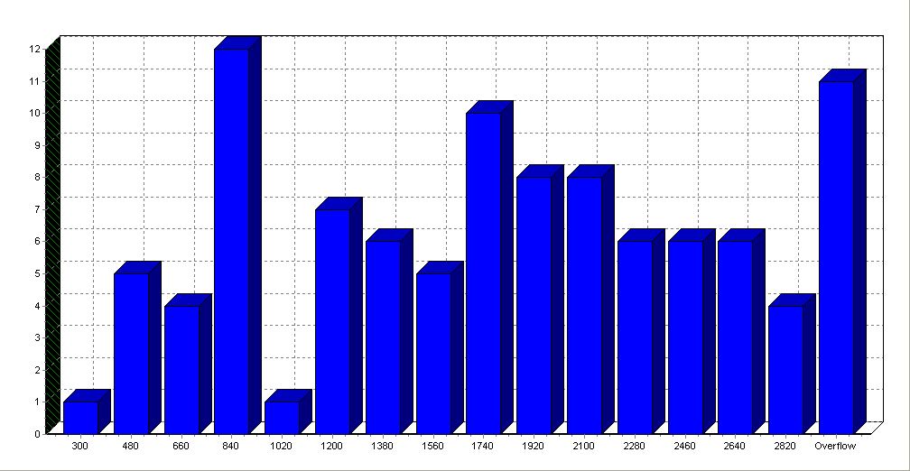

TUMAČENJE REZULTATA:

Simulacija je trajala 9263 minuta.Za to vreme u pristanište je pristalo 154 brodova.

U trenutku zaustavljanja simulacije u redu za dokove čekalo je 48 brodova, u redu za kran čekao je jedan brod dok se njih 5 istovaralo.

Od 100 brodova, koliko ih je prošlo kroz pristanište, njih 12 je punilo gorivo a ostalih 88 su samo vršili istovar. Prosečna iskorišćenost dokova iznosi 97,7% a prosečna iskorišćenost kranova iznosi 98,1%. Prosečno zadržavanje broda u doku iznosi 517,238 vremenskih jedinica.

- Blok MARK

Kada program počne da radi, vrši se otkucavanje vremenskih jedinica, jer u sebi ima časovnik. To je vreme apsolutnog sata (CLOCK TIME). Ovo vreme važi za sve transakcije istovremeno od trenutka ulaska transakcija u model (sistem). Pored ovog vremena, postoji takozvano MARK TIME koje služi da u datom modelu odredimo „tranzitno vreme“ za svaku transakciju. Tranzitno vreme je vreme putovanja transakcije u pojedinim segmentima modela.

MARK TIME se može računati za svaku transakciju. Program na početku markira svaku transakciju sa apsolutnim vremenom (CLOCK TIME) sa kojim ona prvobitno ulazi u model. U tom trenutku „MARK TIME“ jednako je apsolutnom vremenu simulacije (CLOCK TIME), dok je tranzitno vreme jednako nuli, jer se ono računa na sledeći način:

TRANZITNO VREME = APSOLUTNO VREME – „MARK“ VREME

Proizilazi da nema potrebe za progresivnim praćenjem tranzitnog vremena za sve transakcije unutar modela sa promenom (porastom) vremena apsolutnog sata, jer je to vreme istovremeno i tranzitno vreme transakcije kroz model (sistem).

Ako nas interesuje vreme putovanja transakcije kroz određeni segment modela, onda je potrebno vratiti tranzitno vreme transakcije na nulu. U tu svrhu koristi se blok MARK.

MARK [A]

Operand A definiše broj parametara transakcije u koji se upisuje tekuće vreme apsolutnog sata.

Kad god transakcija uđe u blok MARK, „MARK“ VREME te transakcije se izjednačuje sa apsolutnim vremenom (MARK TIME = CLOCK TIME). Operand A nije obavezan i, u zavisnosti od toga, ovaj blok radi na dva načina:

- Ako se operand A izostavi ili je jednak nuli, tada se tranzitno vreme transakcije anulira, tj. vrši se resetovanje vremena putovanja transakcije, jer se „MARK“ VREME izjednačuje sa CLOCK TIME (TRANZIT VREME = CLOCK TIME – MARK TIME = 0).
- Ako se koristi operand A, tada on definiše broj parametara transakcije kome će biti pripisano vreme apsolutnog sata. Na taj način možemo da merimo tranzitno vreme kroz određeni segment modela. Pri tome MARK vreme transakcije se ne menja.

Primeri:

MARK - postavi tranzitno vreme na nulu

MARK 5 - vrednost apsolutnog sata pripiši parametru 5

MARK 6 - vrednost apsolutnog sata pripiši parametru 6

Ukoliko želimo da tabeliramo vreme opsluživanja klijenata na šalteru, onda koristimo blok MARK na odgovarajućim mestima, a to se vreme može izračunati pomoću naredbe VARIABLE, na sledeći način:

VREME VARIABLE P6-P5

Takođe, možemo registrovati trenutke pristupanja transakcije na određeno mesto u blok dijagramu.

Ukoliko nas interesuje vreme putovanja transakcije od nekog bloka b1 do drugog bloka b2, tada je potrebno odmah iza bloka b1 resetovati (anulirati) vreme putovanja transakcije. To se postiže pomoću bloka MARK.

Zadatak 5: INSPEKCIJA PROIZVEDENIH DELOVA - IV

Mašina proizvodi delove i svakih 5 minuta delovi idu na inspekciju. Inspekciju vrši grupa inspektora koja je ograničena na 3 inspektora. Vreme rada jednog inspektora je 12±9 minuta. Zna se da mašina proizvodi 10% škarta.

Simulirati proces pregleda 1000 delova. Za vremensku jedinicu uzeti 1 minut.

Snimiti histogram vremena inspekcije delova. Histogram treba da ima 5 klasa sa intervalima (0,5] (5,10] (10,15] (20,25].

Rešenje:

IZVORNI PROGRAM:

SIMULATE pocetak simulacije
GENERATE 5 proizvodnja delova
ENTER 1 zaposedanje jednog inspekcije
MARK resetovanje vremena
ADVANCE 12,9 pregled

LEAVE 1 oslobadjanje inspekcije
TABULATE 1 azuriranje tabele
TRANSFER .1,,ODB selekcija
TERMINATE 1 ispravni delovi
ODB TERMINATE 1 odbaceni delovi
1 STORAGE 3 deklaracija 3 inspektora
1 TABLE M1,5,5,5 deklaracija tabele
START 1000 simulirati 1000 delova
END kraj programa

LISTING PROGRAMA POSLE PREVOĐENJA:

GPSS/FON - Assembler Ver. 4.0, 2003
-------------------------------------
1| SIMULATE
2| 1 GENERATE 5
3| 2 ENTER 1
4| 3 MARK
5| 4 ADVANCE 12,9
6| 5 LEAVE 1
7| 6 TABULATE 1
8| 7 TRANSFER .1,,ODB
9| 8 TERMINATE 1
10| 9 ODB TERMINATE 1
11| 1 STORAGE 3
12| 1 TABLE M1,5,5,5
13| START 1000
14| END
------------------------------------
No errors detected

REZULTAT:

GPSSW/FON Ver. 4.0, Simulating results

Relative clock 5006 Absolute clock 5006
Block counts
Block Current Total
1 0 1001
2 0 1001
3 0 1001
4 1 1001
5 0 1000
6 0 1000
7 0 1000
8 0 888
9 0 112

Storage Capacity Average Average Entries Average Current Maximum
Contents Utilisation Time/tran Contents Contents
1 3 2.405 .802 1001 12.026 1 3

Table 1
Entries in table Mean argument Standard deviation Sum of arguments
1000 12.037 5.223 12037.000

Upper Observed Percent Cumulative Cumulative Multiple Deviation
limit frequency of total percentage remaninder of mean from mean
5 142 14.200 14.200 85.800 .415 -1.347
10 269 26.900 41.100 58.900 .831 -.390
15 276 27.600 68.700 31.300 1.246 .567
20 288 28.800 97.500 2.500 1.662 1.524
25 25 2.500 100.000 .000 2.077 2.482

HISTOGRAM VREMENA INSPEKCIJE DELOVA:

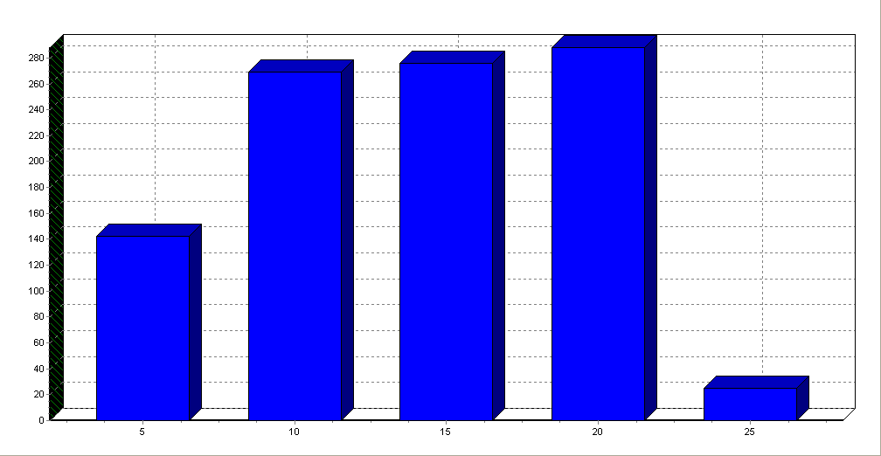

TUMAČENJE REZULTATA:

Simulacija je trajala 5006 vremenskih jedinica, odnosno 5006 minuta. Broj proizvoda nad kojima je izvršena inspekcija je 1001, gde je nakon završetka simulacije (kada je pregledano svih 1000 proizvoda) jedan proizvod ostao u sistemu (1000+1=1001).

Iskorišćenost sva tri inspektora je 80,2%, a srednje vreme provedeno na ispitivanju proizvoda je 12,026 vremenskih jedinica.

Srednja vrednost zadržavanja proizvoda pri inspekciji je 2,405 vremenskij jedinica.

Iz tabele dobijene u rešenju, kao i sa histograma vremena inspekcije delova uočavamo da je najveći broj proizvoda iskontrolisan u četvrtom intervalu, tačnije 288 proizvoda, što je 28,8% od ukupnog broja iskontrolisanih proizvoda, samim tim i najviše vremena je potrošeno na inspekciju.

Standardni numerički atributi (SNA)

U cilju numeričke obrade koju zahtevaju složeniji modeli, GPSS procesor omogućuje pristup raznim internim varijablama simulatora i atributima transakcija i permanentnih emtiteta.

Osnovni tipovi ovih varijabli (SNA) su:

C1 – tekuće vreme časovnika
M1 – vreme putovanja transakcije
Nn – ukupan broj τ koje su prošle kroz blok n
Fn – tekući status uređaja n
Sn – tekući angažovani kapacitet skladišta n
Rn – tekući slobodni kapacitet skladišta
Qn – trenutna dužina reda n
Xn – memorijska lokacija n
Wn – trenutni broj τ u bloku n
Pn – parametar n transakcije
Vn – vrednost varijable n (rezultat aritmetičkog izraza)
RNn – vrednost GSB (uniformnog) n
FNn – vrednost funkcije n
CHn – trenutni broj τ u korisničkom lancu n

Umesto broja n entiteta/bloka u definisanju SNA mogu se koristiti njihovi simbolički nazivi. Tada se umesto n piše:
$ime

Primeri:

F$INSP - status uređaja „INSP“

Q$KASA - dužina reda „KASA“

SNA mogu da se koriste u operandima GPSS naredbi:

GENERATE 36,FN1
ADVANCE X120, FN2
TRANSFER RN1,1, 2
I5 TABLE P11, 5, 5, 5

- Memorijske lokacije

Memorijske lokacije (SAVEVALUES) su SNA koji permanentno egzistiraju tokom izvršenja GPSS programa i koji su pod direktnom kontrolom programera.

Memorijske lokacije imenuju se sa Xn (ceo broj na dužini jedne reči), ili sa XHn (ceo broj na dužini jedne polureči). Dopušta se simboličko imenovanje (npr. X$VISINA, XH$TIMER).

Vrednost memorijske lokacije može da se zada/modifikuje pomoću bloka naredbe:
SAVEVALUE$\begin{aligned}\left\{n | \right\}\left\{n+ | \right\}\end{aligned}\left\{\right\}$, x [, H]

gde je:

n – broj/ime memorijske lokacije (+/- označava dodavanje/oduzimanje)
x – vrednost koja se stavlja u Xn, odnosno dodaje ili oduzima od Xn
H – stavlja se ako je memorijska lokacija na dužini polureči (XHn)

Primeri:

SAVEVALUE 2, Q5 - X2 postaje brojno jednaka dužini reda broj 5

SAVEVALUE TEZ+, V$PROM, H - XH$TEZ se uvećava za vrednost V$PROM

Početna vrednost memorijske lokacije može da se inicijalizuje na početku izvršavanja programa pomoću kontrolne naredbe:

INITIAL$\begin{aligned}\left\{\text{Xn} | \right\}\end{aligned}\left\{\right\}$, k

Primeri:

INITIAL X50,8
INITIAL XH2, -32768
INITIAL XH$TEZ, 100

Nakon završetka simulacije automatski će se u izlaznom izveštaju prikazati sve memorijske lokacije (Xn/XHn) koje imaju vrednost različitu od nule.

- Parametri transakcija

Svaka transakcija τ može da ima određeni broj parametara (najviše 100) – atributi transakcije. Broj parametara transakcije definiše se u trenutku njenog generisanja, pomoću naredbe GENERATE. Ukoliko se to ne uradi, broj parametara transakcije biće 12.

Parametri transakcije imenuju se kao SNA oblika Pn n$∈$[ 1,100]. Nije dozvoljeno imenovanje pomoću simbola. Prilikom generisanja transakcije svi njeni parametri imaju automatski vrednost 0.

Vrednost parametara transakcije može da se zadaje/modifikuje pomoću blok naredbe:

ASSIGN$\begin{aligned}\left\{n | \right\}\left\{n+ | \right\}\end{aligned}\left\{\right\}$, X

gde je:

n – broj parametara (+/- određuje dodavanje/oduzimanje x)
x – vrednost koja se stavlja u parametar, dodaje ili oduzima od parametra

Primeri:

ASSIGN 4, 5 - vrednost P4 postaje 5

ASSIGN 4+, 5 - P4 se uvećava za 5

ASSIGN 4-, 5 - P4 se umanjuje za 5

- Aritmetički izrazi i varijable

Aritmetički izrazi su kombinacija konstanti, SNA i aritmetičkih operatora:

+ - sabiranje
- - oduzimanje
* - množenje
/ - deljenje
@ - modulo deljenje (ostatak)

Svaki aritmetički izraz mora da se deklariše pomoću deklaracione naredbe:

j VARIABLE aritmetički izraz

Primeri:

V5 VARIABLE S6+5*(Q12+Q17) - kad god se u programu navede V5 vršiće se računanje
gornjeg izraza, a rezultat će biti stavljen u V5
...
ADVANCE V$TKASA - zadržavanje kupaca na kasi
...
TKASA VARIABLE P1*10+25 - vreme zadržavanja kupca na kasi zavisi od broja artikala
koje kupac kupuje (parametar transakcije)

Zadatak 6: SAMOUSLUGA - I

Kupci dolaze svakih 40±30 sekundi. Vreme kupovine je n*30+10 (n= broj artikala). Vreme opsluživanja kupca na kasi je n*10+25 sekundi, sa uniformnim odstupanjem ±20%. Samousluga ima ukupno 50 korpi i ukupno 5 kasa sa identičnim karakteristikama. Maksimalni broj artikala koji mogu stati u korpu je 20.

Simulaciju vršiti na dužini od jednog sata. Snimiti histogram vremena boravka kupaca u samoposluzi.

Odrediti i srednje vreme čekanja kupaca u redu pred kasom.

Rešenje:

IZVORNI PROGRAM:

SIMULATE pocetak simulacije
GENERATE 40,30 dolazak kupaca
ENTER KORPE kupac uzima korpu
ASSIGN 1,V$BRART odredjivanje broja artikala
ADVANCE V$VRKUP boravak u pazarnom prostoru
QUEUE RED prijava cekanja
ENTER KASE dolazak na kasu
DEPART RED odjava cekanja
ADVANCE V$VROPS,V$ODST opsluzivanje na kasi
LEAVE KASE napustanje kase
LEAVE KORPE kupac ostavlja korpu
TABULATE HIST snimanje histograma
TERMINATE kupac napusta samoposlugu
GENERATE 3600 tajmer
TERMINATE 1
HIST TABLE M1,100,100,8 deklaracija histograma
BRART VARIABLE X$MAX*RN1/1000 +1 broj artikala
VRKUP VARIABLE P1*30+10 vreme kupovine
VROPS VARIABLE P1*10+25 vreme opsluzivanja
ODST VARIABLE V$VROPS/5 odstupanje 20%
INITIAL X$MAX,20 maksimalni broj artikala
KASE STORAGE 5 5 kasa
KORPE STORAGE 50 50 korpi
START 1 simulacija traje jedan sat
END kraj programa

Napomena:

S obzirom da se ENTER blok nalazi neposredno iza GENERATE bloka, transakcija-kupci će se generisati samo ako ENTER blok ne odbije pristup (tj. ako ima praznih korpi). Na taj način se sekvenca dolazaka kupaca prekida povremeno.
Ako se želi neprekidna sekvenca kupaca potrebno je iza GENERATE bloka ubaciti neki blok koji nikada ne odbija pristup. Npr.:

GENERATE 40,30
ADVANCE 0
ENTER KORPE

Posledica ovoga bi bila kao da se pred samoposlugom formira red kupaca koji čekaju slobodne korpe.

LISTING PROGRAMA POSLE PREVOĐENJA:

GPSS/FON - Assembler Ver. 4.0, 2003
-------------------------------------
1| SIMULATE
2| 1 GENERATE 40,30
3| 2 ENTER KORPE
4| 3 ASSIGN 1,V$BRART
5| 4 ADVANCE V$VRKUP
6| 5 QUEUE RED
7| 6 ENTER KASE
8| 7 DEPART RED
9| 8 ADVANCE V$VROPS,V$ODST
10| 9 LEAVE KASE
11| 10 LEAVE KORPE
12| 11 TABULATE HIST
13| 12 TERMINATE
14| 13 GENERATE 3600
15| 14 TERMINATE 1
16| HIST TABLE M1,100,100,8
17| BRART VARIABLE X$MAX*RN1/1000 +1
18| VRKUP VARIABLE P1*30+10
19| VROPS VARIABLE P1*10+25
20| ODST VARIABLE V$VROPS/5
21| INITIAL X$MAX,20
22| KASE STORAGE 5
23| KORPE STORAGE 50
24| START 1
25| END

Savevalue symbols and corresponding numbers
1: MAX

Storage symbols and corresponding numbers
1: KASE
2: KORPE

Queue symbols and corresponding numbers
1: RED

Table symbols and corresponding numbers
1: HIST

Variable symbols and corresponding numbers
1: BRART
2: VRKUP

3: VROPS
4: ODST
------------------------------------
No errors detected

REZULTAT:

GPSSW/FON Ver. 4.0, Simulating results

Relative clock 3600 Absolute clock 3600
Block counts
Block Current Total
1 0 87
2 0 87
3 0 87
4 8 87
5 0 79
6 0 79
7 0 79
8 3 79
9 0 76
10 0 76
11 0 76
12 0 76
13 0 1
14 0 1

Storage Capacity Average Average Entries Average Current Maximum
Contents Utilisation Time/tran Contents Contents
1 5 2.400 .480 79 110.744 3 5
2 50 8.862 .177 87 370.872 11 14

Table 1
Entries in table Mean argument Standard deviation Sum of arguments
76 385.697 234.619 29313.000

Upper Observed Percent Cumulative Cumulative Multiple Deviation
limit frequency of total percentage remaninder of mean from mean
100 13 17.105 17.105 82.895 .259 -1.218
200 7 9.211 26.316 73.684 .519 -.791
300 10 13.158 39.474 60.526 .778 -.365
400 10 13.158 52.632 47.368 1.037 .061
500 7 9.211 61.842 38.158 1.296 .487
600 12 15.789 77.632 22.368 1.556 .913
700 8 10.526 88.158 11.842 1.815 1.340
800 9 11.842 100.000 .000 2.074 1.766

Queue Maximum Average Total Zero Percent Average Current
contents contents entries entries zeros time/trans contents
1 4 .073 79 71 89.873 3.304 0

SaveValues
X$1 = 20

HISTOGRAM VREMENA BORAVKA KUPACA U SAMOPOSLUZI:

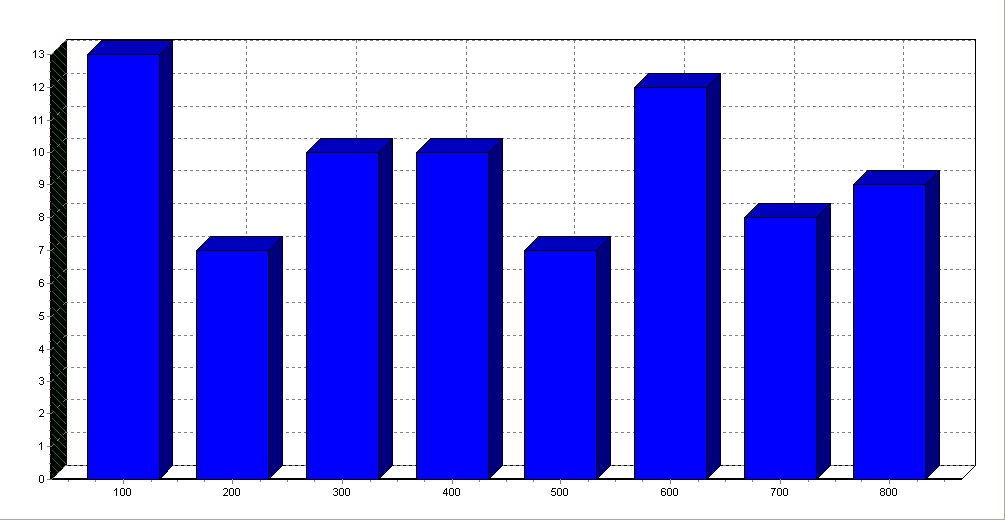

TUMAČENJE REZULTATA:

U samoposlugu je nakon sat vremena pristiglo ukupno 87 kupaca. Od tog broja, njih 76 je nakon završetka simulacije završilo sa kupovinom, troje je ostalo za kasama a njih osmoro je i dalje stajalo u redu za kasom.

U redu za kasom stajalo je ukupno 79 klijenata. Prosečno vreme zadržavanja u redu po klijentu iznosi 3.304 vremenskih jedinica.

Prosečna iskorišćenost kase iznosi 48%. Srednje vreme rada kase iznosi 110,744 vremenskih jedinica. Prosečno zadržavanje kupaca za kasom je 2.400 vj. Po završetku simulacije za kasom je ostalo da se opslužuje troje kupaca.

Iskorišćenost korpi je 17,7%, a srednje vreme njihovog korišćenja od strane kupaca iznosi 370,872 vremenske jedinice. 11 korpi je ostalo zauzeto po završetku simulacije ( 8 korpi kod kupaca koji su čekali u redu pred kasom i 3 korpe kod klijenata koji su opsluživani za kasama).

- Funkcije

Funkcije se deklarišu pomoću deklaracione naredbe:

j FUNCTION arg., $\begin{aligned}\left\{\text{Cn} | \right\}\end{aligned}\left\{\right\}$
X₁,Z₁/X₂,Z₂/…/X_{n},Z_{n}

gde je:

j – broj/ime funkcije
arg – argument funkcije (SNA)
n – broj tačaka sa kojima se definiše funkcija
C – oznaka za kontinualnu funkciju
D – oznaka za diskretnu funkciju
(X_{i}, Z_{i}) – parovi vrednosti sa kojima se definiše funkcija

Primeri:

EXPO FUNCTION RN1, C24 - funkcija za generisanje eksponencijalne raspodele
0,0/.1,.104/.2,.222/.../.9997,8

BRART FUNCTION RN1,D4 - funkcija za generisanje broja artikala koje kupac kupuje
.2,5/.5,10/.9,15/1.0,20

VRKUP FUNCTION P1, C5 - funkcija vremena kupovine u zavisnosti od broja artikala
0,0/5,400/10,900/15,1500/
/20,2250
...
GENERATE 36,FN$EXPO - dolazak kupaca u samoposlugu
...
ASSIGN 1,FN$BRART - određivanje broja artikala koje kupac kupuje
...
ADVANCE 1,FN$VRKUP - zadržavanje kupaca u pazarnom prostoru
...

Napomene:

- GPSS procesor obezbeđuje da se u slučaju ADVANCE:GENERATE naredbe sa FNn na mestu drugog operatora, prvi i drugi operator množe.
- GPSS podržava 8 uniformnih generatora slučajnih brojeva: RN1, RN2, ..., RN8
- Vrednost RN_{i} zavise od načina njihovog korišćenja:
  - Ako se GSB koristi kao argument funkcije tada on daje vrednost 0.000000,..., 0.999999
  - Ako se GSB koristi na neki drugi način (npr. u aritmetičkom izrazu) tada on daje vrednost 000,..., 999

Zadatak 7: SAMOUSLUGA – II

Dolazak kupaca je Poissonovski proces. Srednja vrednost vremena između dolazaka kupaca je 40 sekundi. Vreme kupovine koje kupac provodi u samoposluzi zavisno od broj artikala koje kupuje dato je u sledećoj tabeli:

Broj artikala | Vreme
0 | 0
5 | 400
10 | 900
15 | 1500
20 | 2250

Verovatnoće sa kojima kupac bira broj artikala su date u sledećoj tabeli:

Verovatnoće | Broj artikala
0.2 | 5
0.3 | 10
0.4 | 15
0.1 | 20

Vreme opsluživanja kupca na kasi je n*10+25 sekundi, sa uniformnim odstupanjem ±20%. Samousluga ima ukupno50 korpi i ukupno 5 kasa sa identičnim karakteristikama.

Simulaciju vršiti na dužini od jednog sata. Snimiti histogram vremena boravka kupaca u samoposluzi.

Odrediti i srednje vreme čekanja kupaca u redu pred kasom.

Rešenje:

IZVORNI PROGRAM:

SIMULATE pocetak simulacije
GENERATE X$SVD,FN$EXPO dolazak kupaca
ENTER KORPE kupac uzima korpu
ASSIGN 1,FN$BRART odredjivanje broja artikala
ADVANCE FN$VRKUP boravak u pazarnom prostoru
QUEUE RED prijava cekanja
ENTER KASE dolazak na kasu
DEPART RED odjava cekanja
ADVANCE V$VROPS,V$ODST opsluzivanje na kasi
LEAVE KASE napustanje kase
LEAVE KORPE kupac ostavlja korpu
TABULATE HIST snimanje histograma
TERMINATE kupac napusta samoposlugu
GENERATE 3600 tajmer
TERMINATE 1
HIST TABLE M1,500,500,6 deklaracija histograma
BRART FUNCTION RN1,D4 broj artikala
.2,5/.5,10/.9,15/1.0,20
VRKUP FUNCTION P1,C5 vreme kupovine
0,0/5,400/10,900/15,1500/20,2250
EXPO FUNCTION RN1,C24 eksponencijalna raspodela
0,0/.1,.104/.2,.222/.3,.355/.4,.509/
.5,.69/.6,.915/.7,1.2/.75,1.38/.8,1.6/
.84,1.83/.88,2.12/.9,2.3/.92,2.52/.94,2.81/
.95,2.99/.96,3.2/.97,3.5/.98,3.9/.99,4.6/
.995,5.3/.998,6.2/.999,7/.9998,8
VROPS VARIABLE P1*10+25 vreme opsluzivanja na kasi
ODST VARIABLE V$VROPS/5 odstupanje 20%
INITIAL X$SVD,40 srednje vreme dolazaka kupaca
KASE STORAGE 5 5 kasa
KORPE STORAGE 50 50 korpi
START 1 simulacija traje jedan sat
END kraj programa

LISTING PROGRAMA POSLE PREVOĐENJA:

GPSS/FON - Assembler Ver. 4.0, 2003
-------------------------------------
1| SIMULATE
2| 1 GENERATE X$SVD,FN$EXPO
3| 2 ENTER KORPE
4| 3 ASSIGN 1,FN$BRART
5| 4 ADVANCE FN$VRKUP
6| 5 QUEUE RED
7| 6 ENTER KASE
8| 7 DEPART RED
9| 8 ADVANCE V$VROPS,V$ODST
10| 9 LEAVE KASE
11| 10 LEAVE KORPE
12| 11 TABULATE HIST
13| 12 TERMINATE
14| 13 GENERATE 3600
15| 14 TERMINATE 1
16| HIST TABLE M1,500,500,6
17| BRART FUNCTION RN1,D4
18| .2,5/.5,10/.9,15/1.0,20
19| VRKUP FUNCTION P1,C5
20| 0,0/5,400/10,900/15,1500/20,2250
21| EXPO FUNCTION RN1,C24
22| 0,0/.1,.104/.2,.222/.3,.355/.4,.509/
23| .5,.69/.6,.915/.7,1.2/.75,1.38/.8,1.6/
24| .84,1.83/.88,2.12/.9,2.3/.92,2.52/.94,2.81/
25| .95,2.99/.96,3.2/.97,3.5/.98,3.9/.99,4.6/
26| .995,5.3/.998,6.2/.999,7/.9998,8

27| VROPS VARIABLE P1*10+25
28| ODST VARIABLE V$VROPS/5
29| INITIAL X$SVD,40
30| KASE STORAGE 5
31| KORPE STORAGE 50
32| START 1
33| END

Function symbols and corresponding numbers
1: BRART
2: VRKUP
3: EXPO

Savevalue symbols and corresponding numbers
1: SVD

Storage symbols and corresponding numbers
1: KASE
2: KORPE

Queue symbols and corresponding numbers
1: RED

Table symbols and corresponding numbers
1: HIST

Variable symbols and corresponding numbers
1: VROPS
2: ODST
------------------------------------
No errors detected

REZULTAT:

GPSSW/FON Ver. 4.0, Simulating results

Relative clock 3600 Absolute clock 3600
Block counts
Block Current Total
1 0 106
2 0 106
3 0 106
4 35 106
5 0 71
6 0 71
7 0 71
8 3 71
9 0 68
10 0 68
11 0 68
12 0 68
13 0 1
14 0 1

Storage Capacity Average Average Entries Average Current Maximum
Contents Utilisation Time/tran Contents Contents
1 5 2.693 .539 71 138.414 3 5
2 50 34.077 .682 106 1157.333 38 47

Table 1
Entries in table Mean argument Standard deviation Sum of arguments
68 1281.574 559.842 87147.000

Upper Observed Percent Cumulative Cumulative Multiple Deviation
limit frequency of total percentage remaninder of mean from mean
500 10 14.706 14.706 85.294 .390 -1.396
1000 5 7.353 22.059 77.941 .780 -.503
1500 20 29.412 51.471 48.529 1.170 .390
2000 29 42.647 94.118 5.882 1.561 1.283
2500 3 4.412 98.529 1.471 1.951 2.176
3000 1 1.471 100.000 .000 2.341 3.069

Queue Maximum Average Total Zero Percent Average Current
contents contents entries entries zeros time/trans contents
1 3 .311 71 45 63.380 15.746 0

SaveValues
X$1 = 40

HISTOGRAM VREMENA BORAVKA KUPACA U SAMOPOSLUZI:

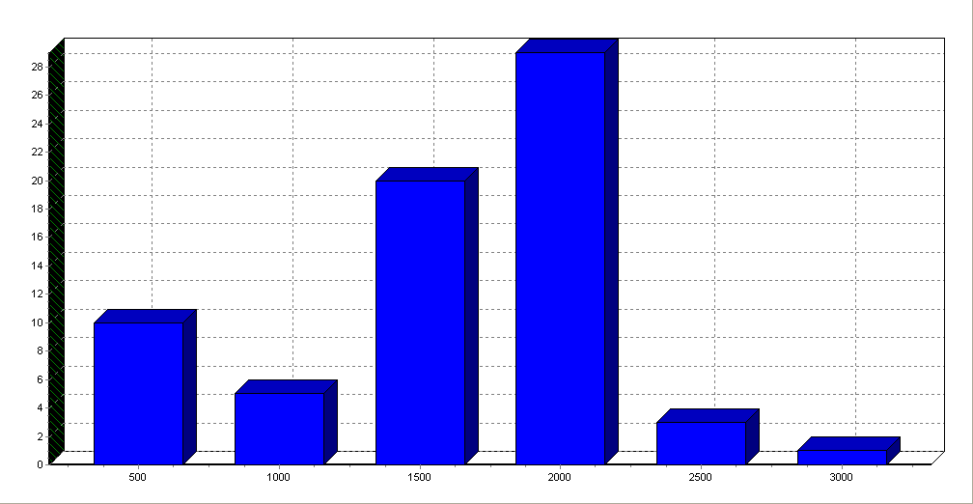

TUMAČENJE REZULTATA:

U samoposlugu je nakon sat vremena pristiglo ukupno 106 kupaca. Od tog broja, njih 68 je nakon završetka simulacije završilo sa kupovinom, troje je ostalo za kasama a njih 35 je i dalje stajalo u redu za kasom.

U redu za kasom stajalo je ukupno 71 klijenata. Prosečno vreme zadržavanja u redu po klijentu iznosi 15.746 vremenskih jedinica.

Prosečna iskorišćenost kase iznosi 53,9%. Srednje vreme rada kase iznosi 138,414 vremenskih jedinica. Prosečno zadržavanje kupaca za kasom je 2.693 vj. Po završetku simulacije za kasom je ostalo da se opslužuje troje kupaca.

Iskorišćenost korpi je 68,2%, a srednje vreme njihovog korišćenja od strane kupaca iznosi 1157,333 vremenske jedinice. 38 korpi je ostalo zauzeto po završetku simulacije ( 35 korpi kod kupaca koji su čekali u redu pred kasom i 3 korpe kod klijenata koji su opsluživani za kasama).

Uslovno račvanje putanja transakcija

- Račvanje po uslovu stanja na blokovima

TRANSFER BOTH, [l1], l2

U ovom slučaju, transakcija odlazi na blok sa labelom I₁ ako taj blok može da je primi. Ako ne može, odlazi na blok sa labelom I₂ ukoliko on može da je primi. Ako ni jedan od blokova ne može da primi transakciju ona će ostati u bloku TRANSFER sve dok jedan od blokova ne ostvari uslov prijema. Prednost ima blok na labeli I₁.

Zadatak 8: SAMOUSLUGA – III

Dolazak kupaca je Poissonovski proces. Srednja vrednost vremena između dolazaka kupaca je 40 sekundi. Vreme kupovine koje kupac provodi u samoposluzi zavisno od broj artikala koje kupuje dato je u sledećoj tabeli:

Broj artikala | Vreme
0 | 0
5 | 400
10 | 900
15 | 1500
20 | 2250

Verovatnoće sa kojima kupac bira broj artikala su date u sledećoj tabeli:

Verovatnoće | Broj artikala
0.2 | 5
0.3 | 10
0.4 | 15
0.1 | 20

Vreme opsluživanja kupca na kasi je n*10+25 sekundi, sa uniformnim odstupanjem ±20%. Samousluga ima ukupno 50 korpi i ukupno 5 kasa sa identičnim karakteristikama. Kupci odmah napuštaju samoposlugu ako nema praznih korpi.

Simulaciju vršiti na dužini od jednog sata. Snimiti histogram vremena boravka kupaca u samoposluzi.

Odrediti i srednje vreme čekanja kupaca u redu pred kasom.

Rešenje:

IZVORNI PROGRAM:

SIMULATE pocetak simulacije
GENERATE X$SVD,FN$EXPO dolazak kupaca
TRANSFER BOTH,,ODLAZ ako nema korpi kupac odlazi
ENTER KORPE kupac uzima korpu
ASSIGN 1,FN$BRART odredjivanje broja artikala
ADVANCE FN$VRKUP boravak u pazarnom prostoru
QUEUE RED prijava cekanja
ENTER KASE dolazak na kasu
DEPART RED odjava cekanja
ADVANCE V$VROPS,V$ODST opsluzivanje na kasi
LEAVE KASE napustanje kase
LEAVE KORPE kupac ostavlja korpu
TABULATE HIST snimanje histograma
TERMINATE kupac napusta samoposlugu
ODLAZ TERMINATE kupci koji su otisli jer nije bilo slobodnih
korpi
GENERATE 3600 tajmer
TERMINATE 1
HIST TABLE M1,500,500,6 deklaracija histograma
BRART FUNCTION RN1,D4 broj artikala
.2,5/.5,10/.9,15/1.0,20
VRKUP FUNCTION P1,C5 vreme kupovine
0,0/5,400/10,900/15,1500/20,2250
EXPO FUNCTION RN1,C24 eksponencijalna raspodela
0,0/.1,.104/.2,.222/.3,.355/.4,.509/
.5,.69/.6,.915/.7,1.2/.75,1.38/.8,1.6/
.84,1.83/.88,2.12/.9,2.3/.92,2.52/.94,2.81/
.95,2.99/.96,3.2/.97,3.5/.98,3.9/.99,4.6/
.995,5.3/.998,6.2/.999,7/.9998,8
VROPS VARIABLE P1*10+25 vreme opsluzivanja na kasi
ODST VARIABLE V$VROPS/5 odstupanje 20%
INITIAL X$SVD,40 srednje vreme dolazaka kupaca
KASE STORAGE 5 5 kasa
KORPE STORAGE 50 50 korpi
START 1 simulacija traje jedan sat
END kraj programa

LISTING PROGRAMA POSLE PREVOĐENJA:

GPSS/FON - Assembler Ver. 4.0, 2003
-------------------------------------
1| SIMULATE
2| 1 GENERATE X$SVD,FN$EXPO
3| 2 TRANSFER BOTH,,ODLAZ
4| 3 ENTER KORPE
5| 4 ASSIGN 1,FN$BRART
6| 5 ADVANCE FN$VRKUP
7| 6 QUEUE RED
8| 7 ENTER KASE
9| 8 DEPART RED
10| 9 ADVANCE V$VROPS,V$ODST

11| 10 LEAVE KASE
12| 11 LEAVE KORPE
13| 12 TABULATE HIST
14| 13 TERMINATE
15| 14 ODLAZ TERMINATE
16| 15 GENERATE 3600
17| 16 TERMINATE 1
18| HIST TABLE M1,500,500,6
19| BRART FUNCTION RN1,D4
20| .2,5/.5,10/.9,15/1.0,20
21| VRKUP FUNCTION P1,C5
22| 0,0/5,400/10,900/15,1500/20,2250
23| EXPO FUNCTION RN1,C24
24| 0,0/.1,.104/.2,.222/.3,.355/.4,.509/
25| .5,.69/.6,.915/.7,1.2/.75,1.38/.8,1.6/
26| .84,1.83/.88,2.12/.9,2.3/.92,2.52/.94,2.81/
27| .95,2.99/.96,3.2/.97,3.5/.98,3.9/.99,4.6/
28| .995,5.3/.998,6.2/.999,7/.9998,8
29| VROPS VARIABLE P1*10+25
30| ODST VARIABLE V$VROPS/5
31| INITIAL X$SVD,40
32| KASE STORAGE 5
33| KORPE STORAGE 50
34| START 1
35| END

Function symbols and corresponding numbers
1: BRART
2: VRKUP
3: EXPO

Savevalue symbols and corresponding numbers
1: SVD

Storage symbols and corresponding numbers
1: KASE
2: KORPE

Queue symbols and corresponding numbers
1: RED

Table symbols and corresponding numbers
1: HIST

Variable symbols and corresponding numbers
1: VROPS
2: ODST
------------------------------------
No errors detected

REZULTAT:

GPSSW/FON Ver. 4.0, Simulating results

Relative clock 3600 Absolute clock 3600
Block counts
Block Current Total
1 0 106
2 0 106
3 0 106
4 0 106
5 35 106
6 0 71
7 0 71
8 0 71
9 3 71
10 0 68

11 0 68
12 0 68
13 0 68
14 0 0
15 0 1
16 0 1

Storage Capacity Average Average Entries Average Current Maximum
Contents Utilisation Time/tran Contents Contents
1 5 2.693 .539 71 138.414 3 5
2 50 34.077 .682 106 1157.333 38 47

Table 1
Entries in table Mean argument Standard deviation Sum of arguments
68 1281.574 559.842 87147.000

Upper Observed Percent Cumulative Cumulative Multiple Deviation
limit frequency of total percentage remaninder of mean from mean
500 10 14.706 14.706 85.294 .390 -1.396
1000 5 7.353 22.059 77.941 .780 -.503
1500 20 29.412 51.471 48.529 1.170 .390
2000 29 42.647 94.118 5.882 1.561 1.283
2500 3 4.412 98.529 1.471 1.951 2.176
3000 1 1.471 100.000 .000 2.341 3.069
Queue Maximum Average Total Zero Percent Average Current
contents contents entries entries zeros time/trans contents
1 3 .311 71 45 63.380 15.746 0

SaveValues
X$1 = 40

HISTOGRAM VREMENA BORAVKA KUPACA U SAMOPOSLUZI:

TUMAČENJE REZULTATA:

U samoposlugu je nakon sat vremena pristiglo ukupno 106 kupaca. Od tog broja, njih 68 je nakon završetka simulacije završilo sa kupovinom, troje je ostalo za kasama a njih 35 je i dalje stajalo u redu za kasom.

U redu za kasom stajalo je ukupno 71 klijenata. Prosečno vreme zadržavanja u redu po klijentu iznosi 15.746 vremenskih jedinica.

Prosečna iskorišćenost kase iznosi 53,9%. Srednje vreme rada kase iznosi 138,414 vremenskih jedinica. Prosečno zadržavanje kupaca za kasom je 2.693 vj. Po završetku simulacije za kasom je ostalo da se opslužuje troje kupaca.

Iskorišćenost korpi je 68,2%, a srednje vreme njihovog korišćenja od strane kupaca iznosi 1157,333 vremenske jedinice. 38 korpi je ostalo zauzeto po završetku simulacije ( 35 korpi kod kupaca koji su čekali u redu pred kasom i 3 korpe kod klijenata koji su opsluživani za kasama).

Ni jedan kupac nije napustio samoposlugu odmah nakon ulaska jer je uvek po dolasku kupaca bilo slobodnih korpi.

- Račvanje po uslovu stanja uređaja
GATE X f [, l ]

gde je:

f – broj/ime uređaja
X – postfiks naredbe:
X = U – uređaj zauzet (in Use)
X = NU – uređaj slobodan (Not in Use)
ℓ - labela bloka na koji τ odlazi ako uslov nije ispunjen

(Ako se labela izostavi transakcija ostaje u ovom bloku sve dok se uslov ne ostvari – REFUSAL MODE)

- Račvanje po uslovu stanja skladišta

GATE X s [, l ]

gde je:

s – broj/ime skladišta
X – postfiks naredbe:
X = SF – skladište je puno (Storage Full)
X = SNF – skladište nije puno (Storage Not Full)
X = SE – skladište je prazno (Storage Empty)
X = SNE – skladište nije prazno (Storage Not Empty)

ℓ - labela bloka na koji τ odlazi ako uslov nije ispunjen

(Ako se labela izostavi transakcija ostaje u ovom bloku sve dok se uslov ne ostvari – REFUSAL MODE)

Zadatak 9: SIMULACIJA POLAGANJA ISPITA

Studenti polažu ispit u intervalu 10±3 minuta. 5% obično, u startu, odustane. Ostali staju u red i čekaju da se oslobodi mesto za pisanje koncepta. Pet studenata može u isto vreme da piše koncept, a ispituju dva profesora. 9% odustane kada vidi pitanja, a ostali, po završetku pisanja koncepta čekaju da neki profesor bude slobodan da ih pita. Vreme pisanje koncepta traje u intervalu 15±5 minuta. Vreme odgovaranja je diskretna funkcija:

Vreme odgovaranja (min.) | Kumulativne verovatnoće
2,5 | 0,1
2 | 0,3
5 | 0,5
3 | 0,7
4 | 0,9

Potrebno je da utvrdimo prosečno vreme čekanja, pisanja koncepta i odgovaranja, kao i broj studenata koji su odustali.

Similacija traje tri sata.

Rešenje:

IZVORNI PROGRAM:

SIMULATE pocetak simulacije
GENERATE 10,3 generisanje dolazaka na ispit
TRANSFER .05,,ODUS 5% odustaje
QUEUE RED 95% se ipak odlucuje sa izadje na ispit i staje u
red
GATE SNF KONC da li ima mesta za pisanje koncepta?
ENTER KONC
DEPART RED napustanje reda
TABULATE TAB1 histogram vremena provedenog u redu
MARK
TRANSFER .09,,ODUS 9% odustaje kada vidi pitanja
ADVANCE 15,5 pisanje koncepta
GATE SNF PROF da li je neki od profesora slobodan?
ENTER PROF
LEAVE KONC zavrsetak pisanja koncepta

TABULATE TAB2 histogram vremena provedenog u pisanju koncepta
MARK
ADVANCE X$SRED,FN$ISP odgovaranje
LEAVE PROF
TABULATE TAB3 histogram vremena provedenog u odgovaranju
MARK
TERMINATE napustanje ispita
INITIAL X$SRED,8 postavljanje pocetnih vrednosti
INITIAL X$ODUS,0
ODUS SAVEVALUE ODUS+,1 povecaj broj odustalih za 1
TABULATE TAB4 histogram broja studenata koji su odustali
TERMINATE napustanje ispita
KONC STORAGE 5 5 studenata pisu koncept
PROF STORAGE 2 2 profesora
TAB1 TABLE M1,5,15,10 deklaracija tabela
TAB2 TABLE M1,5,15,10
TAB3 TABLE M1,5,15,10
TAB4 TABLE M1,5,15,10
ISP FUNCTION RN1,D5 deklaracija f-je vremena odgovaranja
0.1,2.5/0.3,2/0.5,5/0.7,3/0.9,4
GENERATE 60 tajmer
TERMINATE 1
START 3 ispit traje 3 sata
END kraj programa

LISTING PROGRAMA POSLE PREVOĐENJA:

GPSS/FON - Assembler Ver. 4.0, 2003
-------------------------------------
1| SIMULATE
2| 1 GENERATE 10,3
3| 2 TRANSFER .05,,ODUS
4| 3 QUEUE RED
5| 4 GATE SNF KONC
6| 5 ENTER KONC
7| 6 DEPART RED
8| 7 TABULATE TAB1
9| 8 MARK
10| 9 TRANSFER .09,,ODUS
11| 10 ADVANCE 15,5
12| 11 GATE SNF PROF
13| 12 ENTER PROF
14| 13 LEAVE KONC
15| 14 TABULATE TAB2
16| 15 MARK
17| 16 ADVANCE X$SRED,FN$ISP
18| 17 LEAVE PROF
19| 18 TABULATE TAB3
20| 19 MARK
21| 20 TERMINATE
22| INITIAL X$SRED,8
23| INITIAL X$ODUS,0
24| 21 ODUS SAVEVALUE ODUS+,1
25| 22 TABULATE TAB4
26| 23 TERMINATE
27| KONC STORAGE 5
28| PROF STORAGE 2
29| TAB1 TABLE M1,5,15,10
30| TAB2 TABLE M1,5,15,10
31| TAB3 TABLE M1,5,15,10
32| TAB4 TABLE M1,5,15,10
33| ISP FUNCTION RN1,D5
34| 0.1,2.5/0.3,2/0.5,5/0.7,3/0.9,4
35| 24 GENERATE 60
36| 25 TERMINATE 1
37| START 3
38| END

Function symbols and corresponding numbers
1: ISP

Savevalue symbols and corresponding numbers
1: SRED
2: ODUS

Storage symbols and corresponding numbers
1: KONC
2: PROF

Queue symbols and corresponding numbers
1: RED

Table symbols and corresponding numbers
1: TAB1
2: TAB2
3: TAB3
4: TAB4
------------------------------------
No errors detected

REZULTAT:

GPSSW/FON Ver. 4.0, Simulating results

Relative clock 180 Absolute clock 180
Block counts
Block Current Total
1 0 18
2 0 18
3 0 15
4 0 15
5 0 15
6 0 15
7 0 15
8 0 15
9 0 15
10 0 12
11 2 12
12 0 10
13 0 10
14 0 10
15 0 10
16 2 10
17 0 8
18 0 8
19 0 8
20 0 8
21 0 6
22 0 6
23 0 6
24 0 3
25 0 3

Storage Capacity Average Average Entries Average Current Maximum
Contents Utilisation Time/tran Contents Contents
1 5 2.011 .402 15 25.143 5 5
2 2 1.376 .688 10 25.222 2 2

Table 1
Entries in table Mean argument Standard deviation Sum of arguments
15 ,000 ,000 ,000

Upper Observed Percent Cumulative Cumulative Multiple Deviation
limit frequency of total percentage remaninder of mean from mean
0 15 100,000 100,000 ,000 ,000 ,000

1 0 ,000 100,000 ,000 ,000 ,000
2 0 ,000 100,000 ,000 ,000 ,000
3 0 ,000 100,000 ,000 ,000 ,000
4 0 ,000 100,000 ,000 ,000 ,000
5 0 ,000 100,000 ,000 ,000 ,000
6 0 ,000 100,000 ,000 ,000 ,000
7 0 ,000 100,000 ,000 ,000 ,000
8 0 ,000 100,000 ,000 ,000 ,000
9 0 ,000 100,000 ,000 ,000 ,000

Table 2
Entries in table Mean argument Standard deviation Sum of arguments
10 19,000 9,177 190,000

Upper Observed Percent Cumulative Cumulative Multiple Deviation
limit frequency of total percentage remaninder of mean from mean
10 2 20,000 20,000 80,000 ,526 -,981
13 1 10,000 30,000 70,000 ,684 -,654
16 3 30,000 60,000 40,000 ,842 -,327
19 1 10,000 70,000 30,000 1,000 ,000
22 0 ,000 70,000 30,000 1,158 ,327
25 0 ,000 70,000 30,000 1,316 ,654
28 1 10,000 80,000 20,000 1,474 ,981
31 0 ,000 80,000 20,000 1,632 1,308
34 1 10,000 90,000 10,000 1,789 1,634
37 1 10,000 100,000 ,000 1,947 1,961

Table 3
Entries in table Mean argument Standard deviation Sum of arguments
8 27,500 8,928 220,000

Upper Observed Percent Cumulative Cumulative Multiple Deviation
limit frequency of total percentage remaninder of mean from mean
16 1 12,500 12,500 87,500 ,582 -1,288
20 1 12,500 25,000 75,000 ,727 -,840
24 3 37,500 62,500 37,500 ,873 -,392
28 0 ,000 62,500 37,500 1,018 ,056
32 1 12,500 75,000 25,000 1,164 ,504
36 0 ,000 75,000 25,000 1,309 ,952
40 2 25,000 100,000 ,000 1,455 1,400

Table 4
Entries in table Mean argument Standard deviation Sum of arguments
6 ,000 ,000 ,000

Upper Observed Percent Cumulative Cumulative Multiple Deviation
limit frequency of total percentage remaninder of mean from mean
0 6 100,000 100,000 ,000 ,000 ,000
1 0 ,000 100,000 ,000 ,000 ,000
2 0 ,000 100,000 ,000 ,000 ,000
3 0 ,000 100,000 ,000 ,000 ,000
4 0 ,000 100,000 ,000 ,000 ,000
5 0 ,000 100,000 ,000 ,000 ,000
6 0 ,000 100,000 ,000 ,000 ,000
7 0 ,000 100,000 ,000 ,000 ,000
8 0 ,000 100,000 ,000 ,000 ,000
9 0 ,000 100,000 ,000 ,000 ,000

Queue Maximum Average Total Zero Percent Average Current
contents contents entries entries zeros time/trans contents
1 1 .000 15 15 100.000 .000 0

SaveValues
X$1 = 8
X$2 = 6

TUMAČENJE REZULTATA:

Za vreme trajanja simulacije (3 sata) na ispit je ukupno pristiglo 18 studenata. U startu je odustalo troje studenata a ostalih 15 su stali u red za pisanje koncepta. Troje studenata je odustalo kada je videlo pitanja, a ostaloh 12 je pisalo koncept i čekalo da se oslobodi profesor kako bi odgovarali.

U momentu završetka simulacije dva studenta su još uvek čekali u red za odgovaranje, njih dvoje je još uvek odgovaralo a 8 studenata je završilo i napustilo ispit.

Ukupan broj studenata koje je odustalo od polaganja ispita je 6 ( troje odmah u startu a još troje kada je videlo pitanja).

Ni jedan student nije čekao u redu za pisanje koncepta.

Prosečno vreme za pisanje koncepta iznosi 19 minuta.

Prosečno vreme odgovaranja iznosi 27,5 minuta.

- Račvanje po uslovu stanja prekidača

GATE X i [, l ]

gde je:

i – broj/ime prekidača
X – postfiks naredbe:
X = LR – prekidač isključen (Logic Switch Reset)
X = LS – prekidač uključen (Logic Switch Set)
ℓ - labela bloka na koji τ odlazi ako uslov nije ispunjen

(Ako se labela izostavi transakcija ostaje u ovom bloku sve dok se uslov ne ostvari – REFUSAL MODE)

- Račvanje po uslovu SNA

TEST X a, b [, l ]

gde je:

a – prva vrednost (konstanta ili SNA)
b – druga vrednost (konstanta ili SNA)
X – postfiks naredbe:
X = G – a veća od b (Greater)
X = GE – a veća ili jednako b (Greater or Equal)
X = E – a jednako b (Equal)
X = NE – a nije jednako b (Not Equal)
X = L – a manje od b (Less)
X = LE – a manje ili jednako b (Less or Equal)

ℓ - labela bloka na koji τ odlazi ako uslov nije ispunjen

(Ako se labela izostavi transakcija ostaje u ovom bloku sve dok se uslov ne ostvari – REFUSAL MODE)

Primeri:

TEST E S5, 0 ekvivalentne naredbe GATE SE 5

TEST E F$INSP, 0, DALJE ekvivalentne naredbe GATE NU INSP, DALJE

Zadatak 10: SAMOUSLUGA – IV

Dolazak kupaca je Poissonovski proces. Srednja vrednost vremena između dolazaka kupaca je 40 sekundi. Vreme kupovine koje kupac provodi u samoposluzi zavisno od broj artikala koje kupuje dato je u sledećoj tabeli:

Broj artikala | Vreme
0 | 0
5 | 400
10 | 900
15 | 1500
20 | 2250

Verovatnoće sa kojima kupac bira broj artikala su date u sledećoj tabeli:

Verovatnoće | Broj artikala
0.2 | 5
0.3 | 10
0.4 | 15
0.1 | 20

Vreme opsluživanja kupca na kasi je n*10+25 sekundi, sa uniformnim odstupanjem ±20%. Samousluga ima ukupno 50 korpi i ukupno 3 kase sa identičnim karakteristikama. Kupci odmah napuštaju samoposlugu ako nema praznih korpi kao i ako u redovima na kasama čeka više od 8 kupaca u proseku (tj. ako je ukupan broj kupaca koji čekaju na kasu veći od 3*8=24).

Simulaciju vršiti na dužini od jednog sata. Snimiti histogram vremena boravka kupaca u samoposluzi.

Odrediti i srednje vreme čekanja kupaca u redu pred kasom.

Rešenje:

IZVORNI PROGRAM:

SIMULATE pocetak simulacije
GENERATE X$SVD,FN$EXPO dolazak kupaca
TEST LE Q$RED,24,ODLAZ kupac odlazi ako je "guzva"
TRANSFER BOTH,,ODLAZ ako nema korpi kupac odlazi
ENTER KORPE kupac uzima korpu
ASSIGN 1,FN$BRART odredjivanje broja artikala
ADVANCE FN$VRKUP boravak u pazarnom prostoru
QUEUE RED prijava cekanja
ENTER KASE dolazak na kasu
DEPART RED odjava cekanja
ADVANCE V$VROPS,V$ODST opsluzivanje na kasi
LEAVE KASE napustanje kase
LEAVE KORPE kupac ostavlja korpu
TABULATE HIST snimanje histograma
TERMINATE kupac napusta samoposlugu
ODLAZ TERMINATE kupci koji su otisli jer nije bilo slobodnih
korpi ili zbog guzve
GENERATE 3600 tajmer
TERMINATE 1
HIST TABLE M1,500,500,7 deklaracija histograma
BRART FUNCTION RN1,D4 broj artikala
.2,5/.5,10/.9,15/1.0,20
VRKUP FUNCTION P1,C5 vreme kupovine
0,0/5,400/10,900/15,1500/20,2250
EXPO FUNCTION RN1,C24 eksponencijalna raspodela
0,0/.1,.104/.2,.222/.3,.355/.4,.509/
.5,.69/.6,.915/.7,1.2/.75,1.38/.8,1.6/
.84,1.83/.88,2.12/.9,2.3/.92,2.52/.94,2.81/
.95,2.99/.96,3.2/.97,3.5/.98,3.9/.99,4.6/
.995,5.3/.998,6.2/.999,7/.9998,8
VROPS VARIABLE P1*10+25 vreme opsluzivanja na kasi
ODST VARIABLE V$VROPS/5 odstupanje 20%
INITIAL X$SVD,40 srednje vreme dolazaka kupaca
KASE STORAGE 3 3 kase
KORPE STORAGE 50 50 korpi
START 1 simulacija traje jedan sat
END kraj programa

LISTING PROGRAMA POSLE PREVOĐENJA:

GPSS/FON - Assembler Ver. 4.0, 2003
-------------------------------------
1| SIMULATE
2| 1 GENERATE X$SVD,FN$EXPO
3| 2 TEST LE Q$RED,24,ODLAZ
4| 3 TRANSFER BOTH,,ODLAZ
5| 4 ENTER KORPE
6| 5 ASSIGN 1,FN$BRART
7| 6 ADVANCE FN$VRKUP
8| 7 QUEUE RED
9| 8 ENTER KASE
10| 9 DEPART RED
11| 10 ADVANCE V$VROPS,V$ODST
12| 11 LEAVE KASE
13| 12 LEAVE KORPE
14| 13 TABULATE HIST
15| 14 TERMINATE
16| 15 ODLAZ TERMINATE
17| 16 GENERATE 3600
18| 17 TERMINATE 1
19| HIST TABLE M1,500,500,7
20| BRART FUNCTION RN1,D4
21| .2,5/.5,10/.9,15/1.0,20
22| VRKUP FUNCTION P1,C5
23| 0,0/5,400/10,900/15,1500/20,2250
24| EXPO FUNCTION RN1,C24
25| 0,0/.1,.104/.2,.222/.3,.355/.4,.509/
26| .5,.69/.6,.915/.7,1.2/.75,1.38/.8,1.6/
27| .84,1.83/.88,2.12/.9,2.3/.92,2.52/.94,2.81/
28| .95,2.99/.96,3.2/.97,3.5/.98,3.9/.99,4.6/
29| .995,5.3/.998,6.2/.999,7/.9998,8
30| VROPS VARIABLE P1*10+25
31| ODST VARIABLE V$VROPS/5
32| INITIAL X$SVD,40
33| KASE STORAGE 3
34| KORPE STORAGE 50
35| START 1
36| END

Function symbols and corresponding numbers
1: BRART
2: VRKUP
3: EXPO

Savevalue symbols and corresponding numbers
1: SVD

Storage symbols and corresponding numbers
1: KASE
2: KORPE

Queue symbols and corresponding numbers
1: RED

Table symbols and corresponding numbers
1: HIST

Variable symbols and corresponding numbers
1: VROPS
2: ODST
------------------------------------
No errors detected

REZULTAT:

GPSSW/FON Ver. 4.0, Simulating results

Relative clock 3600 Absolute clock 3600
Block counts
Block Current Total
1 0 112
2 0 112
3 0 112
4 0 100
5 0 100
6 31 100
7 15 69
8 0 54
9 0 54
10 3 54
11 0 51
12 0 51
13 0 51
14 0 51
15 0 12
16 0 1
17 0 1

Storage Capacity Average Average Entries Average Current Maximum
Contents Utilisation Time/tran Contents Contents
1 3 1.979 .660 54 131.472 3 3
2 50 37.711 .754 100 1356.444 49 50

Table 1
Entries in table Mean argument Standard deviation Sum of arguments
51 1454.314 659.744 74170.000

Upper Observed Percent Cumulative Cumulative Multiple Deviation
limit frequency of total percentage remaninder of mean from mean
500 7 13.725 13.725 86.275 .344 -1.446
1000 5 9.804 23.529 76.471 .688 -.689
1500 13 25.490 49.020 50.980 1.031 .069
2000 17 33.333 82.353 17.647 1.375 .827
2500 7 13.725 96.078 3.922 1.719 1.585
3000 1 1.961 98.039 1.961 2.063 2.343
3500 1 1.961 100.000 .000 2.407 3.101

Queue Maximum Average Total Zero Percent Average Current
contents contents entries entries zeros time/trans contents
1 16 5.940 69 13 18.841 313.515 15

SaveValues
X$1 = 40

HISTOGRAM VREMENA BORAVKA KUPACA U SAMOPOSLUZI:

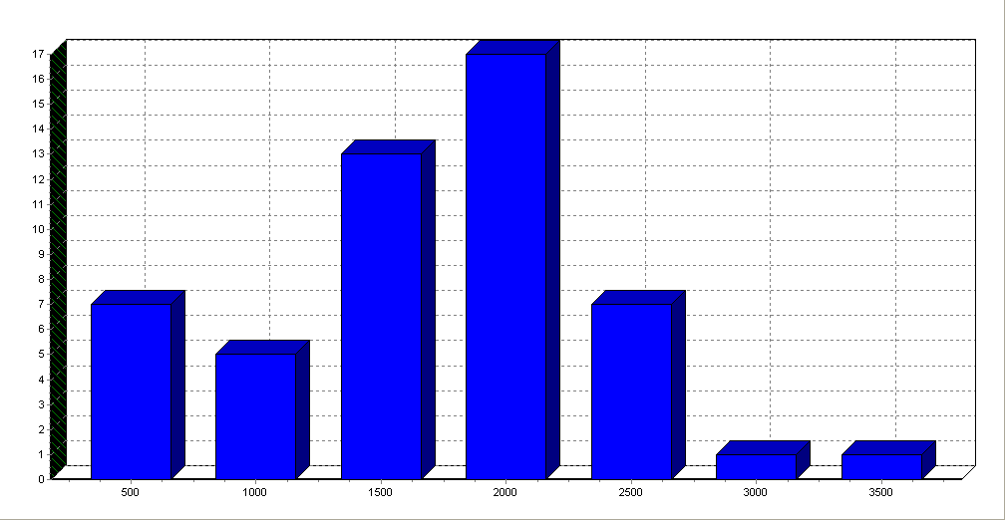

TUMAČENJE REZULTATA:

U samoposlugu je nakon sat vremena pristiglo ukupno 112 kupaca. Zato što nije imalo slobodnih korpi, samoposlugu je napustilo 12 kupaca a ostalih 100 su nastavili sa opsluživanjem. Zbog gužve u redu pred kasama samoposlugu je napustilo 31 kupaca, a u red za kasama stalo ih je njih 69. Ukupan broj opsluženih kupaca u samoposluzi po završetku simulacije, tj. nakon sat vremena iznosi 51. Troje kupaca, po završetku simulacije je ostalo za kasama a njih 15 je ostalo da čeka u redu.

U redu za kasom stajalo je ukupno 69 klijenata. Prosečno vreme zadržavanja u redu po klijentu iznosi 18,841 vremenskih jedinica.

Prosečna iskorišćenost kase iznosi 66,0%. Srednje vreme rada kase iznosi 131,472 vremenskih jedinica. Prosečno zadržavanje kupaca za kasom je 1,979 vj. Po završetku simulacije za kasom je ostalo da se opslužuje troje kupaca.

Iskorišćenost korpi je 75,4%, a srednje vreme njihovog korišćenja od strane kupaca iznosi 1356,444 vremenske jedinice. 18 korpi je ostalo zauzeto po završetku simulacije ( 15 korpi kod kupaca koji su čekali u redu pred kasom i 3 korpe kod klijenata koji su opsluživani za kasama).

Zadatak 11: SAMOUSLUGA – V

Dolazak kupaca je Poissonovski proces. Srednja vrednost vremena između dolazaka kupaca je 40 sekundi. Vreme kupovine koje kupac provodi u samoposluzi zavisno od broj artikala koje kupuje dato je u sledećoj tabeli:

Broj artikala | Vreme
0 | 0
5 | 400
10 | 900
15 | 1500
20 | 2250

Verovatnoće sa kojima kupac bira broj artikala su date u sledećoj tabeli:

Verovatnoće | Broj artikala
0.2 | 5
0.3 | 10
0.4 | 15
0.1 | 20

Vreme opsluživanja kupca na kasi je n*10+25 sekundi, sa uniformnim odstupanjem ±20%. Samousluga ima ukupno 50 korpi i ukupno 5 kasa, od kojih su 3 normalne, a 2 ekspresne (za 5 ili manje artikala). Kupci odmah napuštaju samoposlugu ako nema praznih korpi.

Simulaciju vršiti na dužini od jednog sata. Prikupiti statistiku čekanja za obe vrste kasa.Snimiti histogram vremena boravka kupaca u samoposluzi.

Odrediti i srednje vreme čekanja kupaca u redu pred obe vrste kasa.

Rešenje:

IZVORNI PROGRAM:

SIMULATE pocetak simulacije
GENERATE X$SVD,FN$EXPO dolazak kupaca
TRANSFER BOTH,,ODLAZ ako nema korpi kupac odlazi
ENTER KORPE kupac uzima korpu
ASSIGN 1,FN$BRART odredjivanje broja artikala
ADVANCE FN$VRKUP boravak u pazarnom prostoru
TEST G P1,5,EKASE odlucivanje za vrstu kase
QUEUE REDNORMK red za normalne kase
ENTER NORMKASE
DEPART REDNORMK
ADVANCE V$VROPS,V$ODST opsluzivanje na kasi
LEAVE NORMKASE napustanje kase
TABULATE 1 snimanje histograma
TRANSFER ,IZLAZ
EKASE QUEUE REDEKSPK red za ekspresne kase
ENTER EKSPKASE
DEPART REDEKSPK
ADVANCE V$VROPS,V$ODST opsluzivanje na kasi
LEAVE EKSPKASE napustanje kase
TABULATE 2 snimanje histograma
IZLAZ LEAVE KORPE kupac ostavlja korpu
TERMINATE kupci koji su obavili kupovinu
ODLAZ TERMINATE kupci koji nisu obavili kupovinu
GENERATE 3600 tajmer
TERMINATE 1
1 TABLE M1,1500,200,9 histogram normalnih kupaca
2 TABLE M1,460,7,8 histogram ekspresnih kupaca
NORMKASE STORAGE 3 normalne kase
EKSPKASE STORAGE 2 ekspresne kase

BRART FUNCTION RN1,D4 broj artikala
.2,5/.5,10/.9,15/1.0,20
VRKUP FUNCTION P1,C5 vreme kupovine
0,0/5,400/10,900/15,1500/20,2250
EXPO FUNCTION RN1,C24 eksponencijalna raspodela
0,0/.1,.104/.2,.222/.3,.355/.4,.509/
.5,.69/.6,.915/.7,1.2/.75,1.38/.8,1.6/
.84,1.83/.88,2.12/.9,2.3/.92,2.52/.94,2.81/
.95,2.99/.96,3.2/.97,3.5/.98,3.9/.99,4.6/
.995,5.3/.998,6.2/.999,7/.9998,8
VROPS VARIABLE P1*10+25 vreme opsluzivanja na kasi
ODST VARIABLE V$VROPS/5 odstupanje 20%
INITIAL X$SVD,40 srednje vreme dolazaka kupaca
KORPE STORAGE 50 50 korpi
START 1 simulacija traje jedan sat
END kraj programa

LISTING PROGRAMA POSLE PREVOĐENJA:

GPSS/FON - Assembler Ver. 4.0, 2003
-------------------------------------
1| SIMULATE
2| 1 GENERATE X$SVD,FN$EXPO
3| 2 TRANSFER BOTH,,ODLAZ
4| 3 ENTER KORPE
5| 4 ASSIGN 1,FN$BRART
6| 5 ADVANCE FN$VRKUP
7| 6 TEST G P1,5,EKASE
8| 7 QUEUE REDNORMK
9| 8 ENTER NORMKASE
10| 9 DEPART REDNORMK
11| 10 ADVANCE V$VROPS,V$ODST
12| 11 LEAVE NORMKASE
13| 12 TABULATE 1
14| 13 TRANSFER ,IZLAZ
15| 14 EKASE QUEUE REDEKSPK
16| 15 ENTER EKSPKASE
17| 16 DEPART REDEKSPK
18| 17 ADVANCE V$VROPS,V$ODST
19| 18 LEAVE EKSPKASE
20| 19 TABULATE 2
21| 20 IZLAZ LEAVE KORPE
22| 21 TERMINATE
23| 22 ODLAZ TERMINATE
24| 23 GENERATE 3600
25| 24 TERMINATE 1
26| 1 TABLE M1,1500,200,9
27| 2 TABLE M1,460,7,8
28| NORMKASE STORAGE 3
29| EKSPKASE STORAGE 2
30| BRART FUNCTION RN1,D4
31| .2,5/.5,10/.9,15/1.0,20
32| VRKUP FUNCTION P1,C5
33| 0,0/5,400/10,900/15,1500/20,2250
34| EXPO FUNCTION RN1,C24
35| 0,0/.1,.104/.2,.222/.3,.355/.4,.509/
36| .5,.69/.6,.915/.7,1.2/.75,1.38/.8,1.6/
37| .84,1.83/.88,2.12/.9,2.3/.92,2.52/.94,2.81/
38| .95,2.99/.96,3.2/.97,3.5/.98,3.9/.99,4.6/
39| .995,5.3/.998,6.2/.999,7/.9998,8
40| VROPS VARIABLE P1*10+25
41| ODST VARIABLE V$VROPS/5
42| INITIAL X$SVD,40
43| KORPE STORAGE 50
44| START 1
45| END

Function symbols and corresponding numbers
1: BRART
2: VRKUP
3: EXPO

Savevalue symbols and corresponding numbers
1: SVD

Storage symbols and corresponding numbers
1: NORMKASE
2: EKSPKASE
3: KORPE

Queue symbols and corresponding numbers
1: REDNORMK
2: REDEKSPK

Variable symbols and corresponding numbers
1: VROPS
2: ODST
------------------------------------
No errors detected

REZULTAT:

GPSSW/FON Ver. 4.0, Simulating results

Relative clock 3600 Absolute clock 3600
Block counts
Block Current Total
1 0 112
2 0 112
3 0 105
4 0 105
5 34 105
6 0 71
7 12 56
8 0 44
9 0 44
10 3 44
11 0 41
12 0 41
13 0 41
14 0 15
15 0 15
16 0 15
17 0 15
18 0 15
19 0 15
20 0 56
21 0 56
22 0 7
23 0 1
24 0 1

Storage Capacity Average Average Entries Average Current Maximum
Contents Utilisation Time/tran Contents Contents
1 3 1.860 .620 44 154.395 3 3
2 2 .368 .184 15 77.067 0 2
3 50 37.172 .743 105 1263.857 49 50

Table 1
Entries in table Mean argument Standard deviation Sum of arguments
41 1682.439 486.721 68980.000

Upper Observed Percent Cumulative Cumulative Multiple Deviation
limit frequency of total percentage remaninder of mean from mean
1500 17 41.463 41.463 58.537 .892 -.375
1700 3 7.317 48.780 51.220 1.010 .036
1900 10 24.390 73.171 26.829 1.129 .447
2100 4 9.756 82.927 17.073 1.248 .858
2300 4 9.756 92.683 7.317 1.367 1.269
2500 0 .000 92.683 7.317 1.486 1.680
2700 0 .000 92.683 7.317 1.605 2.091
2900 2 4.878 97.561 2.439 1.724 2.502
3100 1 2.439 100.000 .000 1.843 2.912

Table 2
Entries in table Mean argument Standard deviation Sum of arguments
15 479.600 11.661 7194.000

Upper Observed Percent Cumulative Cumulative Multiple Deviation
limit frequency of total percentage remaninder of mean from mean
460 1 6.667 6.667 93.333 .959 -1.681
467 2 13.333 20.000 80.000 .974 -1.081
474 1 6.667 26.667 73.333 .988 -.480
481 3 20.000 46.667 53.333 1.003 .120
488 6 40.000 86.667 13.333 1.018 .720
495 1 6.667 93.333 6.667 1.032 1.321
502 0 .000 93.333 6.667 1.047 1.921
509 1 6.667 100.000 .000 1.061 2.521

Queue Maximum Average Total Zero Percent Average Current
contents contents entries entries zeros time/trans contents
1 13 4.022 56 7 12.500 263.109 12
2 1 .012 15 13 86.667 2.533 0

SaveValues
X$1 = 40

STATISTIKA ČEKANJA U REDU ZA NORMALNE KASE:

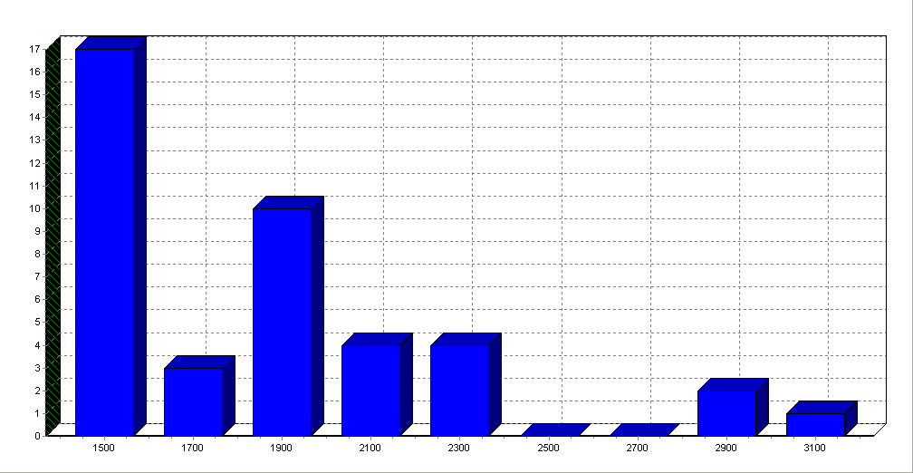

STATISTIKA ČEKANJA U REDU ZA EKSPRESNE KASE:

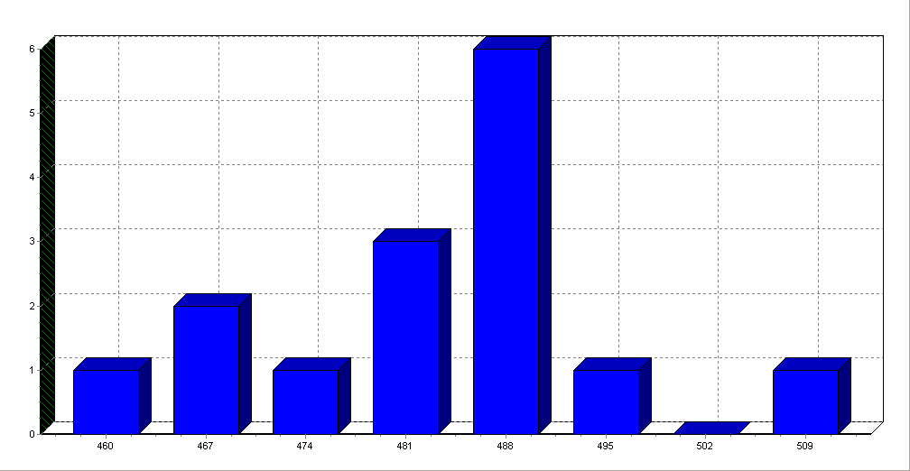

TUMAČENJE REZULTATA:

U samoposlugu je nakon sat vremena pristiglo ukupno 112 kupaca. 7 kupaca je odustalo od kupovine jer nije bilo slobodnih korpi. 34 još uvek boravi u pazarnom prostoru i bira broj artikala. Ukupan broj opsluženih kupaca u samoposluzi po završetku simulacije, tj. nakon sat vremena iznosi 56. Od tog broja njih 41 je usluženo na normalnim kasama (za 5 ili više artikala) a ostalih 15 je usluženo na ekspresnim kasama (za manje od 5 artikala).Troje kupaca, po završetku simulacije je ostalo da se uslužuje za normalnim kasama a njih 12 je ostalo da čeka u redu. Na ekspresnim kasama nije ostao ni jedan kupac pa je i red za njh bio prazan.

Ukupno kroz red za normalne kase prošli je 56 kupaca sa prosečnim zadržavanjem od 4.022 vj. po kupcu. Kroz red za ekspresne kase prošlo je njih 15 sa prosečnim zadržavanjem od 0.012 vj.

Prosečna iskorišćenost normalnih kasa iznosi 62,0%. Srednje vreme rada kase iznosi 154,395 vremenskih jedinica. Prosečno zadržavanje kupaca za kasom je 1,860 vj. Po završetku simulacije za kasom je ostalo da se opslužuje troje kupaca. Znači ukupan broj klijenata koji je ušao u skladište normalnih kasa je 44 ( 41 koji su završili kupovinu i 3 koji se još uvek nalaze na kasama po završetku simulacije).

Prosečna iskorišćenost ekspresnih kasa iznosi 18,4%. Srednje vreme rada kase iznosi 77,067 vremenskih jedinica. Prosečno zadržavanje kupaca za kasom je 0,368 vj. Po završetku simulacije za kasom nije ostao ni jedan kupac. Znači ukupan broj klijenata koji je ušao u skladište ekspresnih kasa je 15 .

Iskorišćenost korpi je 74,3%, a srednje vreme njihovog korišćenja od strane kupaca iznosi 1263,857 vremenske jedinice. 49 korpi je ostalo zauzeto po završetku simulacije ( 12 korpi kod kupaca koji čekaju u redu pred normalnom kasom i 3 korpe kod klijenata koji se opslužuju za normalnim kasama i 34 korpe koje se nalaze kod klijenata koji su još uvek u pazarnom prostoru).

Zadatak 12: AUTOBUSKA STANICA

Putnici dolaze na stanicu na 150 vremenskih jedinica, sa odstupanjem koje podleže eksponencijalnoj raspodeli i staju u red.

Nakon dolaska autobusa, putnici izlaze iz reda i čekaju da se otvore vrata. Ukoliko su sva mesta u autobusu popunjena, putnici ostaju na stanici. Ako postoje slobodna mesta u autobusu, putnik staje na vrata autobusa gde se zadržava 8±4 vremenskih jedinica. Ako ostaje u autobusu broj putnika se povećava za 1 i vrata se oslobađaju za novog putnika.

Autobus dolazi na svakih 30 minuta. Zadržava se na stanici 3±3 minuta. Vreme koje je putniku potrebno za izlazak iz autobusa je 4±3 v.j. Nakon što izađe poslednji putnik iz autobusa, autobus može da primi nove putnike. Ulazak putnika se vrši dok se ne popuni kapacitet ili dok ne uđu svi putnici sa stanice. Posle toga autobus napušta stanicu.

Funkcije distribucije ulazaka putnika u autobus i silazaka putnika date su tabelarno:
Funkcija ulaska putnika u autobus
Kumulativne verovetnoce | Broj putnika
0 | 20
1 | 51
Funkcija silaska putnika u autobus
Kumulativne verovetnoce | Broj putnika
0 | 3
1 | 8

Odrediti broj putnika koji su čekali a nisu ušli u autobus i snimiti histogram vremena kojeg putnici provedu u čekanju.

Simulaciju izvršiti za 15 dolazaka i odlazaka.

Rešenje:

IZVORNI PROGRAM:

SIMULATE pocetak simulacije
EXPO FUNCTION RN1,C24 eksponencijalna raspodela
0,0/.1,.104/.2,.222/.3,.355/.4,.509/
.5,.69/.6,.915/.7,1.2/.75,1.38/.8,1.6/
.84,1.83/.88,2.12/.9,2.3/.92,2.52/.94,2.81/
.95,2.99/.96,3.2/.97,3.5/.98,3.9/.99,4.6/
.995,5.3/.998,6.2/.999,7/.9998,8
ULAZ FUNCTION RN1,C2 distribucija ulazaka putnika
0,20/1,51 u autobusu
IZLAZ FUNCTION RN1,C2 distribucija silazaka putnika
0,3/1,8 iz autobusa
CEKANJE TABLE M1,300,300,7 definicija tabele vremena koje putnik
provede u cekanju
BROSTALI TABLE X$BROSTALI,0,1,10 broj onih koji su cekali a nisu usli
GENERATE 150,FN$EXPO,,,1 putnici dolaze na stanicu
QUEUE REDCEK ukljucuju se u red na cekanje autobusa
GATE LS BUS cekaju dok se ne otvore vrata
DEPART REDCEK napustaju red u kome su cekali
TABULATE CEKANJE snimanje vremena cekanja u redu
TEST L X$BRPUTNIK,50,BROSTALI da li ima mesta u autobusu?
LOGIC R BUS putnik staje na vrata autobusa
ZADRZ ADVANCE 8,4 zadrzavanje na vratima pri ulasku
SAVEVALUE BRPUTNIK+,1 povecanje trenutnog broja putnika
LOGIC S BUS vrata su slobodna za ulazak sledeceg
putnika
TERMINATE putnik napusta model

BROSTALI SAVEVALUE BROSTALI+,1 povecanje brojaca onih koji nisu usli
TERMINATE izlazak iz modela
GENERATE 1800 autobus dolazi na 30 min.
ADVANCE 90,90 kasnjenje autobusa do 30 min.
SAVEVALUE BRPUTNIK,FN$ULAZ postavljanje pocetnog broja putnika u
autobusu
ASSIGN 1,FN$IZLAZ odredjivanje koliko putnika silazi
SLED ADVANCE 4,3 sledeci putnik silazi
SAVEVALUE BRPUTNIK-,1 smanjivanje broja putnika u autobusu
ASSIGN 1-,1 smanjivanje ukupnog broja silazaka
TEST LE P1,0,SLED da li ima putnika za silazak?
LOGIC S BUS otvori vrata autobusa
TEST E Q$REDCEK,0 autobus ceka dok se red ne isprazni
TEST E W$ZADRZ,0 provera da li je poslednji putnik usao
TABULATE BROSTALI snimanje histograma broja onih koji nisu
usli
SAVEVALUE BROSTALI,0 anuliranje brojaca onih koji nisu usli
LOGIC R BUS zatvaranje vrata autobusa
TERMINATE 1 autobus odlazi
INITIAL X$BRPUTNIK,0 postavljanje pocetnog broja putnika u
autobusu
INITIAL X$BROSTALI,0 postavlajne pocetnog broja putnika u redu
START 15 startovanje simulacije za 15 dolazaka i
odlazaka
END kraj programa

LISTING PROGRAMA POSLE PREVOĐENJA:

GPSS/FON - Assembler Ver. 4.0, 2003
-------------------------------------
1| SIMULATE
2| EXPO FUNCTION RN1,C24
3| 0,0/.1,.104/.2,.222/.3,.355/.4,.509/
4| .5,.69/.6,.915/.7,1.2/.75,1.38/.8,1.6/
5| .84,1.83/.88,2.12/.9,2.3/.92,2.52/.94,2.81/
6| .95,2.99/.96,3.2/.97,3.5/.98,3.9/.99,4.6/
7| .995,5.3/.998,6.2/.999,7/.9998,8
8| ULAZ FUNCTION RN1,C2
9| 0,20/1,51
10| IZLAZ FUNCTION RN1,C2
11| 0,3/1,8
12| CEKANJE TABLE M1,300,300,7
13| BROSTALI TABLE X$BROSTALI,0,1,10
14| 1 GENERATE 150,FN$EXPO,,,1
15| 2 QUEUE REDCEK
16| 3 GATE LS BUS
17| 4 DEPART REDCEK
18| 5 TABULATE CEKANJE
19| 6 TEST L X$BRPUTNIK,50,BROSTALI
20| 7 LOGIC R BUS
21| 8 ZADRZ ADVANCE 8,4
22| 9 SAVEVALUE BRPUTNIK+,1
23| 10 LOGIC S BUS
24| 11 TERMINATE
25| 12 BROSTALI SAVEVALUE BROSTALI+,1
26| 13 TERMINATE
27| 14 GENERATE 1800
28| 15 ADVANCE 90,90
29| 16 SAVEVALUE BRPUTNIK,FN$ULAZ
30| 17 ASSIGN 1,FN$IZLAZ
31| 18 SLED ADVANCE 4,3
32| 19 SAVEVALUE BRPUTNIK-,1
33| 20 ASSIGN 1-,1
34| 21 TEST LE P1,0,SLED
35| 22 LOGIC S BUS
36| 23 TEST E Q$REDCEK,0
37| 24 TEST E W$ZADRZ,0

38| 25 TABULATE BROSTALI
39| 26 SAVEVALUE BROSTALI,0
40| 27 LOGIC R BUS
41| 28 TERMINATE 1
42| INITIAL X$BRPUTNIK,0
43| INITIAL X$BROSTALI,0
44| START 15
45| END

Function symbols and corresponding numbers
1: EXPO
2: ULAZ
3: IZLAZ

Logic symbols and corresponding numbers
1: BUS

Savevalue symbols and corresponding numbers
1: BRPUTNIK
2: BROSTALI

Queue symbols and corresponding numbers
1: REDCEK

Table symbols and corresponding numbers
1: CEKANJE
2: BROSTALI
------------------------------------
No errors detected

REZULTAT:

GPSSW/FON Ver. 4.0, Simulating results

Relative clock 27181 Absolute clock 27181
Block counts
Block Current Total
1 0 191
2 0 191
3 0 191
4 0 191
5 0 191
6 0 191
7 0 170
8 0 170
9 0 170
10 0 170
11 0 170
12 0 21
13 0 21
14 0 15
15 0 15
16 0 15
17 0 15
18 0 74
19 0 74
20 0 74
21 0 74
22 0 15
23 0 15
24 0 15
25 0 15
26 0 15
27 0 15
28 0 15

Table 1
Entries in table Mean argument Standard deviation Sum of arguments
191 873.309 542.057 166802.000

Upper Observed Percent Cumulative Cumulative Multiple Deviation
limit frequency of total percentage remaninder of mean from mean
300 38 19.895 19.895 80.105 .344 -1.058
600 30 15.707 35.602 64.398 .687 -.504
900 30 15.707 51.309 48.691 1.031 .049
1200 28 14.660 65.969 34.031 1.374 .603
1500 35 18.325 84.293 15.707 1.718 1.156
1800 25 13.089 97.382 2.618 2.061 1.710
2100 5 2.618 100.000 .000 2.405 2.263

Table 2
Entries in table Mean argument Standard deviation Sum of arguments
15 1.400 2.165 21.000

Upper Observed Percent Cumulative Cumulative Multiple Deviation
limit frequency of total percentage remaninder of mean from mean
0 9 60.000 60.000 40.000 .000 -.647
1 1 6.667 66.667 33.333 .714 -.185
2 1 6.667 73.333 26.667 1.429 .277
3 1 6.667 80.000 20.000 2.143 .739
4 2 13.333 93.333 6.667 2.857 1.201
5 0 .000 93.333 6.667 3.571 1.663
6 0 .000 93.333 6.667 4.286 2.125
7 1 6.667 100.000 .000 5.000 2.587
8 0 .000 100.000 .000 5.714 3.049
9 0 .000 100.000 .000 6.429 3.511

Queue Maximum Average Total Zero Percent Average Current
contents contents entries entries zeros time/trans contents
1 18 6.137 191 0 .000 873.309 0

SaveValues
X$1 = 50

HISTOGRAM VREMENA KOJEG PUTNICI PROVEDU U ČEKANJU U REDU:

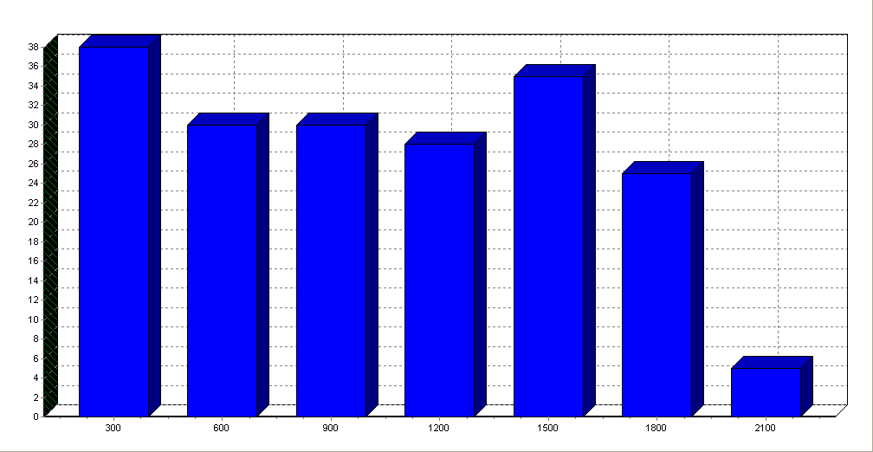

TUMAČENJE REZULTATA:

Ukupan broj putnika koji je došao na stanicu je 191 putnika. Svih 191 putnika je ostalo na stanici da čeka autobus.

Za vreme trajanja simulacije autobus je pristigao 15 puta.

Zato što nije bilo mesta u autobusu na stanici je ostalo 21 putnik a ostalih 170 je ušlo u autobus. Ukupan broj putnika koji su sišči iz autobusa je 84.

Prosečno vreme čekanja u redu za autobus iznosi 873,309 sekundi.

Zadatak 13: SIMULACIJA RADA PEKARE

Potrebno je simulirati rad pekare. Pekara radi od 06:00 do 22:00 tj. 16 sati. Dolazak mušterija je svakih pola minute (3 v.j.). Pekara se bavi proizvodnjom samo hleba. Svaka mušterija bira između 1 i 10 hlebova sa verovatnoćama datim u tabeli.

Br.  hleba | 1 | 2 | 3 | 4 | 5 | 6 | 7 | 8 | 9 | 10
Verov. | 0.3 | 0.7 | 0.85 | 0.90 | 0.92 | 0.94 | 0.96 | 0.98 | 0.99 | 1

U pekari najviše može biti 10 mušterija. Kupci koji dođu a pekara je puna, odmah odlaze. U pekari radi dvoje zaposlenih od kojih jedan uslužuje mušterije, a drugi radi za kasom. Usluživanje traje 2 vj. + broj hlebova koji ji mušterija kupila. Plaćanje hlebova podleže EXPO raspodeli sa istom srednjom vrednosti kao i za usluživanje. Cena vekne hleba je 20 nj.

Pekara poseduje jednu peć koja u jednom krugu peče 100 hlebova. Razmak između dva kruga je 3600 sek. U pekari važi pravilo da ako ostane manje hlebova nego što mušterija kupuje, mušterija ostaje da čeka dok ne stigne novi krug. Politika pekare je da ako mušterija čeka duže od 10 minuta daje popust od 20%. Neprodate hlebove pekara prodaje po ceni od 15 nj.

Na zahtev vlasnika potrebno je pribaviti rezultate o gubitku novca zbog popusta i da li bi mu se isplatilo da proširi peć za još 50 hlebova. Takođe, zainteresovan je i za podatke koliko je kupaca otišlo jer nije čekalo u redu i da li bi zapošljavanje još nekog radnika bilo isplativo.

Rešenje:

IZVORNI PROGRAM:

SIMULATE pocetak simulacije
GENERATE X$DOLAZAK,FN$EXPO dolazak kupaca
TRANSFER BOTH,,ODLAZAK ako je pekara puna musterija
odlazi
ENTER PEKARA ulazak u pekaru
ASSIGN 1,FN$BRHLEBOVA musteriaj bira broj hlebova
ADVANCE V$USLUZIVANJE,FN$EXPO usluzivanje
TEST GE X$HLEB,P1 da li ima dovoljno hlebova, ako
nema cekaj
SAVEVALUE HLEB-,P1 smanji broj hlebova za tekucu
kupovinu
QUEUE NAPLATA ulazak u red za naplatu
ENTER KASA zauzimanje mesta za kasom

DEPART NAPLATA napustanje reda cekanja
ADVANCE V$PLACANJE,FN$EXPO naplata
LEAVE KASA napustanje kase
LEAVE PEKARA napustanje pekare
TABULATE ZADRZAVANJE snimanje histograma
TEST LE M1,60,DCEKANJE ako je vreme zadrzavanja duze od
10 min. sniziti cene
TERMINATE uklanjanje transakcije
ODLAZAK TERMINATE kupci koji nisu cekali
DCEKANJE SAVEVALUE GUBITAK+,V$DUG sabiranje ukupnih troskova
popusta
TERMINATE uklanjanje transakcije
GENERATE 360 svakih sat vremena
SAVEVALUE HLEB+,100 stize novih 100 hlebova
TERMINATE
GENERATE 5760 tajmer
TERMINATE 1
PEKARA STORAGE 10 najvise 10 musterija
KASA STORAGE 1 1 kasa
ZADRZAVANJE TABLE M1,5,10,10 definicija histograma
USLUZIVANJE VARIABLE P1+2
PLACANJE VARIABLE P1+2
DUG VARIABLE P1*4 vraca 20% od ukupne kupovine
BRHLEBOVA FUNCTION RN2,D10
0.3,1/0.7,2/0.85,3/0.90,4/0.92,5/0.94,6/
0.96,7/0.98,8/0.99,9/1.0,1
EXPO FUNCTION RN1,C24 eksponencijalna raspodela
0,0/.1,.104/.2,.222/.3,.355/.4,.509/
.5,.69/.6,.915/.7,1.2/.75,1.38/.8,1.6/
.84,1.83/.88,2.12/.9,2.3/.92,2.52/.94,2.81/
.95,2.99/.96,3.2/.97,3.5/.98,3.9/.99,4.6/
.995,5.3/.998,6.2/.999,7/.9998,8
INITIAL X$DOLAZAK,3 kupci dolaze na svakih 3 vj.
INITIAL X$HLEB,0 inicijalizacija
INITIAL X$GUBITAK,0
START 1
END kraj programa

LISTING PROGRAMA POSLE PREVOĐENJA:

GPSS/FON - Assembler Ver. 4.0, 2003
-------------------------------------
1| SIMULATE
2| 1 GENERATE X$DOLAZAK,FN$EXPO
3| 2 TRANSFER BOTH,,ODLAZAK
4| 3 ENTER PEKARA
5| 4 ASSIGN 1,FN$BRHLEBOVA
6| 5 ADVANCE V$USLUZIVANJE,FN$EXPO
7| 6 TEST GE X$HLEB,P1
8| 7 SAVEVALUE HLEB-,P1
9| 8 QUEUE NAPLATA
10| 9 ENTER KASA
11| 10 DEPART NAPLATA
12| 11 ADVANCE V$PLACANJE,FN$EXPO
13| 12 LEAVE KASA
14| 13 LEAVE PEKARA
15| 14 TABULATE ZADRZAVANJE
16| 15 TEST LE M1,60,DCEKANJE
17| 16 TERMINATE
18| 17 ODLAZAK TERMINATE
19| 18 DCEKANJE SAVEVALUE GUBITAK+,V$DUG
20| 19 TERMINATE
21| 20 GENERATE 360
22| 21 SAVEVALUE HLEB+,100
23| 22 TERMINATE
24| 23 GENERATE 5760

25| 24 TERMINATE 1
26| PEKARA STORAGE 10
27| KASA STORAGE 1
28| ZADRZAVANJE TABLE M1,5,10,10
29| USLUZIVANJE VARIABLE 2*P1+2
30| PLACANJE VARIABLE P1+2
31| DUG VARIABLE P1*2
32| BRHLEBOVA FUNCTION RN2,D10
33| 0.3,1/0.7,2/0.85,3/0.90,4/0.92,5/0.94,6/
34| 0.96,7/0.98,8/0.99,9/1.0,1
35| EXPO FUNCTION RN1,C24
36| 0,0/.1,.104/.2,.222/.3,.355/.4,.509/
37| .5,.69/.6,.915/.7,1.2/.75,1.38/.8,1.6/
38| .84,1.83/.88,2.12/.9,2.3/.92,2.52/.94,2.81/
39| .95,2.99/.96,3.2/.97,3.5/.98,3.9/.99,4.6/
40| .995,5.3/.998,6.2/.999,7/.9998,8
41| INITIAL X$DOLAZAK,9
42| INITIAL X$HLEB,0
43| INITIAL X$GUBITAK,0
44| START 1
45| END

Function symbols and corresponding numbers
1: BRHLEBOVA
2: EXPO

Savevalue symbols and corresponding numbers
1: DOLAZAK
2: HLEB
3: GUBITAK

Storage symbols and corresponding numbers
1: PEKARA
2: KASA

Queue symbols and corresponding numbers
1: NAPLATA

Table symbols and corresponding numbers
1: ZADRZAVANJE

Variable symbols and corresponding numbers
1: USLUZIVANJE
2: PLACANJE
3: DUG
------------------------------------
No errors detected

REZULTAT:

GPSSW/FON Ver. 4.0, Simulating results

Relative clock 5760 Absolute clock 5760
Block counts
Block Current Total
1 0 676
2 0 676
3 0 624
4 0 624
5 0 624
6 0 624
7 0 624
8 9 624
9 0 615
10 0 615
11 1 615
12 0 614

13 0 614
14 0 614
15 0 614
16 0 570
17 0 52
18 0 44
19 0 44
20 0 16
21 0 16
22 0 16
23 0 1
24 0 1

Storage Capacity Average Average Entries Average Current Maximum
Contents Utilisation Time/tran Contents Contents
1 10 2.856 .286 624 26.345 10 10
2 1 .452 .452 615 4.243 1 1

Table 1
Entries in table Mean argument Standard deviation Sum of arguments
614 26.098 47.653 16024.000

Upper Observed Percent Cumulative Cumulative Multiple Deviation
limit frequency of total percentage remaninder of mean from mean
5 113 18.404 18.404 81.596 .192 -.443
15 217 35.342 53.746 46.254 .575 -.233
25 121 19.707 73.453 26.547 .958 -.023
35 69 11.238 84.691 15.309 1.341 .187
45 30 4.886 89.577 10.423 1.724 .397
55 16 2.606 92.182 7.818 2.107 .607
65 13 2.117 94.300 5.700 2.491 .816
75 5 .814 95.114 4.886 2.874 1.026
85 5 .814 95.928 4.072 3.257 1.236
95 0 .000 95.928 4.072 3.640 1.446
Overflow 25 4.072 100.000
Average value of overflow 219.040

Queue Maximum Average Total Zero Percent Average Current
contents contents entries entries zeros time/trans contents
1 9 .665 624 309 49.519 6.146 9

SaveValues
X$1 = 9
X$2 = 73
X$3 = 296

HISTOGRAM VREMENA ZADRŽAVANJA MUŠTERIJE U PEKARI:

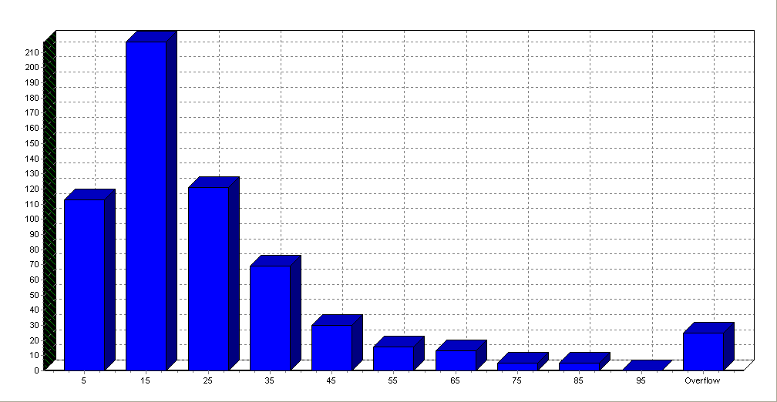

TUMAČENJE REZULTATA:

U pekaru je za vreme radnog vremena htelo da dođe 676 kupaca. Od tog broja je odustalo njih 52 jer je pekara bila puna. Ostalih 624 je ostalo da se opslužuje.

Na kraju raadnog vremena je ostalo 10 kupaca u pekari, i to 9 njih je još uvek čekalo u redu za kasom a jedan je već stajao na kasi.

Prosečno vreme zadržavanja kupaca u pekari i znosi 26,098 sekundi.

Prosečno vreme provedeno u redu za kasom je 6,146 sekende.

Broj mušterija koji je dobio popust na cenu hleba je 44, a ukupna suma popusta iznosi 296 nj.

Na kraju radnog vremena u pekari je ostalo neprodato 73 hlebova.

Ukupan gubitak iznosi 296+(20-15)*73=661 nj. Zbog velikog gubitka vlasnik pekare je predložio nekoliko alternativa sa kojima bi pokušao da smanji gubitke. To su: zapošljavanje još jednog radnika za naplatu, proširivanje peći za kapacitet od 150 hlebova po krugu, nabavka nove peći od 50 hlebova koja pravi krug za pola sata.

Zapošljavanjem još jednog radnika ukupni troškovi su porasli jer je ostalo više neprodatih hlebova (146) nego što se iznos popusta smanjio (154).

Povećanje kapaciteta peći je takođe kontraproduktivno jer jer ostaje velika količina neutrošenog hleba (859).

Zadatak 14: SIMULACIJA RADA POŠTE

Prate se paralelni procesi pristizanja novca i dolasvi ljudi u poštu. Vreme simulacije je 11 sati. Novac pristiže svakih 5,5 sati, prvi put 15 minuta pre otvaranja pošte. Količina novca je uvek ista, 8000 dinara. Dolazak u poštu je diskretna funkcija i predstavljena je sledećom tabelom:

Kumulativne verovatnoće | 0 | 0.5 | 0.8 | 0.85 | 0.89 | 0.9999
Broj  dolazaka | 0 | 0.5 | 1 | 2.5 | 3 | 3.5

60% se odmah odlučuje da ide na šalter za uplate-isplate, dok 20% ostalih ide na šalter za pošiljke, a 80% je došlo da telefonira.

Oni koji su došli na šalter uplate-isplate (tačnije, dva šaltera) odustaju, ako je u redu za te šaltere više od 5 ljudi. 60% ljudi je došlo da uplati novac i uplata traje 3±2 minuta. Napuštaju poštu. Za ostalih 40% kojima se novac isplaćuje se prvo proverava da li u blagajni ima dovoljno novca. Ako ima, na šalteru se zadržavaju 3±1 minut,zatim napuštaju poštu. Ako nema, odustaju. Deklaracija funkcija uplate i isplate data je u sledećim tabelama:

Funkcija uplate
Verovatnoće | 0 | 0.05 | 0.11 | 0.26 | 0.31 | 0.17 | 0.07 | 0.03
Broj ljudi | 0 | 30 | 50 | 10 | 150 | 200 | 500 | 1000

Funkcija isplate
Verovatnoće | 0 | 0.10 | 0.12 | 0.17 | 0.20 | 0.15 | 0.14 | 0.12
Broj ljudi | 0 | 50 | 100 | 150 | 200 | 300 | 500 | 250

Oni koji su otišli da telefoniraju, odustaju ako je u redu za govornicama, kojih ima 4, više od 8 ljudi. Telefoniranje traje 10±8 minuta. Nakon toga upućuju se na šalter gde će da plate razgovor. Čekaju u redu, ako ga ima. Plaćanje traje 2±1,5 minuta. Nakon toga napuštaju poštu. Oni koji su otišli da nešto pošalju, čekaju ako ima reda i njihovo zadržavanje na tom šalteru traje 2±1,5 minuta. I oni, nakon toga, napuštaju poštu. Svakom uplatom i isplatom ažurira se stanje u blagajni. Deklaracije funkcija plaćanja telefonskih razgovora i pošiljki prikazane su u sledećim tabelama:

Funkcija plaćanja telefonskih razgovora
Verovatnoće | 0 | 0.02 | 0.12 | 0.7 | 0.03 | 0.04 | 0.09
Broj plaćanja | 0 | 2.3 | 5 | 1.5 | 4.3 | 0.5 | 12

Funkcija plaćanja pošiljki
Verovatnoće | 0 | 0.2 | 0.5 | 0.1 | 0.2
Broj plaćanja | 0 | 10 | 15 | 15.5 | 20

Snimiti histogram vremena provedenog u redu za uplate-isplate i redu za govornicama. Takođe snimiti histograme priliva i odliva novca po osobi.

Proveriti i koliko je ljudi odustalo i zašto.

Rešenje:

IZVORNI PROGRAM:

SIMULATE pocetak simulacije
GENERATE 330,,0 novac pristize svakih 5,5 sati, a prvi put
dolazi 15 min. pre otvaranja poste
INITIAL X$BLAG,0 inicijalizacija blagajne
SAVEVALUE BLAG+,8000 uvek dolazi ista kolicina novca,8000 din.
LOGIC R NOV
TERMINATE
GENERATE FN$DOL,,15 generisanje dolazaka ljudi
INITIAL X$ODUST,0
TRANSFER .4,UPLISPL,OSTALO 60% se odlucuje za uplate-isplate, a 40% za
ostalo
UPLISPL TEST LE Q$RED1,5,ODUST da li u redu ima vise od 5 ljudi?
MARK
QUEUE RED1 red za uplatu-isplatu
ENTER SALT staju za salterom
DEPART RED1 napustanje reda
TABULATE TAB3 histogram vremena provedenog u redu za uplatu-
isplatu
TRANSFER .6,,ISPLA 60% uplacuje a ostalim 40% se novac isplacuje
ADVANCE 3,2 uplata traje 3+-2 minuta
LEAVE SALT napustaju salter
ASSIGN 1+,FN$NOVU
LOGIC S NOV
TRANSFER ,NOVUP
ISPLA ADVANCE 3,1 isplata traje 3+-1 minuta
LEAVE SALT napustaju salter
TEST GE X$BLAG,FN$NOVI,ODUST ako nema dovoljno novca u blagajni, odustaju
ASSIGN 1+,FN$NOVI
LOGIC S NOV
TRANSFER ,NOVIS
NOVUP SAVEVALUE BLAG+,P1
TABULATE TAB1 histogram priliva novca po osobi

LOGIC R NOV
TERMINATE
NOVIS SAVEVALUE BLAG-,P1
TABULATE TAB2 histogram odliva novca po osobi
LOGIC R NOV
TERMINATE
OSTALO TRANSFER .2,TELEF,POS 20% ostalih salju posiljke, a 80% ide da
telefonira
TELEF TEST LE Q$RED2,8,ODUST da li u redu za govornicom ima vise od 8 ljudi
MARK
QUEUE RED2 red za govornicom
ENTER GOV
DEPART RED2 napustanje reda
TABULATE TAB4 histogram vremena provedenog u redu za
govornicama
ADVANCE 10,8 telefoniranje traje 10+-8 minuta
LEAVE GOV napustanje govornice
QUEUE RED3 staju u red za placanje telefonskih usluga
SEIZE PLAC
DEPART RED3 napustanje reda
ADVANCE 2,1.5 placanje
RELEASE PLAC
ASSIGN 1+,FN$TEL
LOGIC S NOV
TRANSFER ,NOVUP
POS QUEUE RED4 ulazak u red za slanje posiljki
SEIZE POSILJ
DEPART RED4 napustanje reda
ADVANCE 2,1.5 placanje
RELEASE POSILJ
ASSIGN 1+,FN$POS
LOGIC S NOV
TRANSFER ,NOVUP
ODUST SAVEVALUE ODUST+,1
TERMINATE
GOV STORAGE 4 4 govornice
SALT STORAGE 2 dva saltera za uplatu-isplatu
DOL FUNCTION RN1,D6 deklaracija funkcije dolaska u postu
0,0/0.5,0.5/0.8,1/0.85,2.5/
0.89,3.0/0.9999,3.5
NOVU FUNCTION RN1,D8 deklaracija funkcije uplate
0,0/0.05,30/0.16,50/0.42,10/
0.73,150/0.90,200/0.97,500/1,1000
NOVI FUNCTION RN1,D8 deklaracija funkcije isplate
0,0/0.10,50/0.22,100/0.39,150/
0.59,200/0.74,300/0.88,500/1,250
TEL FUNCTION RN1,D7 deklaracija funkcije placanja telefonskih
razgovora
0,0/0.02,3/0.14,5/0.84,1.5/
0.87,4.3/0.91,0.5/1,12
POS FUNCTION RN1,D5 deklaracija funkcije placanja posiljki
0,0/0.2,10/0.7,15/0.8,15.5/
1,20
TAB1 TABLE P1,0,5,7
TAB2 TABLE P1,50,50,10
TAB3 TABLE M1,0,1,11
TAB4 TABLE M1,0,2,17
GENERATE 60 tajmer
TERMINATE 1
START 11 simulaciaj traje 11 sati
END kraj simulacije

LISTING PROGRAMA POSLE PREVOĐENJA:

GPSS/FON - Assembler Ver. 4.0, 2003
-------------------------------------
1| SIMULATE
2| 1 GENERATE 330,,0
3| INITIAL X$BLAG,0
4| 2 SAVEVALUE BLAG+,8000
5| 3 LOGIC R NOV
6| 4 TERMINATE
7| 5 GENERATE FN$DOL,,15
8| INITIAL X$ODUST,0
9| 6 TRANSFER .4,UPLISPL,OSTALO
10| 7 UPLISPL TEST LE Q$RED1,5,ODUST
11| 8 MARK
12| 9 QUEUE RED1
13| 10 ENTER SALT
14| 11 DEPART RED1
15| 12 TABULATE TAB3
16| 13 TRANSFER .6,,ISPLA
17| 14 ADVANCE 3,2
18| 15 LEAVE SALT
19| 16 ASSIGN 1+,FN$NOVU
20| 17 LOGIC S NOV
21| 18 TRANSFER ,NOVUP
22| 19 ISPLA ADVANCE 3,1
23| 20 LEAVE SALT
24| 21 TEST GE X$BLAG,FN$NOVI,ODUST
25| 22 ASSIGN 1+,FN$NOVI
26| 23 LOGIC S NOV
27| 24 TRANSFER ,NOVIS
28| 25 NOVUP SAVEVALUE BLAG+,P1
29| 26 TABULATE TAB1
30| 27 LOGIC R NOV
31| 28 TERMINATE
32| 29 NOVIS SAVEVALUE BLAG-,P1
33| 30 TABULATE TAB2
34| 31 LOGIC R NOV
35| 32 TERMINATE
36| 33 OSTALO TRANSFER .2,TELEF,POS
37| 34 TELEF TEST LE Q$RED2,8,ODUST
38| 35 MARK
39| 36 QUEUE RED2
40| 37 ENTER GOV
41| 38 DEPART RED2
42| 39 TABULATE TAB4
43| 40 ADVANCE 10,8
44| 41 LEAVE GOV
45| 42 QUEUE RED3
46| 43 SEIZE PLAC
47| 44 DEPART RED3
48| 45 ADVANCE 2,1.5
49| 46 RELEASE PLAC
50| 47 ASSIGN 1+,FN$TEL
51| 48 LOGIC S NOV
52| 49 TRANSFER ,NOVUP
53| 50 POS QUEUE RED4
54| 51 SEIZE POSILJ
55| 52 DEPART RED4
56| 53 ADVANCE 2,1.5
57| 54 RELEASE POSILJ
58| 55 ASSIGN 1+,FN$POS
59| 56 LOGIC S NOV
60| 57 TRANSFER ,NOVUP
61| 58 ODUST SAVEVALUE ODUST+,1
62| 59 TERMINATE
63| GOV STORAGE 4
64| SALT STORAGE 2

65| DOL FUNCTION RN1,D6
66| 0,0/0.5,0.5/0.8,1/0.85,2.5/
67| 0.89,3.0/0.9999,3.5
68| NOVU FUNCTION RN1,D8
69| 0,0/0.05,30/0.16,50/0.42,10/
70| 0.73,150/0.90,200/0.97,500/1,1000
71| NOVI FUNCTION RN1,D8
72| 0,0/0.10,50/0.22,100/0.39,150/
73| 0.59,200/0.74,300/0.88,500/1,250
74| TEL FUNCTION RN1,D7
75| 0,0/0.02,3/0.14,5/0.84,1.5/
76| 0.87,4.3/0.91,0.5/1,12
77| POS FUNCTION RN1,D5
78| 0,0/0.2,10/0.7,15/0.8,15.5/
79| 1,20
80| TAB1 TABLE P1,0,5,7
81| TAB2 TABLE P1,50,50,10
82| TAB3 TABLE M1,0,1,11
83| TAB4 TABLE M1,0,2,17
84| 60 GENERATE 60
85| 61 TERMINATE 1
86| START 11
87| END

Facility symbols and corresponding numbers
1: PLAC
2: POSILJ

Function symbols and corresponding numbers
1: DOL
2: NOVU
3: NOVI
4: TEL
5: POS

Logic symbols and corresponding numbers
1: NOV

Savevalue symbols and corresponding numbers
1: BLAG
2: ODUST

Storage symbols and corresponding numbers
1: GOV
2: SALT

Queue symbols and corresponding numbers
1: RED1
2: RED2
3: RED3
4: RED4

Table symbols and corresponding numbers
1: TAB1
2: TAB2
3: TAB3
4: TAB4
------------------------------------
No errors detected

REZULTAT:

GPSSW/FON Ver. 4.0, Simulating results

Relative clock 660 Absolute clock 660

Block counts
Block Current Total
1 0 2
2 0 2
3 0 2
4 0 2
5 0 756
6 0 756
7 0 447
8 0 401
9 0 401
10 0 401
11 0 401
12 0 401
13 0 401
14 1 142
15 0 141
16 0 141
17 0 141
18 0 141
19 0 259
20 0 259
21 0 259
22 0 152
23 0 152
24 0 152
25 0 438
26 0 438
27 0 438
28 0 438
29 0 152
30 0 152
31 0 152
32 0 152
33 0 309
34 0 249
35 0 244
36 2 244
37 0 242
38 0 242
39 0 242
40 4 242
41 0 238
42 0 238
43 0 238
44 0 238
45 1 238
46 0 237
47 0 237
48 0 237
49 0 237
50 0 60
51 0 60
52 0 60
53 0 60
54 0 60
55 0 60
56 0 60
57 0 60
58 0 158
59 0 158
60 0 11
61 0 11

Storage Capacity Average Average Entries Average Current Maximum
Contents Utilisation Time/tran Contents Contents
1 4 3.727 .932 242 10.207 4 4
2 2 1.786 .893 401 2.940 1 2

Table 1
Entries in table Mean argument Standard deviation Sum of arguments
438 55.902 144.088 24485.000

Upper Observed Percent Cumulative Cumulative Multiple Deviation
limit frequency of total percentage remaninder of mean from mean
0 13 2.968 2.968 97.032 .000 -.388
5 207 47.260 50.228 49.772 .089 -.353
10 51 11.644 61.872 38.128 .179 -.319
15 50 11.416 73.288 26.712 .268 -.284
20 13 2.968 76.256 23.744 .358 -.249
25 0 .000 76.256 23.744 .447 -.214
30 6 1.370 77.626 22.374 .537 -.180
Overflow 98 22.374 100.000
Average value of overflow 229.592

Table 2
Entries in table Mean argument Standard deviation Sum of arguments
152 217.105 132.613 33000.000

Upper Observed Percent Cumulative Cumulative Multiple Deviation
limit frequency of total percentage remaninder of mean from mean
50 18 11.842 11.842 88.158 .230 -1.260
100 21 13.816 25.658 74.342 .461 -.883
150 32 21.053 46.711 53.289 .691 -.506
200 22 14.474 61.184 38.816 .921 -.129
250 14 9.211 70.395 29.605 1.152 .248
300 26 17.105 87.500 12.500 1.382 .625
350 0 .000 87.500 12.500 1.612 1.002
400 0 .000 87.500 12.500 1.842 1.379
450 0 .000 87.500 12.500 2.073 1.756
500 19 12.500 100.000 .000 2.303 2.133

Table 3
Entries in table Mean argument Standard deviation Sum of arguments
401 4.085 2.947 1638.000

Upper Observed Percent Cumulative Cumulative Multiple Deviation
limit frequency of total percentage remaninder of mean from mean
0 68 16.958 16.958 83.042 .000 -1.386
1 33 8.229 25.187 74.813 .245 -1.047
2 43 10.723 35.910 64.090 .490 -.708
3 38 9.476 45.387 54.613 .734 -.368
4 36 8.978 54.364 45.636 .979 -.029
5 34 8.479 62.843 37.157 1.224 .311
6 45 11.222 74.065 25.935 1.469 .650
7 42 10.474 84.539 15.461 1.714 .989
8 40 9.975 94.514 5.486 1.958 1.329
9 13 3.242 97.756 2.244 2.203 1.668
10 9 2.244 100.000 .000 2.448 2.007

Table 4
Entries in table Mean argument Standard deviation Sum of arguments
242 9.669 7.636 2340.000

Upper Observed Percent Cumulative Cumulative Multiple Deviation
limit frequency of total percentage remaninder of mean from mean
0 37 15.289 15.289 84.711 .000 -1.266
2 20 8.264 23.554 76.446 .207 -1.004
4 20 8.264 31.818 68.182 .414 -.742
6 21 8.678 40.496 59.504 .621 -.481
8 15 6.198 46.694 53.306 .827 -.219
10 20 8.264 54.959 45.041 1.034 .043
12 24 9.917 64.876 35.124 1.241 .305
14 25 10.331 75.207 24.793 1.448 .567
16 17 7.025 82.231 17.769 1.655 .829

18 8 3.306 85.537 14.463 1.862 1.091
20 9 3.719 89.256 10.744 2.068 1.353
22 7 2.893 92.149 7.851 2.275 1.615
24 11 4.545 96.694 3.306 2.482 1.877
26 5 2.066 98.760 1.240 2.689 2.139
28 0 .000 98.760 1.240 2.896 2.400
30 2 .826 99.587 .413 3.103 2.662
32 1 .413 100.000 .000 3.309 2.924

Queue Maximum Average Total Zero Percent Average Current
contents contents entries entries zeros time/trans contents
1 6 2.482 401 68 16.958 4.085 0
2 9 3.550 244 37 15.164 9.642 2
3 4 .564 238 85 35.714 1.563 0
4 1 .019 60 54 90.000 .200 0

Facility Average Number Average Seizing Preempting
utilisation entries time/tran transact. transaction
1 .724 238 2.017 1 0
2 .189 60 2.000 0 0

SaveValues
X$1 = 7485
X$2 = 158

HISTOGRAM PRILIVA NOVCA PO OSOBI:

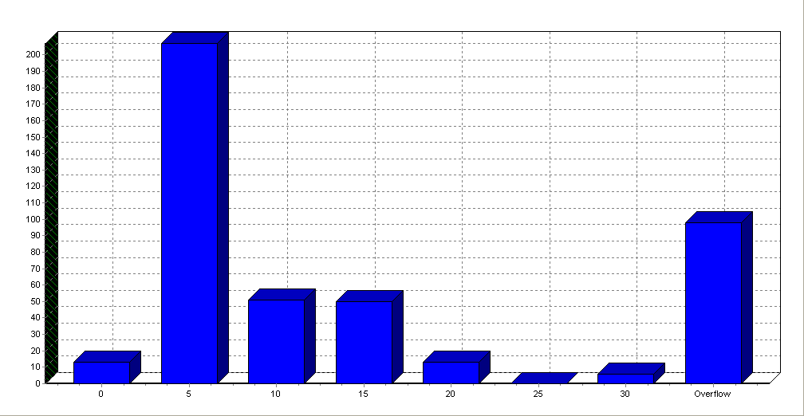

HISTOGRAM ODILIVA NOVCA PO OSOBI:

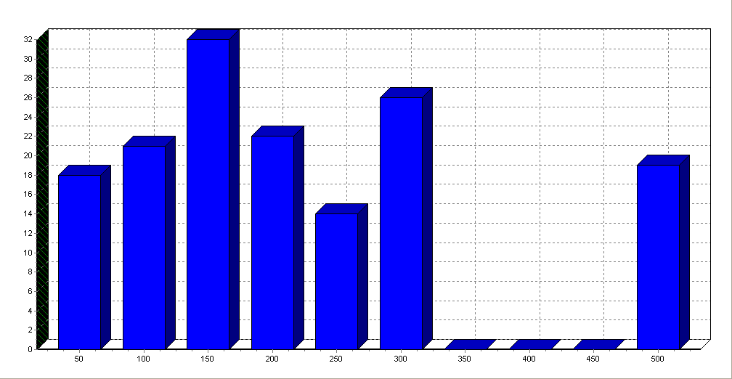

HISTOGRAM VREMENA PROVEDENOG U REDU ZA UPLATU-ISPLATU:

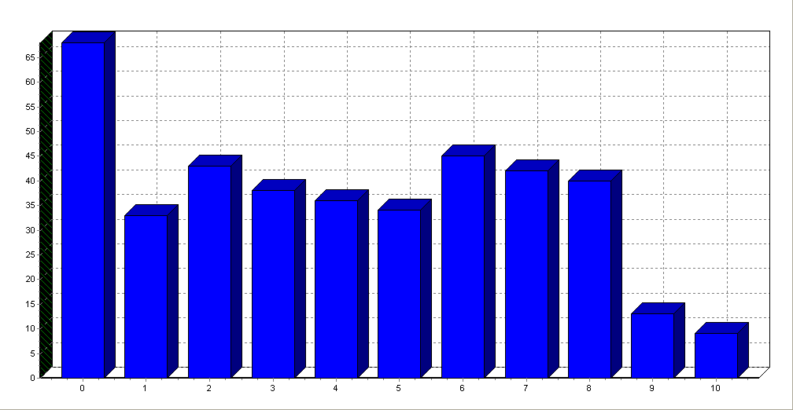

HISTOGRAM VREMENA PROVEDENOG U REDU ZA GOVORNICAMA:

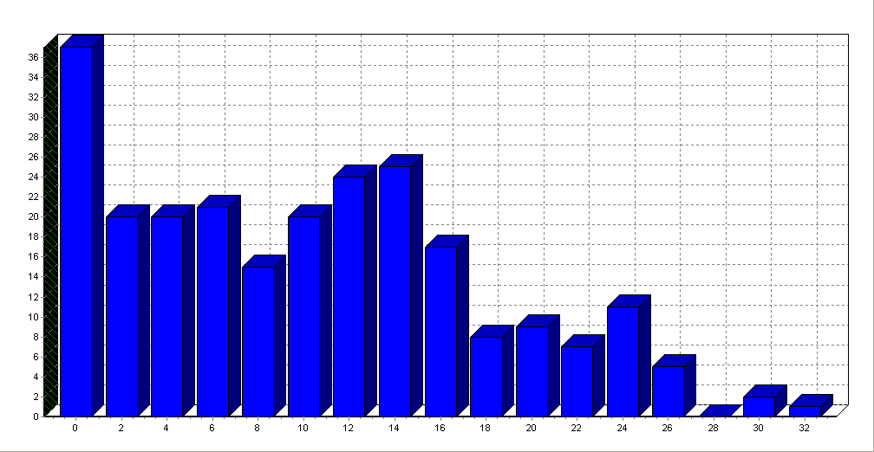

TUMAČENJE REZULTATA:

Za 11 sati,koliko je i trajala simulacija, novac je u poštu stigao dva puta. Za to vreme došlo je ukupno 756 osoba.

447 osoba je otišlo na šalter za uplatu-isplatu. Od tog broja, njih 46 je odustalo jer je u redu bilo više od 5 ljudi, a ostalih 401 je ostalo da se opslužuje. Njih 142 je uplaćivalo novac. Do kraja simulacije 141 osoba je završilo sa uplatom a jedan je ostao za šalterom. 259 osoba je htelo da podigne novac. Njih 107 je odustalo jer u tom momentu nije bilo dovoljno novca u blagajni.

Od ukupno 756 osoba, koliko ih je i pristiglo u poštu, 309 je htelo da telefonira ili šalje pošiljke.

Da telefonira otišlo je njih ukupno 249. Zbog gužve u redu za govornicama (više od 8 ljudi) odustalo je njih 5. U momentu završetka simulacije dvoje je ostalo u redu za govornicama, njih četvoro je još uvek telefoniralo, 237 je završilo sa telefoniranjem i otišlo iz pošte a jedan je ostao za šalterom da plati razgovor.

Na šalter za pošiljke došlo je 60 ljudi i svi su završili sa slanjem nakon 11 sati.

Iskorišćenost govornica je 93,2%. Prosečno vreme provedeno za govornicom jedne osobe je 10,207 min. Da telefonira ukupno je prišlo govornicama 242 osobe a njih 4 je još uvek telefoniralo nakon završetka simulacije.

Iskorišćenost šaltera je oko 89,3%. Prosečno vreme jedne osobe provedeno za šalterom je 2,940 min. Ukupno im je prišlo 401 osobe a jedna je ostala da se opslužuje nakon završetka simulacije.

Ljudi su u proseku uplaćivali 55,902 dinara, računajući i plaćanje telefonskih razgovora kao i pošiljke. Ukupno je uplaćeno 24 485,000 dinara.

Prosečno je podizano 217,105 dinara, a ukupna suma koja je podignuta nakon 11 sati iznosi 33 000,000 dinara.

U redu za šalter uplate-isplate prosečno se čekalo 4,085 minuta a u redu za govornicama 9,669 minuta.

Nakon završetka simulacije u blagajni se našlo 7 485 dinara.

Ukupan broj ljudi koji su odustali je 158, da li zbog prevelike gužve za šalterima ili govornicama ili zbog nedovoljno novca u blagajni.

Zadatak 15: SIMULACIJA RADA RAČUNARA POVEZANIH U MREŽU

Za dati verbalni opis sistema napisati GPSS program. Komentarisati svaku programsku liniju.

Tri računara povezana u mrežu, sa jednakim prioritetom, koriste zajednički laserski štampač. Prvi računar prosleđuje fajlove ka štampaču svakih T_{c1} sekundi, pri čemu je ovo vreme uniformno raspoređeno na intervalu od 80 do 450 sekundi. Drugi računar prosleđuje fajlove ka štampaču svakih T_{c2} sekundi. Kumulativne verovatnoće za vreme T_{c2} date su u tabeli.

Vreme (s) | Kumulativne verovatnoće za t_{s2}
80 | 0,04
105 | 0,17
185 | 0,24
220 | 0,42
265 | 0.58
325 | 0,73
350 | 0,87
425 | 0,92
480 | 1,00

Vreme generisanja fajlova sa trećeg štampača je Poisson-ovski proces sa srednjim vremenom koje iznosi 140 sekundi. Fajlovi koji se štampaju mogu imati najmanje jednu, a najviše 15 strana, pri čemu je svaka od ovih vrednosti podjednako verovatna.

Fajlovi prosleđeni štampaču memorišu se u baferu štampača maksimalnog kapaciteta 35 strana. Pre memorisanja fajla, štampač proverava da li bafer može sa primi fajl u celosti i ukoliko ne, fajl se neće štampati. Fajlovi se štampaju prema redosledu prispeća na štampanje. Trajanje štampanja zavisi od broja strana u fajlu, a zna se da je za svaku stranu potrebno po 6 sekundi.

Izvršiti simulaciju opisanog sistema u trajanju od jednog sata. Snimiti redove čekanja fajlova na štampanje. Odrediti ukupan broj dokumenata odštampanih u celosti i ukupan broj odštampanih strana. Snimiti histogram vremena štampanja dokumenata, kao i histogram veličine fajlova (broj strana) poslatih na štampanje.

Rešenje:

IZVORNI PROGRAM:

SIMULATE pocetak simulacije
GENERATE 265,185 generisanje dokumenata za stampanje
racunara 1
TRANSFER ,SKOK
GENERATE FN$KOM2 generisanje dokumenata za stampanje
racunara 2

TRANSFER ,SKOK
GENERATE 140,FN$EXPO generisanje dokumenata za stampanje
racunara 3
TRANSFER ,SKOK
SKOK ASSIGN 1,V$STR dodela broja strana svakom fajlu
SAVEVALUE BUF+,P1
TEST LE X$BUF,X$MAXBUF,STOP da li bafer moze da prihvati ceo fajl?
ako ne moze odlazi na labelu stop
QUEUE RED
STAMPA SEIZE STAMPAC
DEPART RED
TABULATE REDOVI
MARK
ADVANCE V$VRSTAM vreme stampanja dokumenta
SAVEVALUE BUF-,P1 oslobadjanje bafera
SAVEVALUE BRFAJLA+,1 ukupan broj fajlova se povecava za 1
SAVEVALUE UKSTRANA+,P1 ukupan broj odstampanih strana se
povecava za broj strana
RELEASE STAMPAC
TABULATE VREME
TABULATE STRANE
TERMINATE
STOP SAVEVALUE BUF-,P1
TERMINATE
GENERATE 3600 tajmer
TERMINATE 1
KOM2 FUNCTION RN1,D9
0.04,80/0.17,105/0.24,185/0.42,220/
0.58,265/0.73,325/0.87,350/0.92,425/
1.00,480
EXPO FUNCTION RN1,C24 eksponencijalna raspodela
0,0/.1,.104/.2,.222/.3,.355/.4,.509/
.5,.69/.6,.915/.7,1.2/.75,1.38/.8,1.6/
.84,1.83/.88,2.12/.9,2.3/.92,2.52/.94,2.81/
.95,2.99/.96,3.2/.97,3.5/.98,3.9/.99,4.6/
.995,5.3/.998,6.2/.999,7/.9998,8
INITIAL X$MAXSTR,15 maksimalni broj strana dokumenta
INITIAL X$MAXBUF,35 maksimalni broj strana bafera stampaca
INITIAL X$BUF,0 kontrolna promenljiva broja strana
bafera stampaca
INITIAL X$BRFAJLA,0 broj fajlova za stampanje
INITIAL X$UKSTRANA,0 ukupan broj strana odstampanih na
stampacu
STR VARIABLE (X$MAXSTR*RN1)/1000+1
VRSTAM VARIABLE P1*6
REDOVI TABLE Q$RED,0,1,3 trenutna duzina reda
VREME TABLE M1,10,10,9 vreme putovanja transakcije
STRANE TABLE P1,3,3,5 parametar transakcije
START 1
END kraj programa

LISTING PROGRAMA POSLE PREVOĐENJA:

GPSS/FON - Assembler Ver. 4.0, 2003
-------------------------------------
1| SIMULATE
2| 1 GENERATE 265,185
3| 2 TRANSFER ,SKOK
4| 3 GENERATE FN$KOM2
5| 4 TRANSFER ,SKOK
6| 5 GENERATE 140,FN$EXPO
7| 6 TRANSFER ,SKOK
8| 7 SKOK ASSIGN 1,V$STR
9| 8 SAVEVALUE BUF+,P1
10| 9 TEST LE X$BUF,X$MAXBUF,STOP
11| 10 QUEUE RED
12| 11 STAMPA SEIZE STAMPAC

13| 12 DEPART RED
14| 13 TABULATE REDOVI
15| 14 MARK
16| 15 ADVANCE V$VRSTAM
17| 16 SAVEVALUE BUF-,P1
18| 17 SAVEVALUE BRFAJLA+,1
19| 18 SAVEVALUE UKSTRANA+,P1
20| 19 RELEASE STAMPAC
21| 20 TABULATE VREME
22| 21 TABULATE STRANE
23| 22 TERMINATE
24| 23 STOP SAVEVALUE BUF-,P1
25| 24 TERMINATE
26| 25 GENERATE 3600
27| 26 TERMINATE 1
28| KOM2 FUNCTION RN1,D9
29| 0.04,80/0.17,105/0.24,185/0.42,220/
30| 0.58,265/0.73,325/0.87,350/0.92,425/
31| 1.00,480
32| EXPO FUNCTION RN1,C24
33| 0,0/.1,.104/.2,.222/.3,.355/.4,.509/
34| .5,.69/.6,.915/.7,1.2/.75,1.38/.8,1.6/
35| .84,1.83/.88,2.12/.9,2.3/.92,2.52/.94,2.81/
36| .95,2.99/.96,3.2/.97,3.5/.98,3.9/.99,4.6/
37| .995,5.3/.998,6.2/.999,7/.9998,8
38| INITIAL X$MAXSTR,15
39| INITIAL X$MAXBUF,35
40| INITIAL X$BUF,0
41| INITIAL X$BRFAJLA,0
42| INITIAL X$UKSTRANA,0
43| STR VARIABLE (X$MAXSTR*RN1)/1000+1
44| VRSTAM VARIABLE P1*6
45| REDOVI TABLE Q$RED,0,1,3
46| VREME TABLE M1,10,10,9
47| STRANE TABLE P1,3,3,5
48| START 1
49| END

Facility symbols and corresponding numbers
1: STAMPAC

Function symbols and corresponding numbers
1: KOM2
2: EXPO

Savevalue symbols and corresponding numbers
1: MAXSTR
2: MAXBUF
3: BUF
4: BRFAJLA
5: UKSTRANA

Queue symbols and corresponding numbers
1: RED

Table symbols and corresponding numbers
1: REDOVI
2: VREME
3: STRANE

Variable symbols and corresponding numbers
1: STR
2: VRSTAM
------------------------------------
No errors detected

REZULTAT:

GPSSW/FON Ver. 4.0, Simulating results

Relative clock 3600 Absolute clock 3600
Block counts

Block Current Total
1 0 14
2 0 14
3 0 13
4 0 13
5 0 26
6 0 26
7 0 53
8 0 53
9 0 53
10 1 53
11 0 52
12 0 52
13 0 52
14 0 52
15 1 52
16 0 51
17 0 51
18 0 51
19 0 51
20 0 51
21 0 51
22 0 51
23 0 0
24 0 0
25 0 1
26 0 1

Table 1
Entries in table Mean argument Standard deviation Sum of arguments
52 ,154 ,415 8,000

Upper Observed Percent Cumulative Cumulative Multiple Deviation
limit frequency of total percentage remaninder of mean from mean
0 45 86,538 86,538 13,462 ,000 -,371
1 6 11,538 98,077 1,923 6,500 2,04
2 1 1,923 100,000 ,000 13,000 4,452

Table 2
Entries in table Mean argument Standard deviation Sum of arguments
51 47,176 26,401 2406,000

Upper Observed Percent Cumulative Cumulative Multiple Deviation
limit frequency of total percentage remaninder of mean from mean
10 3 5,882 5,882 94,118 ,212 -1,408
20 8 15,686 21,569 78,431 ,424 -1,029
30 8 15,686 37,255 62,745 ,636 -,651
40 4 7,843 45,098 54,902 ,848 -,272
50 5 9,804 54,902 45,098 1,060 ,107
60 3 5,882 60,784 39,216 1,272 ,486
70 7 13,725 74,510 25,490 1,484 ,865
80 7 13,725 88,235 11,765 1,696 1,243
90 6 11,765 100,000 ,000 1,908 1,622

Table 3
Entries in table Mean argument Standard deviation Sum of arguments
51 7,863 4,400 401,000

Upper Observed Percent Cumulative Cumulative Multiple Deviation
limit frequency of total percentage remaninder of mean from mean
3 11 21,569 21,569 78,431 ,382 -1,105
6 12 23,529 45,098 54,902 ,763 -,423
9 6 11,765 56,863 43,137 1,145 ,258
12 11 21,569 78,431 21,569 1,526 ,940
15 11 21,569 100,000 ,000 1,908 1,622

Queue Maximum Average Total Zero Percent Average Current
contents contents entries entries zeros time/trans contents
1 3 ,352 53 21 39,623 24,250 1

Facility Average Number Average Seizing Preempting
utilisation entries time/tran transact. transaction
1 ,679 52 47,176 1 0

SaveValues
X$1 = 15
X$2 = 35
X$3 = 15
X$4 = 51
X$5 = 401

HISTOGRAM TRENUTNE DUŽINE REDOVA ČEKANJA FAJLOVA NA ŠTAMPANJE:
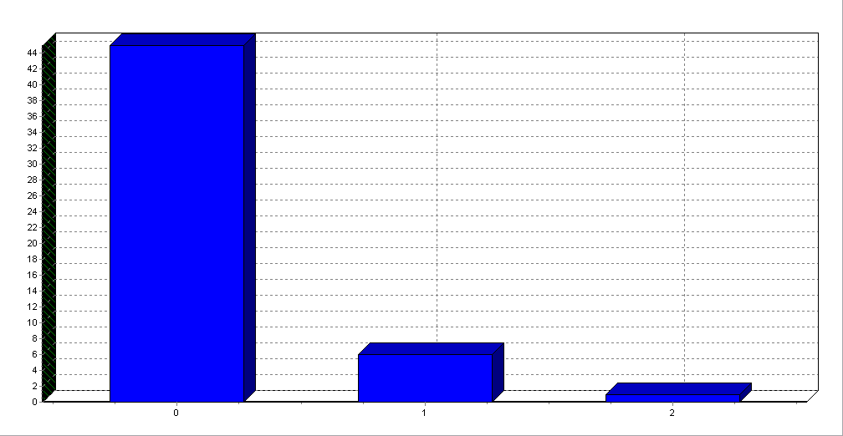

HISTOGRAM VREMENA ŠTAMPANJA DOKUMENATA:
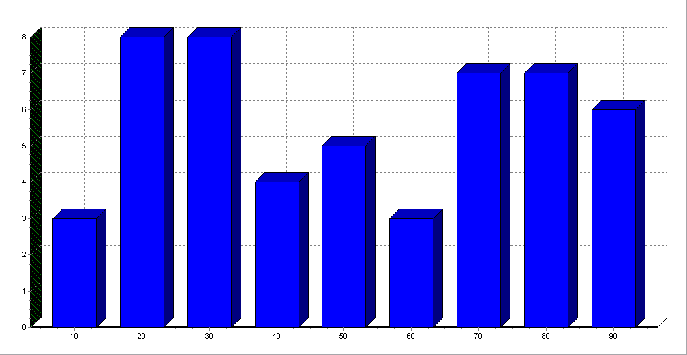

HISTOGRAM VELIČINE FAJLOVA (BROJA STRANA) POSLATIH NA ŠTAMPANJE:

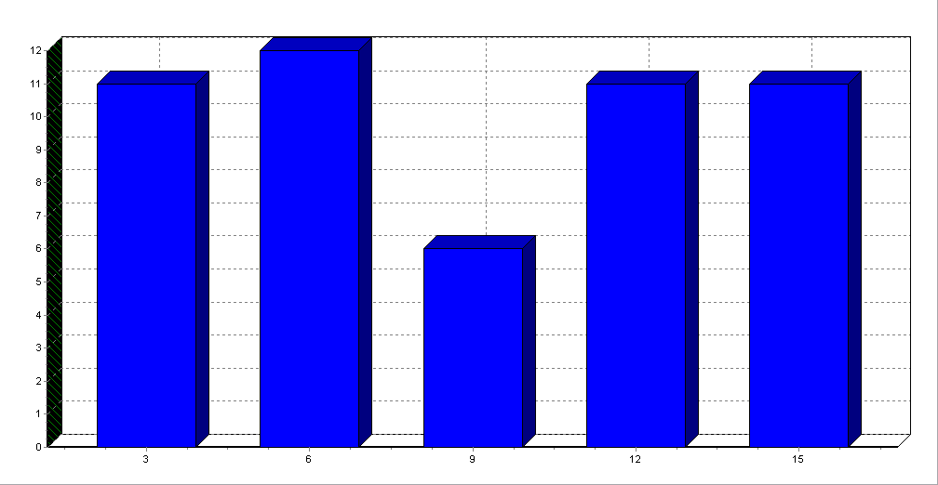

TUMAČENJE REZULTATA:

Za vreme trajanja simulacije od jednog časa ukupan broj dokumenata koji je pristigao za štampanje sa sva tri računara je 53, od tog broja 14 sa prvog računara, 13 sa drugog i 26 dokumenata sa trećeg računara.

Svih 53 dokumenata za štampanje je bafer štampača mogao da prihvati, tj. svi su imali manje od 35 strana.

U momentu završetka simulacije jedan dokument je ostao u redu za štampanje, jedan je bio u toku štampanja a ostalih 51 je do kraja odštampano.

U redu za štampanje je čekalo 53 fajla. Prosečno vreme čekanja za štampanje iznosi 24,250 sekundi.

Prosečno vreme štampanja po fajlu je 47,176 sekundi. Ukupno je odštampano 51 fajl a ukupno vreme štampanja svih 51 fajlova iznosi 2406,000 sekundi.

Prosečna veličina odštampanih fajlova je 7,863 strana. Ukupan broj odštampanih strana je 401.

Direktno i indirektno adresiranje

- Direktno adresiranje

Cn C = F, FN, RN, Q, S, R, X

C$ime

Primeri:

X50
Q$KASA
RN4
LOGIC S SMFR

- Indirektno adresiranje

C * j

gde je:

j - broj parametra transakcije koja je prouzrokovala adresiranje. Parametar P_{j} sadrži broj
objekata koji se adresiraju.

Primeri:

X*1 ( = X50, ako je P1 = 50)
S*5 ( = S1, ako je P5 = 1)
RN*1 ( = RN8, ako je P1 = 8)
LOGIC S*1 ( = LOGIC S 120, ako je P1 = 120)

Kod direktnog adresiranja objekti se specificiraju brojem ili simboličkim imenom u vreme pisanja programa.

Kod indirektnog adresiranja objekti se specificiraju u vreme izvršenja programa, koristeći vrednost nekog parametra transakcije koja je prouzrokovala adresiranje.

Indiraktno adresiranje omogućuje VEKTORSKE OBJEKTE

Zadatak 16: SAMOUSLUGA – VI

Dolazak kupaca je Poissonovski proces. Srednja vrednost vremena između dolazaka kupaca je 40 sekundi. Vreme kupovine koje kupac provodi u samoposluzi zavisno od broj artikala koje kupuje dato je u sledećoj tabeli:

Broj artikala | Vreme
0 | 0
5 | 400
10 | 900
15 | 1500
20 | 2250

Verovatnoće sa kojima kupac bira broj artikala su date u sledećoj tabeli:

Verovatnoće | Broj artikala
0.2 | 5
0.3 | 10
0.4 | 15
0.1 | 20

Vreme opsluživanja kupca na kasi je n*10+25 sekundi, sa uniformnim odstupanjem ±20%. Samousluga ima ukupno50 korpi i ukupno 5 kasa, od kojih su 3 normalne, a 2 ekspresne (za 5 ili manje artikala). Kupci odmah napuštaju samoposlugu ako nema praznih korpi.

Simulaciju vršiti na dužini od jednog sata. Prikupiti statistiku čekanja za obe vrste kasa.Snimiti histogram vremena boravka kupaca u samoposluzi.

Odrediti i srednje vreme čekanja kupaca u redu pred kasom.

Koristiti indirektno adresiranje.

Rešenje:

IZVORNI PROGRAM:

SIMULATE pocetak simulacije
GENERATE X$SVD,FN$EXPO dolazak kupaca
TRANSFER BOTH,,ODLAZ ako nema korpi kupac odlazi
ENTER KORPE kupac uzima korpu
ASSIGN 1,FN$BRART odredjivanje broja artikala
ADVANCE FN$VRKUP boravak u pazarnom prostoru
TEST LE P1,5,NORM odlucivanje za vrstu kase
ASSIGN 2,1 normalni kupci P2=1
NORM ASSIGN 2+,1 ekspresni kupci P2=2
QUEUE *2 normalne ili ekspresne kase

ENTER *2
DEPART *2
ADVANCE V$VROPS,V$ODST opsluzivanje na kasi
LEAVE *2 napustanje kase
TABULATE *2 snimanje histograma
LEAVE KORPE kupac ostavlja korpu
TERMINATE kupci koji su obavili kupovinu
ODLAZ TERMINATE kupci koji nisu obavili kupovinu
GENERATE 3600 tajmer
TERMINATE 1
1 TABLE M1,1500,200,9 histogram normalnih kupaca
2 TABLE M1,460,7,8 histogram ekspresnih kupaca
1 STORAGE 3 normalne kase
2 STORAGE 2 ekspresne kase
BRART FUNCTION RN1,D4 broj artikala
.2,5/.5,10/.9,15/1.0,20
VRKUP FUNCTION P1,C5 vreme kupovine
0,0/5,400/10,900/15,1500/20,2250
EXPO FUNCTION RN1,C24 eksponencijalna raspodela
0,0/.1,.104/.2,.222/.3,.355/.4,.509/
.5,.69/.6,.915/.7,1.2/.75,1.38/.8,1.6/
.84,1.83/.88,2.12/.9,2.3/.92,2.52/.94,2.81/
.95,2.99/.96,3.2/.97,3.5/.98,3.9/.99,4.6/
.995,5.3/.998,6.2/.999,7/.9998,8
VROPS VARIABLE P1*10+25 vreme opsluzivanja na kasi
ODST VARIABLE V$VROPS/5 odstupanje 20%
INITIAL X$SVD,40 srednje vreme dolazaka kupaca
KORPE STORAGE 50 50 korpi
START 1 simulacija traje jedan sat
END kraj programa

LISTING PROGRAMA POSLE PREVOĐENJA:

GPSS/FON - Assembler Ver. 4.0, 2003
-------------------------------------
1| SIMULATE
2| 1 GENERATE X$SVD,FN$EXPO
3| 2 TRANSFER BOTH,,ODLAZ
4| 3 ENTER KORPE
5| 4 ASSIGN 1,FN$BRART
6| 5 ADVANCE FN$VRKUP
7| 6 TEST LE P1,5,NORM
8| 7 ASSIGN 2,1
9| 8 NORM ASSIGN 2+,1
10| 9 QUEUE *2
11| 10 ENTER *2
12| 11 DEPART *2
13| 12 ADVANCE V$VROPS,V$ODST
14| 13 LEAVE *2
15| 14 TABULATE *2
16| 15 LEAVE KORPE
17| 16 TERMINATE
18| 17 ODLAZ TERMINATE
19| 18 GENERATE 3600
20| 19 TERMINATE 1
21| 1 TABLE M1,1500,200,9
22| 2 TABLE M1,460,7,8
23| 1 STORAGE 3
24| 2 STORAGE 2
25| BRART FUNCTION RN1,D4
26| .2,5/.5,10/.9,15/1.0,20
27| VRKUP FUNCTION P1,C5
28| 0,0/5,400/10,900/15,1500/20,2250
29| EXPO FUNCTION RN1,C24
30| 0,0/.1,.104/.2,.222/.3,.355/.4,.509/
31| .5,.69/.6,.915/.7,1.2/.75,1.38/.8,1.6/

32| .84,1.83/.88,2.12/.9,2.3/.92,2.52/.94,2.81/
33| .95,2.99/.96,3.2/.97,3.5/.98,3.9/.99,4.6/
34| .995,5.3/.998,6.2/.999,7/.9998,8
35| VROPS VARIABLE P1*10+25
36| ODST VARIABLE V$VROPS/5
37| INITIAL X$SVD,40
38| KORPE STORAGE 50
39| START 1
40| END

Function symbols and corresponding numbers
1: BRART
2: VRKUP
3: EXPO

Savevalue symbols and corresponding numbers
1: SVD

Storage symbols and corresponding numbers
3: KORPE

Variable symbols and corresponding numbers
1: VROPS
2: ODST
------------------------------------
No errors detected

REZULTAT:

GPSSW/FON Ver. 4.0, Simulating results

Relative clock 3600 Absolute clock 3600
Block counts
Block Current Total
1 0 112
2 0 112
3 0 105
4 0 105
5 34 105
6 0 71
7 0 15
8 0 71
9 12 71
10 0 59
11 0 59
12 3 59
13 0 56
14 0 56
15 0 56
16 0 56
17 0 7
18 0 1
19 0 1

Storage Capacity Average Average Entries Average Current Maximum
Contents Utilisation Time/tran Contents Contents
1 3 1.860 .620 44 154.395 3 3
2 2 .368 .184 15 77.067 0 2
3 50 37.172 .743 105 1263.857 49 50

Table 1
Entries in table Mean argument Standard deviation Sum of arguments
41 1682.439 486.721 68980.000

Upper Observed Percent Cumulative Cumulative Multiple Deviation
limit frequency of total percentage remaninder of mean from mean
1500 17 41.463 41.463 58.537 .892 -.375

1700 3 7.317 48.780 51.220 1.010 .036
1900 10 24.390 73.171 26.829 1.129 .447
2100 4 9.756 82.927 17.073 1.248 .858
2300 4 9.756 92.683 7.317 1.367 1.269
2500 0 .000 92.683 7.317 1.486 1.680
2700 0 .000 92.683 7.317 1.605 2.091
2900 2 4.878 97.561 2.439 1.724 2.502
3100 1 2.439 100.000 .000 1.843 2.912

Table 2
Entries in table Mean argument Standard deviation Sum of arguments
15 479.600 11.661 7194.000

Upper Observed Percent Cumulative Cumulative Multiple Deviation
limit frequency of total percentage remaninder of mean from mean
460 1 6.667 6.667 93.333 .959 -1.681
467 2 13.333 20.000 80.000 .974 -1.081
474 1 6.667 26.667 73.333 .988 -.480
481 3 20.000 46.667 53.333 1.003 .120
488 6 40.000 86.667 13.333 1.018 .720
495 1 6.667 93.333 6.667 1.032 1.321
502 0 .000 93.333 6.667 1.047 1.921
509 1 6.667 100.000 .000 1.061 2.521

Queue Maximum Average Total Zero Percent Average Current
contents contents entries entries zeros time/trans contents
1 13 4.022 56 7 12.500 263.109 12
2 1 .012 15 13 86.667 2.533 0

SaveValues
X$1 = 4

STATISTIKA ČEKANJA U REDU ZA NORMALNE KASE:

STATISTIKA ČEKANJA U REDU ZA EKSPRESNE KASE:

TUMAČENJE REZULTATA:

U samoposlugu je nakon sat vremena pristiglo ukupno 112 kupaca. 7 kupaca je odustalo od kupovine jer nije bilo slobodnih korpi. 34 još uvek boravi u pazarnom prostoru i bira broj artikala. Ukupan broj opsluženih kupaca u samoposluzi po završetku simulacije, tj. nakon sat vremena iznosi 56. Od tog broja njih 41 je usluženo na normalnim kasama (za 5 ili više artikala) a ostalih 15 je usluženo na ekspresnim kasama (za manje od 5 artikala).Troje kupaca, po završetku simulacije je ostalo da se uslužuje za normalnim kasama a njih 12 je ostalo da čeka u redu. Na ekspresnim kasama nije ostao ni jedan kupac pa je i red za njh bio prazan.

Ukupno kroz red za normalne kase prošli je 56 kupaca sa prosečnim zadržavanjem od 4.022 vj. po kupcu. Kroz red za ekspresne kase prošlo je njih 15 sa prosečnim zadržavanjem od 0.012 vj.

Prosečna iskorišćenost normalnih kasa iznosi 62,0%. Srednje vreme rada kase iznosi 154,395 vremenskih jedinica. Prosečno zadržavanje kupaca za kasom je 1,860 vj. Po završetku simulacije za kasom je ostalo da se opslužuje troje kupaca. Znači ukupan broj klijenata koji je ušao u skladište normalnih kasa je 44 ( 41 koji su završili kupovinu i 3 koji se još uvek nalaze na kasama po završetku simulacije).

Prosečna iskorišćenost ekspresnih kasa iznosi 18,4%. Srednje vreme rada kase iznosi 77,067 vremenskih jedinica. Prosečno zadržavanje kupaca za kasom je 0,368 vj. Po završetku simulacije za kasom nije ostao ni jedan kupac. Znači ukupan broj klijenata koji je ušao u skladište ekspresnih kasa je 15 .

Iskorišćenost korpi je 74,3%, a srednje vreme njihovog korišćenja od strane kupaca iznosi 1263,857 vremenske jedinice. 49 korpi je ostalo zauzeto po završetku simulacije ( 12 korpi kod kupaca koji čekaju u redu pred normalnom kasom i 3 korpe kod klijenata koji se opslužuju za normalnim kasama i 34 korpe koje se nalaze kod klijenata koji su još uvek u pazarnom prostoru).

Ponavljanje simulacije

Simulacija počinje sa kontrolnom naredbom START i traje sve dok terminacioni brojač ne padne na nulu, posle čega se štampaju/ne štampaju izlazni rezultati. Stanje podataka u sistemu ostaje nepromenjeno.

Simulaciju je moguće ponoviti/nastaviti novom START naredbom.

Pre nove START naredbe mogu se ubaciti kontrolne naredbe RESET i CLEAR koje utiču na stanje sistema kao i deklaracione naredbe koje menjaju pojedine parametre modela.

RESET (kontrolna naredba)

- anulira časovnik
- anulira statistiku
- ne menja memorijske lokacije (Xn, XHn)
- ne menja šeme GSB
- ostavlja transakciju u sistemu

Primer:

...
START 100,NP - simulator određuje početni period simulacije posle čega ne štampa
izlazni izveštaj

RESET - čišćenje statistike

START 1000 - simulator određuje period ustaljenog režima

END

CLEAR [lista memorijskih lokacija] (kontrolna naredba)

- anulira časovnik
- anulira statistiku
- anulira sve memorijske lokacije, osim onih koje su navedene u listi naredbe
- ne menja šeme GSB
- uklanja sve transakcije koje su se zatekle u sistemu

Primer:
...
KASA STORAGE 2
...
START 1000
CLEAR X3, X10

KASA STORAGE 4
START 1000
CLEAR X3, X10

KASA STORAGE 6
START 1000
END

- u ovom primeru se vrši simulacija samoposluge za tri različita broja kasa za opsluživanje kupaca (2, 4 i 6 paralelnih kasa). Posle svake simulacije se dobija izlazni izveštaj. Memorijske lokacije X3 i X10 se ne anuliraju na početku druge i treće simulacije.

Zadatak 17: SIMULACIJA RADA SERVISA ZA PRANJE AUTOMOBILA

Simulacija rada servisa za pranje automobila u toku jednog dana (4800 vremenskih jedinica). Na svakih 50 vremenskih jedinica automobil dolazi na prenje sa odstupanjem koje podleže eksponencijalnoj raspodeli. Ukoliko nema slobodnih mesta za parkiranje on odlazi (napušta perionicu). U suprotnom se parkira i čeka u redu na mašinu za pranje.

Nakon što je mašina za pranje oslobođena automobil zauzima mesto i zadržava se na pranju 40 vremenskih jedinica koje podležu eksponencijalnoj raspodeli.

Kako bi se simuliralo da na parkingu postoje 1, 2 ili 3 mesta? (koristiti RESET i CLEAR)

Rešenje:

IZVORNI PROGRAM:

SIMULATE pocetak simulacije
EXPO FUNCTION RN1,C24 eksponencijalna raspodela
0,0/.1,.104/.2,.222/.3,.355/.4,.509/
.5,.69/.6,.915/.7,1.2/.75,1.38/.8,1.6/
.84,1.83/.88,2.12/.9,2.3/.92,2.52/.94,2.81/
.95,2.99/.96,3.2/.97,3.5/.98,3.9/.99,4.6/
.995,5.3/.998,6.2/.999,7/.9998,8
PARKING STORAGE 1 jedno mesto za cekanje na pranje
GENERATE 50,FN$EXPO dolazak automobila na pranje
TRANSFER BOTH,,ODLAZI odlazak ako nema mesta za parkiranje
ENTER PARKING parkiranje i cekanje na red
SEIZE MASINA dolazak pred masinu za pranje
LEAVE PARKING napustanje mesta za parkiranje
ADVANCE 40,FN$EXPO pranje automobila
RELEASE MASINA oslobadjanje masine za pranje
ODLAZI TERMINATE odlazak iz radionice
GENERATE 4800 tajmer
TERMINATE 1
START 1 startovanje simulacije

RESET CLEAR brisanje statistike
PARKING STORAGE 2 dva mesta za parkiranje
START 1 ponovljena simulacija
RESET brisanje statistike
PARKING STORAGE 3 tri mesta za parkiranje
START 1 ponovljena simulacija
END kraj programa

LISTING PROGRAMA POSLE PREVOĐENJA:

GPSS/FON - Assembler Ver. 4.0, 2003
-------------------------------------
1| SIMULATE
2| EXPO FUNCTION RN1,C24
3| 0,0/.1,.104/.2,.222/.3,.355/.4,.509/
4| .5,.69/.6,.915/.7,1.2/.75,1.38/.8,1.6/
5| .84,1.83/.88,2.12/.9,2.3/.92,2.52/.94,2.81/
6| .95,2.99/.96,3.2/.97,3.5/.98,3.9/.99,4.6/
7| .995,5.3/.998,6.2/.999,7/.9998,8
8| PARKING STORAGE 1
9| 1 GENERATE 50,FN$EXPO
10| 2 TRANSFER BOTH,,ODLAZI
11| 3 ENTER PARKING
12| 4 SEIZE MASINA
13| 5 LEAVE PARKING
14| 6 ADVANCE 40,FN$EXPO
15| 7 RELEASE MASINA
16| 8 ODLAZI TERMINATE
17| 9 GENERATE 4800
18| 10 TERMINATE 1
19| START 1
20| RESET CLEAR
21| PARKING STORAGE 2
22| START 1
23| RESET
24| PARKING STORAGE 3
25| START 1
26| END

Facility symbols and corresponding numbers
1: MASINA

Function symbols and corresponding numbers
1: EXPO

Storage symbols and corresponding numbers
1: PARKING
------------------------------------
No errors detected

REZULTAT:

GPSSW/FON Ver. 4.0, Simulating results

Relative clock 4800 Absolute clock 4800
Block counts
Block Current Total
1 0 97
2 0 97
3 1 75
4 0 74
5 0 74
6 1 74
7 0 73
8 0 95

9 0 1
10 0 1

Storage Capacity Average Average Entries Average Current Maximum
Contents Utilisation Time/tran Contents Contents
1 1 .195 .195 75 12.554 1 1

Facility Average Number Average Seizing Preempting
utilisation entries time/tran transact. transaction
1 .550 74 35.767 1 0

Relative clock 4800 Absolute clock 9600
Block counts
Block Current Total
1 0 107
2 0 107
3 3 87
4 0 84
5 0 84
6 1 85
7 0 84
8 0 105
9 0 1
10 0 1

Storage Capacity Average Average Entries Average Current Maximum
Contents Utilisation Time/tran Contents Contents
1 2 .527 .264 86 29.765 2 2

Facility Average Number Average Seizing Preempting
utilisation entries time/tran transact. transaction
1 .882 85 49.464 1 0

Relative clock 4800 Absolute clock 14400
Block counts
Block Current Total
1 0 84
2 0 84
3 0 83
4 0 83
5 0 83
6 1 84
7 0 83
8 0 87
9 0 1
10 0 1

Storage Capacity Average Average Entries Average Current Maximum
Contents Utilisation Time/tran Contents Contents
1 3 -1.341 -.447 80 -80.263 -3 3

Facility Average Number Average Seizing Preempting
utilisation entries time/tran transact. transaction
1 .720 84 41.554 1 0

TUMAČENJE REZULTATA:

Protumačićemo rezultate dobijene za sva tri slučaja, tj. i za 1 mesto, 2 mesta i 3 mesta za parkiranje na parkingu.

- ukoliko na parkingu postoji samo jedno mesto za parkiranje dobijeni su sledeći rezultati:

U toku jednog radnog dana (4800 vj.) na pranje je pristiglo ukupno 97 automobila. Zbog nedostatka mesta za parkiranje perionicu je napustilo 22 automobila, a ostalih 75 je ostalo. U momentu završetka simulacije jedan automobil je i dalje bio na parkingu i čekao da se oslobodi mašina za pranje, jedan se još uvek prao, a njih 73 je završilo sa pranjem i napustilo perionicu.

Prosečno vreme koje automobil provede na mestu za parkiranje čekajući sa se oslobodi mašina za pranje je 12,554 vj., a iskorišćenost parkinga iznosi 19,5%.

Srednje vreme potrebno da se jedan automobil opere je 35,767 vj., a iskorišćenost mašine za pranje automobila je 55%.

- ukoliko na parkingu postoje dva mesta za parkiranje dobijeni su sledeći rezultati:

U toku jednog radnog dana (4800 vj.) na pranje je pristiglo ukupno 107 automobila. Zbog nedostatka mesta za parkiranje perionicu je napustilo 20 automobila, a ostalih 87 je ostalo. U momentu završetka simulacije dva automobila je i dalje bilo na parkingu i čekalo da se oslobodi mašina za pranje, jedan se još uvek prao, a njih 84 je završilo sa pranjem i napustilo perionicu.

Prosečno vreme koje automobil provede na mestu za parkiranje čekajući sa se oslobodi mašina za pranje je 29,765 vj., a iskorišćenost parkinga iznosi 26,4%.

Srednje vreme potrebno da se jedan automobil opere je 49,464 vj., a iskorišćenost mašine za pranje automobila je 88,2%.

- ukoliko na parkingu postoje tri mesta za parkiranje dobijeni su sledeći rezultati:

U toku jednog radnog dana (4800 vj.) na pranje je pristiglo ukupno 84 automobila. U momentu završetka simulacije jedan automobil se još uvek prao, a njih 83 je završilo sa pranjem i napustilo perionicu.

Srednje vreme potrebno da se jedan automobil opere je 41,554 vj., a iskorišćenost mašine za pranje automobila je 72%.

Korisnikovi redovi ( user chains )

Korisnik može da formira jedan ili više redova u koje stavlja transakcije, a ove transakcije postaju neaktivne sve dok one ponovo ne izađu iz reda.

- Stavlajnje transakcije u red

LINK j, $\begin{aligned}\left\{\text{FIFO} | \right\}\left\{\text{LIFO} | \right\}\end{aligned}\left\{\right\}$

gde je:

j – broj/ime reda
FIFO – transakcija se stavlja na kraj reda
LIFO – tranakcija se stavlja na početak reda
Pn – transakcija se stavlja u red tako da bude sortiran po n-tom parametru transakcije

- Vađenje transakcije iz reda
UNLINK j, l1, $\begin{aligned}\left\{k | \right\}\end{aligned}\left\{\right\}$, [n], [x], [l2]

gde je:

τ* - transakcija koja je izvađena iz reda j
τ - transakcija koja uzrokuje vađenje transakcije τ* iz reda
j – broj/ime reda
l₁ – labela na koju odlazi izvađena transakcija τ*
k- broj transakcija koje se vade iz reda (ako se umesto k stavi ALL iz reda se vade sve transakcije)
n- broj parametara koji se ispituje prilikom vađenja transakcije
x – vrednost koju parametar Pn treba da ima da bi se transakcija izvukla iz reda
l₂ – labela na koju odlazi transakcija, a ako se l₂ izostavi transakcija odlazi na sledeći sekvencijalni blok

Zadatak 18: SIMULACIJA PRODAJA DEVIZA U BANCI

Simulira se prodaja deviza u banci. Klijenti dolaze na svakih 10±3 minuta. Klijent dolazi na šalter i uzima formulare 2±1 minut. Nakon toga popunjava formulare u trajanju od 2±1 minut. Klijent odlazi na drugi šalter gde predaje popunjene formulare i predaje ličnu kartu i/ili stari pasoš u trajanju od 3±1 minuta.

Kontrolor dolazi do drugog šaltera na svakih 5 min. Sa odstupanjem od 3 minuta. Uzima sve stare pasoše i formulare i odlazi do svoje kancelarije što traje 15 sekundi i upisuje klijente u kontrolnu knjigu. Svaki formular se obrađuje 55±5 sekundi a klijenti se upisuju prema redosledu njihovog dolaska.

Sledi dolazak na blagajnu gde vrši uplatu za šta je potrebno još 3±1 minut. Drugi klijent započinje transakciju odmah nakon što je prethodni završio. U ovom trenutku završavamo simulaciju. Pasoš će klijent preuzeti kroz 8 dana.

Simulirati 8 časova. Snimiti redove čekanja ispred šaltera1, šaltera 2 i blagajne. Snimiti histogram vremena koje klijent provede obavljajući transakciju (blagajna) i odrediti ukupan broj klijenata koji su prodali devize.

Rešenje:

IZVORNI PROGRAM:

SIMULATE pocetak simulacije
GENERATE 600,180 generisanje dolazaka klijenata
QUEUE REDS1 stajanje u redu ispred saltera 1
SEIZE SALTER1 klijent zaposeda salter 1
DEPART REDS1 napustanje reda
ADVANCE 120,60 zadrzavanje na salteru 1
ADVANCE 120,60 klijent popunjava formular
RELEASE SALTER1 klijent napusta salter 1
QUEUE REDS2 staje u red ispred saltera 2
SEIZE SALTER2 klijent zaposeda salter 2
DEPART REDS2 napustanje reda
ADVANCE 180,60 predaja formulara i licne karte i/ili pasosa
RELEASE SALTER2 klijent napusta salter 2
LINK REDCEK,FIFO stajanje u redu pred blagajnom
BLA SEIZE BLAGAJNA klijent zaposeda blagajnu
MARK resetovanje vremena
ADVANCE 180,60 placanje usluge
TABULATE HIST snimanje histograma vremena za placanje usluge
SAVEVALUE BRKLIJ+,1 broj klijenata koji su platili uslugu
RELEASE BLAGAJNA klijent napusta blagajnu
TERMINATE klijent odlazi
GENERATE 300,180 generisanje dolazaka kontrolora
ADVANCE 15 kontrolor uzima formulare
OPET TEST NE CH$REDCEK,0,KRAJ testiranje uslova za ponovni dolazak kontrolora
ADVANCE 55,5 kontrolor obradjuje formulare
UNLINK REDCEK,BLA,1 vadjenje klijenata iz reda ispred blagajne
TRANSFER ,OPET bezuslovni skok
KRAJ TERMINATE terminiranje kontrolora
GENERATE 3600 tajmer
TERMINATE 1
HIST TABLE M1,150,10,9 definisanje histograma
INITIAL X$BRKLIJ,0 inicijalizacija
START 8 simulacija traje 8 casova
END kraj programa

LISTING PROGRAMA POSLE PREVOĐENJA:

GPSS/FON - Assembler Ver. 4.0, 2003
-------------------------------------
1| SIMULATE
2| 1 GENERATE 600,180
3| 2 QUEUE REDS1

4| 3 SEIZE SALTER1
5| 4 DEPART REDS1
6| 5 ADVANCE 120,60
7| 6 ADVANCE 120,60
8| 7 RELEASE SALTER1
9| 8 QUEUE REDS2
10| 9 SEIZE SALTER2
11| 10 DEPART REDS2
12| 11 ADVANCE 180,60
13| 12 RELEASE SALTER2
14| 13 LINK REDCEK,FIFO
15| 14 BLA SEIZE BLAGAJNA
16| 15 MARK
17| 16 ADVANCE 180,60
18| 17 TABULATE HIST
19| 18 SAVEVALUE BRKLIJ+,1
20| 19 RELEASE BLAGAJNA
21| 20 TERMINATE
22| 21 GENERATE 300,180
23| 22 ADVANCE 15
24| 23 OPET TEST NE CH$REDCEK,0,KRAJ
25| 24 ADVANCE 55,5
26| 25 UNLINK REDCEK,BLA,1
27| 26 TRANSFER ,OPET
28| 27 KRAJ TERMINATE
29| 28 GENERATE 3600
30| 29 TERMINATE 1
31| HIST TABLE M1,150,10,9
32| INITIAL X$BRKLIJ,0
33| START 8
34| END

Chains symbols and corresponding numbers
1: REDCEK

Facility symbols and corresponding numbers
1: SALTER1
2: SALTER2
3: BLAGAJNA

Savevalue symbols and corresponding numbers
1: BRKLIJ

Queue symbols and corresponding numbers
1: REDS1
2: REDS2

Table symbols and corresponding numbers
1: HIST
------------------------------------
No errors detected

REZULTAT:

GPSSW/FON Ver. 4.0, Simulating results

Relative clock 28800 Absolute clock 28800
Block counts
Block Current Total
1 0 48
2 0 48
3 0 48
4 0 48
5 0 48
6 0 48
7 0 48
8 0 48

9 0 48
10 0 48
11 0 48
12 0 48
13 1 48
14 0 47
15 0 47
16 0 47
17 0 47
18 0 47
19 0 47
20 0 47
21 0 92
22 0 92
23 0 139
24 0 47
25 0 47
26 0 47
27 0 92
28 0 8
29 0 8

Table 1
Entries in table Mean argument Standard deviation Sum of arguments
47 183.638 36.394 8631.000

Upper Observed Percent Cumulative Cumulative Multiple Deviation
limit frequency of total percentage remaninder of mean from mean
150 11 23.404 23.404 76.596 .817 -.924
160 4 8.511 31.915 68.085 .871 -.650
170 2 4.255 36.170 63.830 .926 -.375
180 4 8.511 44.681 55.319 .980 -.100
190 2 4.255 48.936 51.064 1.035 .175
200 3 6.383 55.319 44.681 1.089 .450
210 6 12.766 68.085 31.915 1.144 .724
220 6 12.766 80.851 19.149 1.198 .999
230 9 19.149 100.000 .000 1.252 1.274

Queue Maximum Average Total Zero Percent Average Current
contents contents entries entries zeros time/trans contents
1 1 .000 48 48 100.000 .000 0
2 1 .000 48 48 100.000 .000 0

Facility Average Number Average Seizing Preempting
utilisation entries time/tran transact. transaction
1 .406 48 241.500 0 0
2 .299 48 179.042 0 0
3 .303 47 183.638 0 0

User chain Total Average Current Average Maximum
entries time/trans contents contents contents
1 48 255.681 1 .418 2

SaveValues
X$1 = 47

HISTOGRAM VREMENA ZA PLAĆANJE USLUGA NA BLAGAJNI:

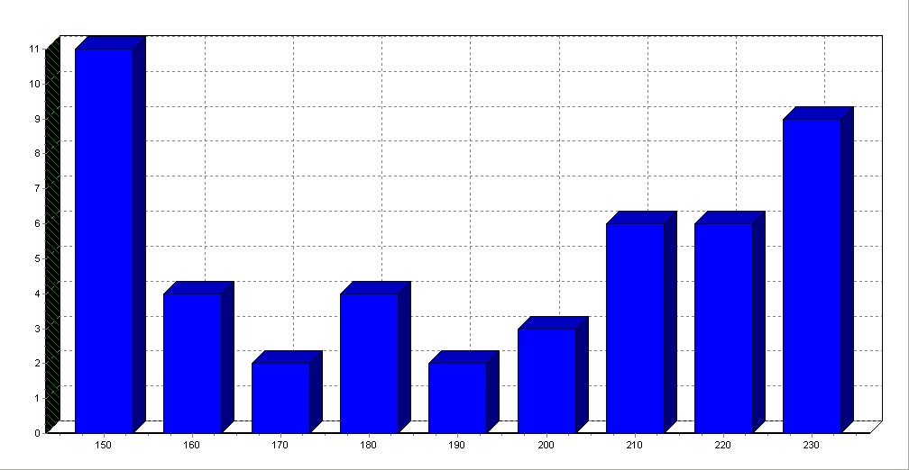

TUMAČENJE REZULTATA:

Šalter 1 je ukupno posetilo 48 klijenata koji su se u proseku zadržavali 241,500 sekundi (probližno 4 minuta) i to bez čekanja u redu. Prosečna iskorišćenost šaltera 1 iznosi 40,6%.

Šalter 2, takođe, je posetilo 48 klijenata, bez zadržavanja u redu. Klijenti su se u proseku zadržavali 179,042 sekunde pri čemu je prosečna iskorišćenost šaltera 2 29,9%.

Prosečna iskorišćenost blagajne je 30,3%. Blagajnu je posetilo ukupno 47 klijenata sa prosečnim zadržavanjem od 183,638 sekundi i svih 47 klijenata je izvršilo plaćanje usluge. U redu ispred blagajne, po završetku simulacije, čekao je jedan klijent a u proseku 0.418 klijenata i to prosečno 255.681 sekundi.

Nakon 8 sati, koliko je i trajala simulacija, banku je posetilo ukupno 48 klijenata i od tog broja 47 njih je predalo pasoše a jedan klijent je ostao u redu ispred blagajne.

3. Princip rada GPSS-a

GPSS je simulacioni sistem u kome se na jednostavan način pomoću naredbi ugrađenog jezika specificira struktura modela i vrši simulacija. Po završenoj simulaciji na raspolaganju su statistički pokazatelji o ponašanju modela u toku simulacije.

U toku simulacije, simulacioni sat (Clock) zadat standardnim numeričkim atributom C1, kao i većine standardnih numeričkih atributa uzimaju celobrojne (diskretne) vrednosti.

Objekti modela mogu biti statički i dinamički. Jedini dinamički objekat u GPSS-u je transakcija ( τ ). Program u GPSS-u sastoji se od niza statičkih objekata koji se nazivaju blokovi, kroz koje se u toku simulacije „kreću“ transakcije. Statički entiteti mogu biti redovi, tabele, skladišta, uređaji itd.

Transakcije generiše blok GENERATE. Kretanje transakcije kroz model predstavlja se pomoću odgovarajućih simbola blok dijagrama modela. Transakcija se kreće kroz model sve dok ne naiđe na blok koji nema uslova da je primi ili ne naiđe na blok TERMINATE koji uklanja transakciju iz modela. Ukoliko neki blok u modelu ne može da primi transakciju tada transakcija čeka da se ispuni uslov daljeg kretanja kroz model. Pri prolazu transakcije kroz jedan blok modela izvršavaju se odgovarajuće blok procedure koje menjaju pojedine atribute i time utiču na okruženje modela.

Simulacija rada sistema u ovoj verziji GPSS jezika koju smo koristili za rešavanje prethodnih zadataka odvija se po sledećoj proceduri:

- Pisanje GPSS programa u editoru.
- Prevođenje programa u objekt kod pomoću GPSS assemblera.
- Izvršenje simulacije pomoću GPSS procesora.

Proces simulacije prikazan je na slici:

U procesu simulacije koriste se i generišu sledeće datoteke:

- Datoteka izvornog programa, piše je korisnik.
- Listing datoteka izvornog programa, generiše GPSS assembler.
- Datoteka objekt programa, generiše GPSS assembler.
- Listing datoteka objekt programa, generiše GPSS asembler.
- Datoteka rezultata simulacije, generiše GPSS procesor.
- Datoteka podataka za histogram, generiše GPSS procesor.

3.1 Rad u jeziku GPSS

Osnovni meni GPSS programa

Osnovni meni ovog programskog paketa vidljiv je na glavnom obrascu (formi), aktivnom nakon učitavanja programa (Slika1).

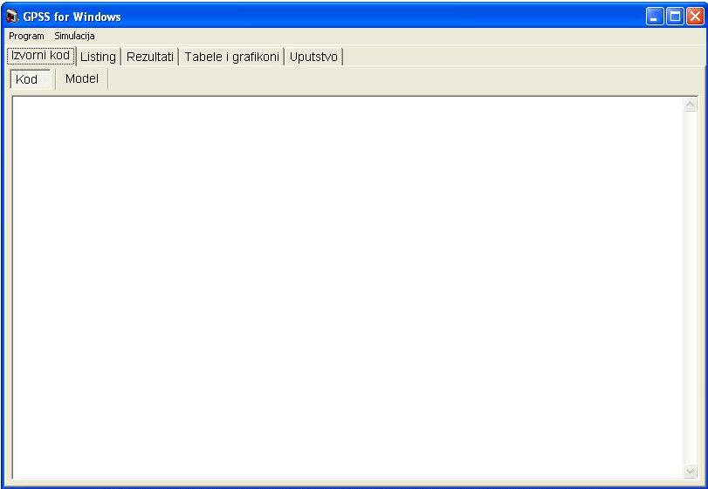
Slika 1. Početni ekran nakon startovanja programa

Razlikujemo dva osnovna menija:

- Program
- Simulacija

Meni „Program“

Služi za izbor akcija kreiranja novog modela, učitavanja snimljenog modela sa diska, snimanje kreiranog modela na disk i prekid rada samog GPSS programa (Slika 2).

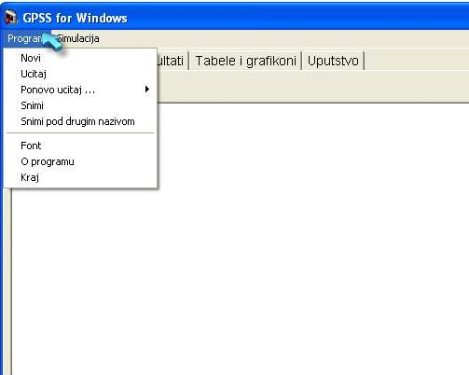

Sastoji se iz sledećih podmenija:

Novi : aplikacija vrši pripremu za formiranje novog modela što znači da će podaci o dosadašnjem modelu biti izbačeni iz operativne memorije. Ako niste snimili model na kojem ste do tada radili, a načinili ste izmene u njemu, bićete upozoreni na to.

Učitaj : prikazaće se standardni Windows dijalog za učitavanje – treba da pronađete i selektujete željeni model tj. (*.gps) fajl. Ako niste snimili model na kojem ste do tada radili, a načinili ste izmene u njemu, bićete upozoreni na to.

Ponovo učitaj : ova stavka menija otvara dodatni podmeni u kojem su poslednji modeli na kojima ste radili. Izborom jednog od njih, isti će biti učitan. Ako niste snimili model na kojem ste do tada radili, a načinili ste izmene u njemu, bićete upozoreni na to. Ako je ova stavka ispisana sivim slovima, tj. ako je „onesposobljena“, to znači da ne postoje podaci o modelima sa kojima ste radili (ili ste tek instalirali GPSSW ili ste obrisali (izmenili, premestili itd.) gpssw.ini fajl u kojem se čuvaju ovi podaci).

Snimi : ako ste već odredili naziv vašeg modela on će biti snimljen, a u suprotnom ćete morati prvo da odredite naziv modela.

Snimi pod drugim nazivom : omogućava snimanje modela sa kojim radite pod nekim drugim nazivom.

Font : ova stavka aktivira standardni Windows font dijalog. Ovako možete promeniti font u aplikaciji, ali font u editoru može ostati nepromenjen ako slova izabranog fonta nisu fiksne već proporcionalne širine.

O programu : ova stavka prikazuje osnovne podatke o ovom programu.

Kraj : izborom ove stavke završavate sa radom. Naravno, isti efekat ima i zatvaranje prozora. Ako niste snimili model na kojem ste do tada radili, a načinili ste izmene u njemu, bićete upozoreni na to.

Meni „Simulacija“

Sadrži tri podmenija (Slika 3):

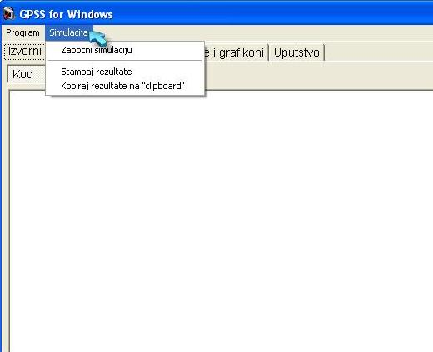

Počni simulacije : izborom ove stavke započinjete simulaciju modela sa kojim radite. Ako u modelu postoje greške, bićete obavešteni i prikazaće se „Listing“ strana, u suprotnom će biti prikazana strana sa rezultatima.

Stampaj rezultate : vrši se štampanje trenutnih rezultata.

Iskopiraj rezultate na „clipboard“ : rezultati će biti iskopirani i možete ih jednostavno ubaciti u bilo koji tekst procesor ili DTP program pomoću njegove opcije „Paste“.

Postupak rada

- Ako pravite novi model izaberite stavku Program → Novi, a ako želite da modifikujete već postojeći model, izaberite stavku Program→Učitaj, pa zatim pronađite željeni (*.gps) fajl i kliknite na Open (Slika 4). Ako učitate model sa kojim ste već izvršavali simulaciju i niste ga menjali biće učitai i rezultati koje ste dobili, u suprotnom, moraćete opet da izvršite simulaciju. Da bi ste dobili tabele i grafikone, moraćete ponovo da izvršite simulaciju.

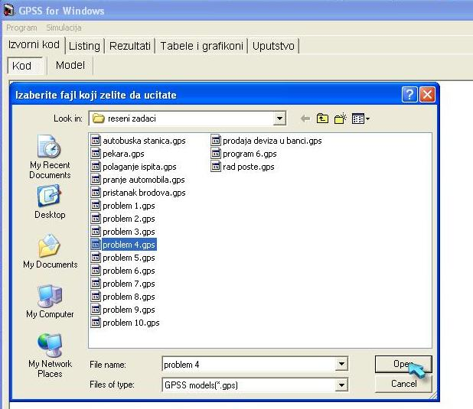
Slika 4. Učitavanje postojećeg modela

- Na stranici „Izvornog koda“ formirajte model sistema (ili izmenite već postojeći) koristeći sintaksu GPSS jezika (Slika 5).

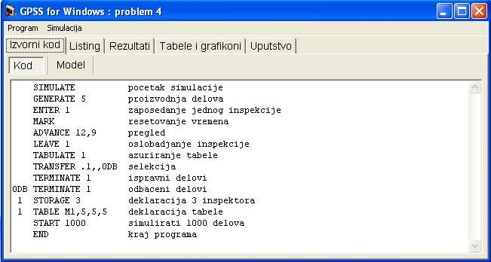
Slika 5. Izvorni kod modela

- Da bi proverili ispravnost modela i izvršili simulaciju izaberite stavku Simulacija→Počni simulaciju (Slika 6).

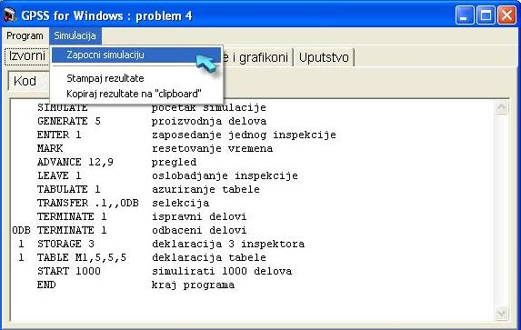
Slika 6. Započinjanje simulacije

- Ako u izvornom kodu postoje greške bićete obavešteni i prikazaće se „Listing“ stranica na kojoj možete naći izveštaj GPSS assemblera i podatke o greškama. Vratite se na stranu „Izvorni kod“ i ispravite greške (Slika 7).

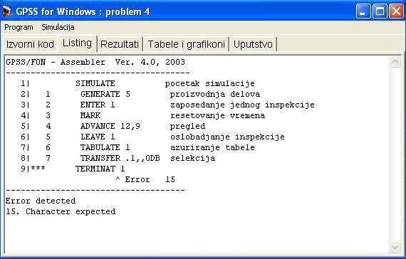
Slika 7. Greške u izvornom kodu modela

- Ako nema grešaka u izvornom kodu i model je ispravan, prikazaće se strana sa rezultatima, odnosno izveštajem koji generiše GPSS procesor (Slika 8).

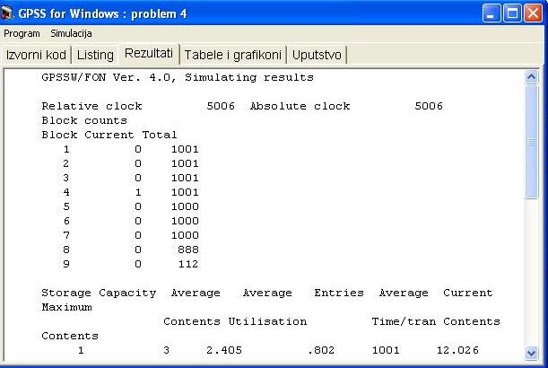
Slika 8. Izveštaj generisan programom GPSS

Svi podaci koji su u ovom izveštaju dati tabelarno mogu se videti na strani „Tabele i grafikoni“ (Slika 9).

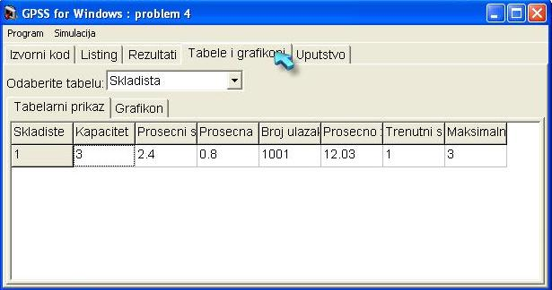
Slika 9. Tabelarni prikaz izveštaja

Na ovoj strani možete videti i grafički prikaz podataka u tabelama. Prvo umesto „Tabelarnog prikaza“ označite „Grafikon“ pa zatim izaberite tabelu (Slika 10).

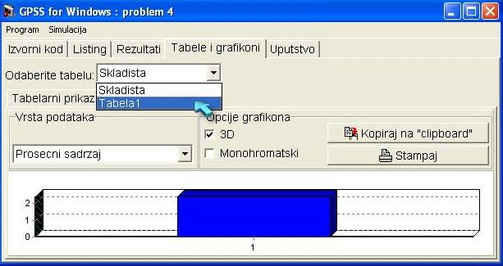
Slika 10. Izbor tabele za grafički prikaz

A zatim odaberite vrstu podataka (Slika 11).

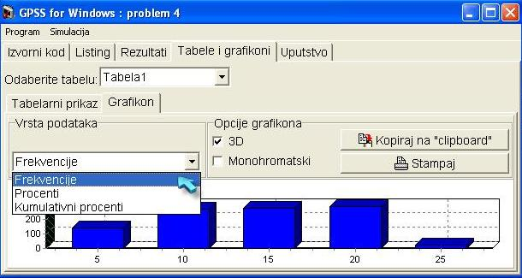
Slika 11. Izbor vrste podataka za grafički prikaz

Izborom jedne od opcija dobija se sledeći prikaz (Slika 12):

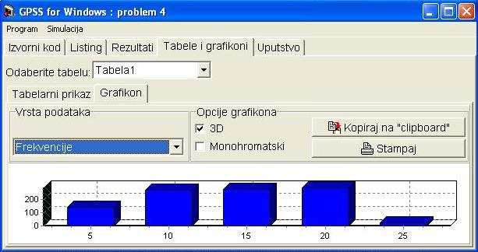
Slika 12. Grafički prikaz podataka

- Izborom opcije „Upustvo“ aktivira se help fajl koji pomaže korisniku u korišćenju ovog programa i razjašnjavanju nekih pojmova (Slika 13).

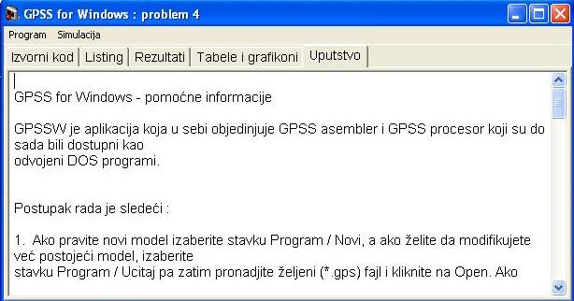
Slika 13. Help fajl

